Załącznik do Strategii Gminy Sarnaki
na lata 2022-2030 z perspektywą do 2035r.

DIAGNOZA SYTUACJI SPOŁECZNEJ, GOSPODARCZEJ I PRZESTRZENNEJ GMINY SARNAKI

RAPORT DIAGNOSTYCZNY DO STRATEGII ROZWOJU GMINY SARNAKI NA LATA 2022-2030 z perspektywą do 2035.



Styczeń 2022

Spis treści
Wprowadzenie 3
Diagnoza sytuacji społecznej, gospodarczeJ i przestrzennej 4
1. Uwarunkowania wynikające z położenia geograficznego, dostępność komunikacyjna i mobilność 4
1.1. Położenie gminy 4
1.2. Komunikacja i łączność 8
2. Środowisko naturalne i infrastruktura 16
2.1. Walory środowiska naturalnego 16
2.2. Sieć wodociągowa i kanalizacyjna 21
2.3. Gospodarka odpadami 24
2.4. Gazociągi 25
2.5. Energetyka 25
2.6. Termomodernizacja 26
2.7. Odnawialne źródła energii 27
2.8. Zanieczyszczenie środowiska 29
3. Ludność i procesy demograficzne 32
3.1. Aktualna sytuacja demograficzna 32
3.2. Prognoza demograficzna 36
4. Gospodarka i rynek pracy 37
4.1. Gospodarka 37
4.2. Rolnictwo 40
4.3. Bezrobocie 42
5. Kultura i dziedzictwo kulturowe 45
5.1. Instytucje kultury 45
5.2. Edukacja i wychowanie 47
5.2. Dziedzictwo kulturowe 49
5.2.1 Historia Gminy Sarnaki 49
5.2.2. Obiekty zabytkowe 54
6. Sport, rekreacja i turystyka 58
6.1. Sport, rekreacja 58
6.2. Turystyka 59
6.2.1 Walory przyrodnicze 59
6.2.2 Infrastruktura turystyczna 60
7. Planowanie i zagospodarowanie przestrzenne 71
8. Bezpieczeństwo publiczne 73
9. Polityka społeczna 78
10. Kapitał społeczny 81
11. Stan finansów publicznych 87

wprowadzenie
Kompleksowa i pogłębiona diagnoza sytuacji społecznej, gospodarczej i przestrzennej stanowi niezbędny punkt wyjścia i bazę dla opracowania strategii rozwoju Gminy Sarnaki. Zgodnie
z obowiązującym prawem, diagnoza nie jest tylko dobrą praktyką czy standardem realizacyjnym ale obowiązkiem ustawowym, wynikającym z artykułu 10a ustawy o zasadach prowadzenia polityki rozwoju. Zadaniem diagnozy, poza oceną stanu oraz dotychczasowych tendencji rozwojowych, jest przede wszystkim wskazanie głównych trendów i potencjalnych kierunków rozwoju Gminy
w przyszłości. Analiza ta ma umożliwić podejmowanie właściwych decyzji strategicznych, takich jak: określenie wizji rozwoju Gminy, ustalenie celów, ukierunkowanie działań i instrumentów realizacyjnych, zdefiniowanie oczekiwanych rezultatów i wskaźników ich osiągnięcia, wskazanie obszarów strategicznej interwencji.
Diagnoza przeprowadzona została w ujęciu dynamicznym i porównawczym, w kluczowych dla jej rozwoju obszarach, z wykorzystaniem:
- danych Głównego Urzędu Geodezji i Kartografii,
- danych Głównego Urzędu Statystycznego,
- dokumentów strategicznych:
      - Strategii Rozwoju Gminy Sarnaki na lata 2009-2020, Sarnaki 2009 r.,
      - Strategii Rozwoju Turystyki w województwie mazowieckim na lata 2014-2020,
      - Planu Gospodarki Niskoemisyjnej dla Gminy Sarnaki do 2020 r., październik 2016 r.,
- Program ochrony środowiska dla Gminy Sarnaki na lata 2005-2012, Sarnaki 2005 r.,
- Raportu o stanie gminy Sarnaki za rok 2019, Sarnaki 2020 r.,
- Wieloletniej Prognozy Finansowej Gminy Sarnaki na lata 2021-2028,
- publikacji dostępnych na stronach internetowych:
- Instytut Meteorologii i Gospodarki Wodnej - Państwowy Instytut Badawczy, https://klimat.imgw.pl/,
- http://www.sarnaki.pl,
- http://www.e-bip.pl ,
- https://zdp.losice.pl ,
- https://powiat.losice.pl ,
- https://www.psgaz.pl ,
- https://inzynieria.com ,
- http://www.klasyfikacje.gofin.pl,
- https://www.wrotamazowsza.pl ,
- https://warszawa.stat.gov.pl ,
- http://www.tygieldolinybugu.pl ,
- http://www.turystykawgminie.pl,
- https://mazowiecka.policja.gov.pl,
- https://wybory2018.pkw.gov.pl,
- Centralny Rejestr Form Ochrony Przyrody,
- „Prognozy ludności na lata 2017 - 2030”, opracowanej i udostępnionej przez Główny Urząd Statystyczny.
Przeanalizowano tendencje społeczno-gospodarcze zachodzące w gminie i jej otoczeniu w ostatnich
5 latach wraz z określeniem konsekwencji i wyzwań rozwojowych oraz dokonano jej umiejscowienia w szerszym kontekście, odnosząc zgromadzone dane do gmin o podobnym charakterze i do średniej wojewódzkiej.

diagnoza SYTUACJI społecznEJ, gospodarczeJ
i Przestrzennej

1. uwarunkowania wynikające z położenia geograficznego, dostępność komunikacyjna i mobilność

1.1. Położenie gminy
Gmina Sarnaki zlokalizowana jest we wschodniej części województwa mazowieckiego, w odległości 20 km od miasta powiatowego Łosice i 140 km od miasta stołecznego: Warszawy. Gmina mieści się
w północno – wschodniej części powiatu łosickiego, a jej powierzchnia wynosząca 197 km² stanowi 25% powierzchni całego powiatu. Gmina Sarnaki jest największą, co do wielkości, gminą w powiecie łosickim. Od strony północnej naturalną granicą Gminy z województwem podlaskim jest rzeka Bug. Od południa, gmina graniczy z województwem lubelskim, od południowego – zachodu z gminami Platerów i Stara Kornica, a od wschodu z gminą Konstantynów (woj. lubelskie). Przez terytorium gminy przebiega droga krajowa nr 19 Suwałki - Barwinek, która krzyżuje się z drogą wojewódzką
nr 811 z Białej Podlaskiej, łączącą województwo podlaskie z przejściem granicznym w Terespolu
i Kukurykach w województwie lubelskim.

Mapa 1. Położenie Gminy Sarnaki i Powiatu Łosickiego na tle województwa mazowieckiego
Gmina Sarnaki
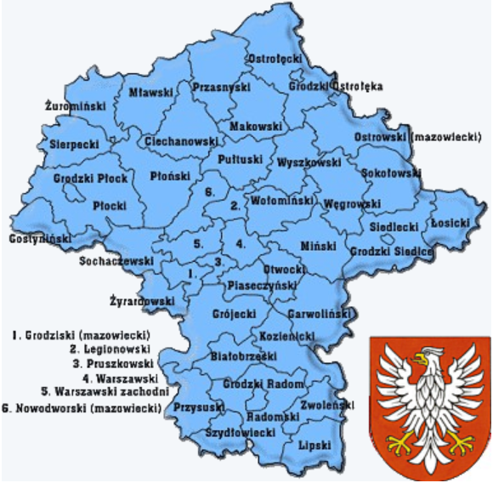
Źródło: http://www.albumpolski.pl

Mapa 2. Położenie Gminy Sarnaki na tle innych Gmin Powiatu Łosickiego
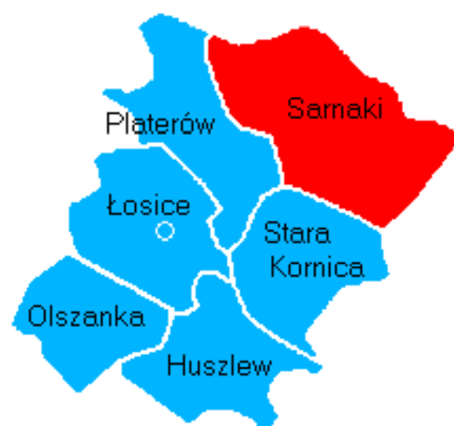
Źródło: https://www.osp.org.pl

Gmina położona jest na wschodnim skraju Niżu Środkowoeuropejskiego, we wschodniej części Podprowincji Środkowopolskiej, w Makroregionie Niziny Południowopolskiej. Niemal cały jej obszar znajduje się w granicach mezoregionu Wysoczyzny Siedleckiej, jedynie północny fragment obejmujący dolinę Bugu, wchodzi w skład mezoregionu Podlaskiego Przełomu Bugu oraz niewielka część na wschód od Serpelic (rejon wsi Borsuki) należy do Równiny Łukowskiej. Efektem takiego położenia jest fakt, iż na większości powierzchni Gminy występują gliny zwałowe oraz piaski, niekorzystne dla rolnictwa. W niższych partiach terenu występują utwory pyłowe wodnego pochodzenia. W dolinach cieków wodnych wytworzyły się gleby hydrogeniczne. W dolinie Bugu oraz Czyżówki, Sarenki i Rozwadówki występują czarne ziemie, gleby murszowo-mineralne, murszowo-torfowe, torfowe oraz w niektórych partiach dolin czarne ziemie wytworzone z glin i pyłów naglinowych. Na terenie Gminy występują też złoża piasków - w rejonie wsi Borsuki. W innych miejscowościach występują niewielkie odkrywki,
z których eksploatuje się piasek, żwir lub pospółkę na lokalne potrzeby.Zdecydowana większość gleb w Gminie to gleby słabe – V i VI klasy bonitacji.
Na ogół nie tworzą one zwartych kompleksów, lecz stanowią mozaikę z glebami lepszymi,
z wyjątkiem wschodniej i północnej części gminy, gdzie zdecydowanie przeważają gleby słabe.
Lasy na terenie gminy występują głównie w kilku kompleksach leśnych, z których największe rozciągają się wzdłuż doliny Bugu. Teren najmniej zalesiony to obszar wokół miejscowości Sarnaki. 56,3% powierzchni Gminy objęta jest różnymi formami ochrony przyrody, a 39% jej pow. całkowitej stanowią lasy .
W skład gminy wchodzą 32 sołectwa. Najmniejszymi miejscowościami, pod względem liczby ludności są: Płosków-Kolonia (24 mieszkańców) oraz Bonin Ogródki i Mierzwice-Kolonia (po 37 mieszkańców). Największą liczbę ludności ma, z kolei, sołectwo Sarnaki (1 203 mieszkańców), stanowiące centrum administracyjne gminy.
Tabela 1. Wykaz sołectw w gminie Sarnaki
Lp. | Nazwa jednostki | Powierzchnia w [ha] | Liczba ludności
1. | Binduga | 228,51 | 132
2. | Bonin | 339,20 | 106
3. | Bonin Ogródki | 169,53 | 37
4. | Borsuki | 1568,83 | 276
5. | Bużka | 444,87 | 61
6. | Chlebczyn | 458,76 | 221
7. | Chybów | 633,38 | 331
8. | Franopol | 446,85 | 107
9. | Grzybów | 386,52 | 144
10. | Hołowczyce Kolonia | 529,13 | 145
11. | Horoszki Duże | 737,70 | 174
12. | Horoszki Małe | 418,26 | 77
13. | Klepaczew | 694,53 | 121
14. | Klimczyce | 90,19 | 70
15. | Klimczyce Kolonia | 571,10 | 90
16. | Kózki | 353,14 | 76
17. | Mierzwice-Kolonia | 330,98 | 37
18. | Nowe Hołowczyce | 608,00 | 317
19. | Nowe Litewniki | 1833,28 | 289
20. | Nowe Mierzwice | 694,51 | 60
21. | Płosków | 231,44 | 72
22. | Płosków-Kolonia | 233,13 | 24
23. | Raczki | 204,57 | 65
24. | Rozwadów | 297,14 | 64
25. | Rzewuszki | 370,60 | 37
26. | Sarnaki | 736,94 | 1 203
27. | Serpelice | 1286,39 | 367
28. | Stare Litewniki | 1348,00 | 168
29. | Stare Hołowczyce | 610,00 | 208
30. | Stare Mierzwice | 398,10 | 93
31. | Terlików | 448,26 | 123
32. | Zabuże | 1878,78 | 132
Źródło: opracowanie własne
Mapa 2. Podział gminy Sarnaki na sołectwa
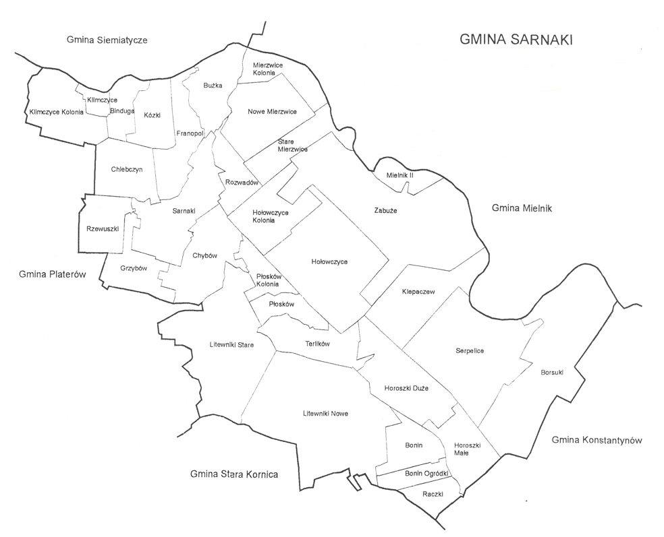
Źródło: https://pl.wikipedia.org

1.2. Komunikacja i łączność

Droga krajowa nr 19 Białystok - Lublin
realizuje powiązania z województwami: lubelskim i podlaskim

Droga wojewódzka nr 811 Sarnaki - Konstantynów
łączy Białą Podlaską z Sarnakami oraz Białymstokiem.

Obie drogi są drogami jednojezdniowymi z dwoma pasami ruchu, po jednym w każdym kierunku, posiadają nawierzchnię twardą ulepszoną (asfaltową).

Układ drogowy w gminie Sarnaki stanowi sieć dróg krajowych, wojewódzkich, powiatowych i gminnych, w tym:
- droga krajowa nr 19 – 9,8 km odcinek na terenie Gminy (trasa drogi krajowej Kuźnica Białostocka – Białystok – Lublin – Rzeszów ),
- droga wojewódzka nr 811 – 16,2 km odcinek na terenie Gminy (z Białej Podlaskiej, łącząca województwo podlaskie z przejściem granicznym w Terespolu i Kukurykach, w województwie lubelskim, trasa drogi Sarnaki - Konstantynów),
- drogi powiatowe o łącznej długości na terenie Gminy: 78,2 km,
- drogi gminne o długości 93,4 km.
Drogami powiatowymi administruje Powiatowy Zarząd Dróg w Łosicach. Większość dróg powiatowych na terenie gminy wymaga odnowy lub budowy nowej nawierzchni bitumicznej.
Tabela 2. Drogi powiatowe przebiegające przez gminę Sarnaki
Lp. | Numer | Nazwa drogi | Długość | Gmina
 | drogi |  | Km  Na terenie Gminy Sarnaki
1. | 2006W | Chlebczyn - Klimczyce | 5,41 | Sarnaki
 |  |  |  | Platerów
2. | 2045W | Kózki - Mężenin | 4,5 | Sarnaki
3. | 2007W | Kózki - Serpelice-Borsuki-gruntowa wojewódzka  (Janów Podlaski) | 24,118 | Sarnaki
4. | 2008W | Górki – Stare Litewniki – Nowe Hołowczyce-Zabuże | 12,380 | Platerów
 |  |  |  | Sarnaki
5. | 2009W | Sarnaki – Stare Mierzwice | 6,666 | Sarnaki
6. | 2010W | Kamianka - Grzybów - Sarnaki | 4,088 | Platerów
 |  |  |  | Sarnaki
7. | 2011W | Hołowczyce-Kolonia - Rozwadów | 3,125 | Sarnaki
8. | 2012W | od drogi 811 – Chybów-Stare Litewniki-Walim - | 9,731 | Sarnaki
 |  | Nowa Kornica |  | St. Kornica
9 | 2017W | Bonin - Kazimierzów | 4,224 | Sarnaki  St. Kornica
10 | 2018W | Horoszki Duże - Serpelice | 3,948 | Sarnaki
Źródło: opracowanie własne na podstawie https://zdp.losice.pl/spis_drog.htm

Podstawowym elementem układu komunikacyjnego w gminie Sarnaki jest sieć dróg gminnych, którymi administruje Wydział Infrastruktury Technicznej Urzędu Gminy w Sarnakach.
Tabela 3. Charakterystyka dróg publicznych w gminie Sarnaki
Gmina | Ogółem | Drogi asfaltowe | Drogi żwirowe | Drogi nieutwardzone
 | [km]
Sarnaki | 93,4 | 17,9 | 39,7 | 35,8
Źródło: dane z Urzędu Gminy w Sarnakach

Stan techniczny dróg gminnych jest niezadowalający. Pokrycie nawierzchnią bitumiczną dróg gminnych waha się w przedziale od 0-21%. Stan techniczny dróg gminnych wymaga ciągłych prac w zakresie ich utrzymania, wykonywania remontów cząstkowych oraz w niektórych przypadkach gruntownej modernizacji. Należy tu również podkreślić konieczność likwidacji barier architektonicznych dla niepełnosprawnych, zwłaszcza jeśli chodzi o chodniki oraz przejścia dla pieszych. Ważną kwestią jest również budowa ścieżek rowerowych, którą gmina zamierza przeprowadzać przy okazji modernizacji określonych dróg. Drogi te służą mieszkańcom wsi niejednokrotnie jako jedyne drogi dojazdowe do pracy i dojazd dzieci do szkół.
Biorąc pod uwagę powyższe, władze gminy podejmują sukcesywnie kolejne inwestycje w tym zakresie.

Mapa 3. Sieć dróg w powiecie łosickim

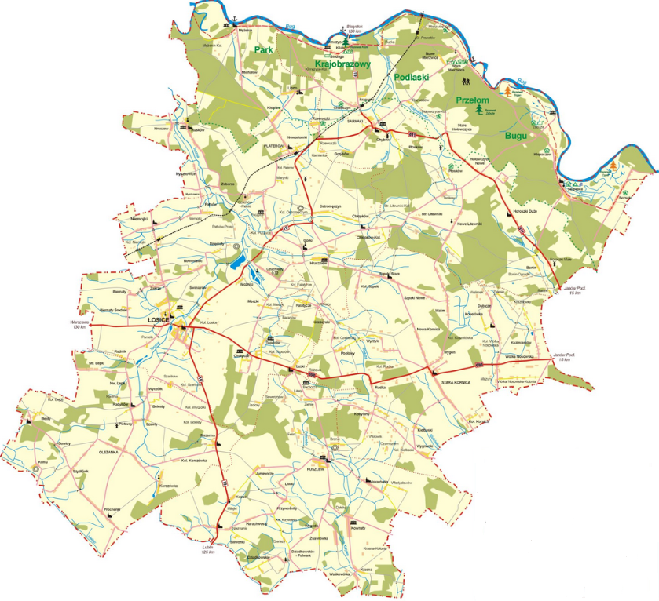
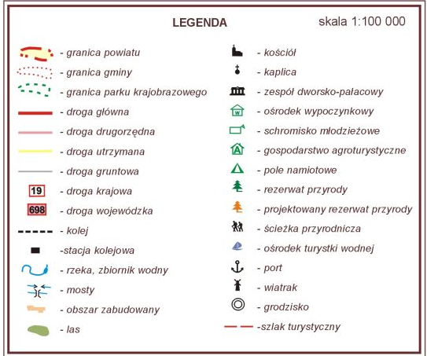
Źródło: http://powiat.losice.pl/tl_files/starostwo/do_pobrania/mapy/mapa.jpg

Komunikacja autobusowa w Gminie Sarnaki realizowana jest przez PKS w Łosiach sp. z o.o.. Przewozy autobusowe zapewniają międzyregionalne powiązania z Białymstokiem, Lublinem, Rzeszowem, Zamościem, Białą Podlaską; powiązania wewnątrz-wojewódzkie z Warszawą, Siedlcami, Łosicami; powiązania międzygminne z Platerowem, Siemiatyczami, Janowem Podlaskim, Konstantynowem, Leśną Podlaską, Starą Kornicą. Są to połączenia o małej częstotliwości dobowej (1-4 kursy), jedynie połączenie Sarnaki-Łosice odbywa się częściej (7 kursów).
Komunikacja kolejowa na terenie gminy Sarnaki opiera się na trzech połączeniach: do Warszawy (jedno połączenie w ciągu doby), do Siedlec i Hajnówki (po cztery połączenia na dobę). Połączenia realizowane są przez Koleje Mazowieckie – KM sp. z o.o., POLREGIO sp. z o.o. oraz TLK – PKP Intercity S.A. Liczba kursów pociągów została, w ostatnich latach, ograniczona a powodem podanym przez organizatora przewozów PKP są względy ekonomiczne – likwidacja dużych zakładów pracy, do których dojeżdżali mieszkańcy gminy Sarnaki.
Mapa 4. Gmina Sarnaki na mapie drogowej
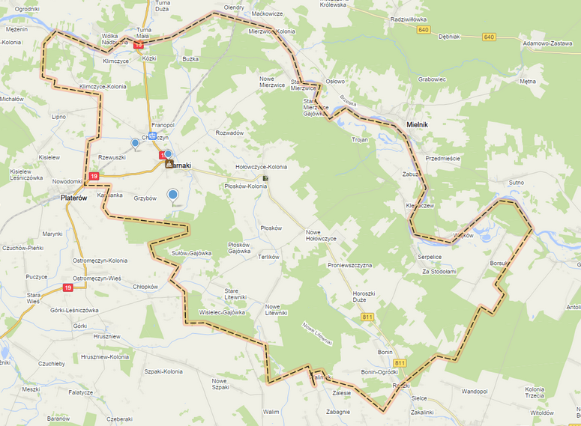
Źródło: https://mapa.targeo.pl
W wyniku niezadowalającego stanu dróg, obszar Gminy narażony jest na wzmożony hałas komunikacyjny oraz zanieczyszczenia komunikacyjne, a także ewentualne wypadki drogowe. Są to zjawiska mające negatywne oddziaływanie na stan środowiska na tym obszarze, stąd niezbędne jest podejmowanie działań minimalizujących ich występowanie. Z uwagi na zwiększający się ruch pojazdów proponuje się następujące cele dla zrównoważenia sektora transportu:
- poprawę bezpieczeństwa ruchu drogowego poprzez:
- uzyskanie przez wszystkie eksploatowane środki transportu parametrów w zakresie walorów użytkowych oraz w zakresie oddziaływania na środowisko, jakie będą w tym czasie obowiązywały w Unii Europejskiej,
- doprowadzenie ogólnej przepustowości szlaków i węzłów infrastruktury transportowej, a także jej rozmieszczenia przestrzennego, do stanu w pełni odpowiadającego rzeczywistym potrzebom przewozowym, eliminującego zarówno „zatory” transportowe, jak i zbyt mały stopień wykorzystania stworzonego potencjału oraz ewentualne, związane z takim zjawiskiem straty,
- poprawę stanu istniejących dróg i ulic (w zależności od konieczności - poprzez ich przebudowę, utwardzenie, modernizację, poszerzenie),
- usprawnienie i wzmocnienie połączeń komunikacyjnych,
- rozwój komunikacji zbiorowej oraz poprawa warunków podróżowania.
Zanieczyszczenie powietrza w Gminie, spowodowane przez środki transportu ma charakter ograniczony do okolic dróg o znaczącym natężeniu ruchu. Jest to związane z tym, że źródło emisji zanieczyszczeń znajduje się na wysokości do metra od powierzchni ziemi, a także z unosem pyłu drogowego spowodowanym ruchem pojazdów. Uciążliwości związane z obniżeniem jakości powietrza atmosferycznego wokół szlaków komunikacyjnych mają inny charakter na terenie osłoniętym przez zabudowania, wzniesienia, zadrzewienia, a inny na otwartych przestrzeniach. Równocześnie zależą od stałych parametrów pogody dla danego obszaru, jak: kierunek wiatru, pułap chmur, częstotliwość opadów atmosferycznych.
Transport drogowy należy do powierzchniowych źródeł emisji. W terenie zurbanizowanym,
a szczególnie w okolicy skrzyżowań głównych dróg, natężenie ruchu jest największe i występuje kumulacja strumienia emisji oraz z reguły gorsze warunki jej rozpraszania, co często jest przyczyną powstawania lokalnych zagrożeń (długotrwała ekspozycja, smog). Dużą rolę odgrywa tu przepustowość dróg i związana z tym płynność jazdy, a także lokalizacja dróg tranzytowych.
Wg. Planu Gospodarki Niskoemisyjnej dla Gminy Sarnaki całkowita wartość emisji CO2 pochodzącej
z przemieszczania się pojazdami mechanicznymi wyniosła 6 363,50Mg CO2 w roku bazowym. Zużycie paliwa w transporcie w MWh/rok wyniosło 26 171,40 MWh.
Tabela 4. Wartości emisji CO2 i zużycia paliwa w transporcie drogowym dla Gminy Sarnaki
Rodzaj paliwa | Benzyna | Olej napędowy | LPG
Wielkość emisji CO2 [Mg/rok] | 3 275,62 | 1 883,75 | 1 204,14
Zużycia paliwa w transporcie drogowym [MWh/rok] | 13 155,10 | 7 055,23 | 5 961,07
Źródło: Plan Gospodarki Niskoemisyjnej dla Gminy Sarnaki…, op. cit.
W celu redukcji emisji zanieczyszczeń ze źródeł liniowych niezbędna jest kontynuacja poprawy stanu technicznego dróg już istniejących (w tym również likwidacja nieutwardzonych poboczy), co będzie również dodatkowym istotnym elementem przyczyniającym się do zmniejszenia unosu pyłu z dróg również w okresie bezopadowym.
Unikatowym środkiem komunikacji w Gminie, jest także prom rzeczny, zakupiony w ramach projektu „Bug Rajem dla turysty”. Dofinansowanie umożliwiło zarówno zakup promu (umożliwia przeprawy promowe na trasie Zabuże - Mielnik), jak i budowę ścieżki rowerowej. Ścieżka przebiegająca przez teren Gminy ma długość 31,8 km, w tym 7,242 km po drogach żwirowych:
- I odcinek ścieżki - biegnie przez Fronołów – Mierzwice-Kolonię, drogą powiatową Kózki, Janów Podlaski o dł. 3,239 km,
- II odcinek ścieżki – biegnie od drogi powiatowej Kózki – Janów Podlaski do Zabuża o dł. 2,671 km,
- III odcinek ścieżki - kieruje się od Zabuża do miejscowości Klepaczew o dł. 1,332 km.
Cała ścieżka rowerowa prowadzi wzdłuż rzeki Bug. W województwie podlaskim biegnie przez gminy Perlejewo (10,1km), Drohiczyn (9,2 km), Siemiatycze (4,3 km), Mielnik (11,1 km). Natomiast w województwie mazowieckim przebiega przez gminy Korczew (5,7km) oraz Sarnaki.

W zakresie telekomunikacyjnym - bardzo dobrze rozwinięta jest infrastruktura telefonii komórkowej. Na obszarze Gminy działają cztery wieże sieci Orange/T-Mobile w Bindudze, Borsukach, Hołowczycach i w Sarnakach oraz dwie wieże sieci Plus w Sarnakach i Serpelicach.
92% mieszkańców posiada telefony stacjonarne.

2. środowisko naturalne i infrastruktura

2.1. walory środowiska naturalnego
Gmina Sarnaki charakteryzuje się bogatymi walorami przyrodniczymi, co zadecydowało o ustanowieniu na jej terenie różnych form ochrony, które pokrywają aż 56,3% powierzchni Gminy. Największym obszarem chronionym jest Park Krajobrazowy „Podlaski Przełom Bugu” obejmujący znaczącą część terenów leżących w gminie Sarnaki. Na terenie gminy występują także:
- 3 rezerwaty przyrody – „Zabuże”, „Kózki”, „Mierzwice”,
- 5 użytków ekologicznych,
- 43 pomniki przyrody,
- Obszar Natura 2000 (Ostoja Nadbużańska, kod PL.ZIPOP.1393.N2K.PLH140011.H i Dolina Dolnego Bugu, kod PL.ZIPOP.1393.N2K.PLB140001.B),
- stanowisko dokumentacyjne (Wychodnia głazów Mierzwice, kod PL.ZIPOP.1393.SD.215).
Park krajobrazowy „Podlaski Przełom Bugu” (kod PL.ZIPOP.1393.PK.116)
Park krajobrazowy został utworzony w 1994 r. i należy do jednego z obszarów węzłowych o znaczeniu międzynarodowym w krajowej sieci ekologicznej ECONET – Polska. Zlokalizowany jest na terenie dwóch województw: mazowieckiego i lubelskiego oraz obejmuje części obszarów ośmiu gmin: Terespol, Zalesie, Rokitno, Janów Podlaski, Konstantynów, Sarnaki oraz Platerów i Łosice. Na terenie obszaru położonych jest sześć rezerwatów przyrody (2 z nich znajdują się w gminie Sarnaki): „Stary Las”, „Łęg Dębowy” i „Zabuże” (leśne) „Czapli Stóg” i „Kózki” (ornitologiczne) oraz „Szwajcaria Podlaska” (krajobrazowy).

Całkowita powierzchnia Parku to 30 904 ha oraz 17 131 ha - otulina. W jego granicach znajduje się północna część gminy Sarnaki, obejmująca dolinę Bugu oraz przyległe do niej tereny wysoczyznowe, w znacznym stopniu zalesione. Powierzchnia parku na terenie gminy wynosi 11 000 ha, co stanowi ponad 56% jej powierzchni.

Celem ochrony parku krajobrazowego jest dolina Bugu wykazująca na wielu fragmentach cechy krajobrazu naturalnego. Jest to unikatowa ostoja ptasia o randze europejskiej, zarówno w okresie lęgowym jak i migracji oraz zimowania ptaków.

Na terenie Parku stwierdzono występowanie ponad 765 gatunków roślin naczyniowych, w tym 18 gatunków roślin zarodnikowych, 5 gatunków roślin nagonasiennych oraz 742 gatunki roślin okrytonasiennych. Szczególnie cenne są: stanowiska: parzydła leśnego Aruncus dioicus, kilka stanowisk orlika pospolitego Aquilegia vulgaris i lilii złotogłów Lilium martagon oraz widłaka wroniec Lycopodium selago, widłaka spłaszczonego L. complamatum, widłaka jałowcowatego L. annotinum, widłaka goździstego L. clawatum, lepnicy litewskiej Silene lithuanica, tojadu smukłego Aconitum variegatum, zawilca wielkokwiatowego Anemone sylvestris, goryczki gorzkiej Gentiana amarella, zimoziółu północnego Linnea borealis, kosaćca syberyjskiego Irys sibirica, tajęży jednostronnej Goodyera repens. Szczególnie cenne jest występowanie kukuczki kapturkowatej Neottianthe cuculallata.
Rezerwaty przyrody
Rezerwaty to wydzielone obszary o szczególnych wartościach przyrodniczych, zachowane w stanie naturalnym lub mało zmienionym.
Rezerwat „Kózki” utworzony został w celu ochrony unikalnych muraw i piaszczysk znajdujących się w bezpośrednim sąsiedztwie koryta Bugu. Osady piaszczyste powstały na skutek procesów denudacyjnych rzeki. W wyniku powszechnej eutrofizacji siedlisk w naszym kraju są to biotopy coraz rzadsze i zanikające w następstwie postępującej sukcesji. Wykazano tu występowanie szeregu rzadkich gatunków pająków: Trichopterna cito, Thanatus pictus, Agroeca lusatica. Dzięki specyficznemu charakterowi rezerwatu gnieździły się tu wpisane do "Polskiej Czerwonej Księgi Zwierząt" gatunki stenotypowe o wąskich wymaganiach ekologicznych, jak np.: kulon Burhinus oedicnemus, rybitwa białoczelna Sterna albifrons, sieweczka obrożna Charadius hiaticula. Z powodu niekorzystnych zmian siedliskowych związanych z sukcesją zanikają odpowiednie biotopy dla tych gatunków.
Rezerwat "Zabuże" ma na celu ochronę drzewostanu, z dominującym dębem szypułkowym Quercus robur (140 lat) oraz cennych roślin runa, tj.: lilia złotogłów Lilium martagon, buławnik czerwony Cephalanthera rubra (ginący w Polsce gatunek), listera jajowata Listera ovata, gnieźnik leśny Neottia nidus-avis, wawrzynek wilczełyko Daphne mezereum, pierwiosnka lekarska Primula officinalis, czerniec gronkowy Actaea spicata, fiołek przedziwny Viola mirabilis, fiołek drobny Viola pumila, pomocnik baldaszkowy Chimaphila umbellata. Ze względu na położenie na krawędzi terasy zalewowej Bugu rezerwat ma urozmaiconą rzeźbę, z głębokimi wąwozami.
Rezerwat „Mierzwice” utworzony został w 2010 r., i zajmuje powierzchnię 12,99 ha.
W rezerwacie występuje duża ilość gatunków objętych ścisłą ochroną (orlik pospolity, tajęża jednostronna). Obecność śladów przejścia ostatniego lodowca (tj. bliskość wąwozów oraz widoczne głazy narzutowe) nadaje temu rezerwatowi specyficzny charakter .
Użytki ekologiczne
Na użytki ekologiczne składają się bagna i nieużytki o łącznej powierzchni 7,32 ha. Wszystkie znajdują się na terenie lasów administrowanych przez Nadleśnictwo Sarnaki.
Tabela 5. Zestawienie użytków ekologicznych na terenie gminy Sarnaki
Kod | Nazwa
PL.ZIPOP.1393.UE.1410042.9 | użytek 9
PL.ZIPOP.1393.UE.1410052.10 | użytek 10
PL.ZIPOP.1393.UE.1410052.11 | użytek 11
PL.ZIPOP.1393.UE.1410052.12 | użytek 12
PL.ZIPOP.1393.UE.1410052.485 | użytek 504
Źródło: opracowanie własne
Pomniki przyrody
Pomniki przyrody zlokalizowane na terenie Gminy Sarnaki stanowią niemal 50% wszystkich pomników przyrody występujących w powiecie łosickim. Są to zarówno pojedyncze drzewa jak
i obiekty przyrody nieożywionej (głazy) oraz grupy drzew.
Obszar Natura 2000
Program „NATURA 2000” jest spójną siecią obszarów chronionych w państwach Unii Europejskiej. System ten opiera się na Dyrektywie ptasiej i Dyrektywie siedliskowej, które stworzyły grunt prawny dla ochrony zagrożonych gatunków oraz siedlisk i stały się najważniejszymi aktami prawnymi dotyczącymi ochrony przyrody na kontynencie europejskim.

Na terenie Gminy Sarnaki znajdują się 2 obszary podlegające ochronie w ramach programu „NATURA 2000”. Na podstawie Dyrektywy Rady 79/409/EWG o ochronie dziko żyjących ptaków (Dyrektywa ptasia), uchwalonej 2 kwietnia 1979 r., ustanowiono Obszar Specjalnej Ochrony OSO (Special Protection Areas, SPAs) pod nazwą „Dolina Dolnego Bugu” (kod PLB 140002). Natomiast,
w odniesieniu do Dyrektywy Rady 92/43/EWG o ochronie naturalnych siedlisk oraz dziko żyjącej fauny i flory (Dyrektywa siedliskowa), uchwalonej 21 maja 1992 r., utworzono jeden Specjalny Obszar Ochrony SOO (Special Areas of Conservation, SACs): „Ostoja Nadbużańska” (kod PLH 140005).
Dolina Dolnego Bugu
Dolina Dolnego Bugu to obszar o powierzchni ponad 60 tys. ha, który znajduje się na terenie województwa mazowieckiego, w większości w regionie ostrołęcko-siedleckim, rozciągając się wzdłuż 260 km odcinka rzeki Bug od ujścia Krzny aż do Jeziora Zegrzyńskiego. Mimo iż większość terenu stanowią siedliska rolnicze w formie suchych pastwisk, to dolina bogata jest w miejsca o wysokiej wartości przyrodniczej. Stanowią je tereny bagienne w okolicach ujść dopływów Bugu czy fragmentów jego dawnego koryta, które reprezentowane są przez dużą ilość starorzeczy, cennych krajobrazowo ze względu na ich zróżnicowanie i porośnięcie przez roślinność wodną.. W korycie Bugu nie odcisnęła się działalność człowieka, przez co możemy tam obserwować naturalne, piaszczyste wyspy, niekiedy w malowniczy sposób obrośnięte wierzbowymi lub topolowymi łęgami rzecznymi. Brzegi porastają bujne zarośla wierzbowe, występują też lasy iglaste i liściaste, m.in. między miejscowościami Drażniew i Platerów. Na terenach Doliny Dolnego Bugu występuje sasanka otwarta oraz rosnący na łąkach starodub, który jest również gatunkiem chronionym przez dyrektywę. Bogactwo świata ptaków potwierdza występowanie aż 39 gatunków (np., perkozek, czernica, łyska, puszczyk, czy pliszka żółta) chronionych ptasią dyrektywą. W okresie lęgowym pasjonaci ornitologii dostrzegą wielu przedstawicieli Polskiej Czerwonej Księgi, m.in. gadożera, który upodobał sobie Dolinę Dolnego Bugu, jako jedno z nielicznych miejsc na terenie Polski. Rozglądając się
w poszukiwaniu ptactwa z pewnością dostrzeżemy również chronione dyrektywą ssaki: bobra europejskiego i wydrę. Warto rozejrzeć się także za płazami i gadami, których chronionymi w ramach sieci Natura przedstawicielami w Dolinie Dolnego Bugu jest kumak nizinny i żółw błotny.
W zbiornikach wodnych pływa 7 gatunków, chronionych dyrektywą, ryb.

Ostoja Nadbużańska
Ostoja obejmuje ok. 260 km odcinek doliny Bugu od ujścia Krzny do Jeziora Zegrzyńskiego. Większość doliny pokrywają suche, ekstensywnie użytkowane pastwiska. Obszary bagienne są usytuowane głównie przy ujściach rzek, dopływów Bugu oraz wokół pozostałych fragmentów dawnych koryt rzecznych. Koryto Bugu jest w większości niezmienione przez człowieka, pozostały tu liczne, piaszczyste wyspy, nagie lub porośnięte wierzbowymi lub topolowymi łęgami nadrzecznymi, z dobrze rozwiniętymi zaroślami wierzbowymi. Pierwsza terasa rzeki obfituje w starorzecza, zróżnicowana pod względem wielkości, głębokości i stopnia porośnięcia przez roślinność wodną. Do ostoi włączony jest także kompleks lasów liściastych między miejscowościami Drażniew i Platerów. Lasy zajmują niecałe 20% obszaru. Dominują siedliska nieleśne: łąki i pastwiska oraz uprawy rolnicze. Szczególnie cenny jest kompleks nadrzecznych lasów o zachowanym naturalnym charakterze oraz szereg zbiorowisk łąkowych i związanych z siedliskami wilgotnymi. Ostoja Nadbużańska stanowi jeden z najważniejszych obszarów dla ochrony ichtiofauny w Polsce. Obejmuje ona 10 gatunków ryb, m. im. koza złotawa, kiełb biało płetwy; stanowiska rzadkich gatunków roślin; bogatą faunę bezkręgowców, m.in. interesujące gatunki pająków. Obszar ma również duże znaczenie dla ochrony ptaków.
Inne formy ochrony przyrody
Do pozostałych form ochrony przyrody zalicza się stanowiska dokumentacyjne oraz zespoły przyrodniczo-krajobrazowe oraz ochronę strefową rzadkich gatunków.

W gminie Sarnaki, przy ścieżce przyrodniczo-leśnej, położonej w pobliżu rezerwatu „Zabuże” znajduje się stanowisko dokumentacyjne przyrody nieożywionej. Obejmuje ono obszar około 5,73 ha,
na którym występują grupowo lub pojedynczo głazy narzutowe (około 100 sztuk), o obwodach sięgających od 50 do 230 cm. Są to głównie granity drobnoziarniste, od szarych po różowoczerwone, porośnięte mszakami, częściowo zagłębione w ziemi. W Gminie Sarnaki znajduje się gniazdo orlika krzykliwego, które jest objęte ochroną strefową. Gatunek ten jest objęty w Polsce ścisłą ochroną – zamieszczony jest w Polskiej Czerwonej Księdze Zwierząt oraz Załączniku I Dyrektywy ptasiej.
Na obszarze gminy znajdują się również 3 obiekty z zabytkowymi parkami tj. w Zabużu, Klimczykach
i Sarnakach.

Rysunek 1. Rezerwaty przyrody w gminie Sarnaki
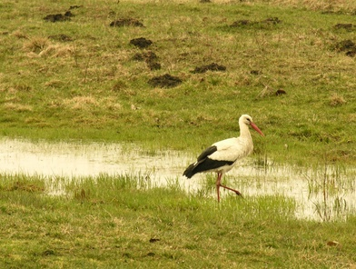
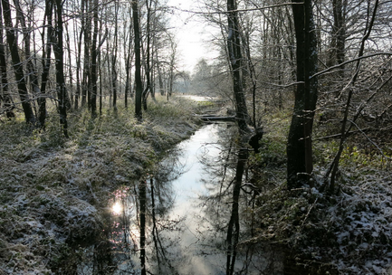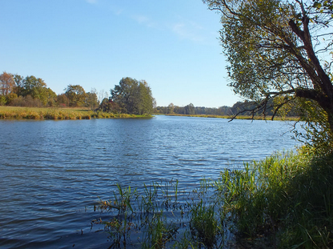
Źródło: https://powiat.losice.pl/index.php?id=73

2.2. Sieć wodociągowa i kanalizacyjna
Zaopatrzenie w wodę
Wyposażenie gminy w urządzenia zbiorowego zaopatrzenia w wodę ma istotne znaczenie dla warunków życia ludności. Na obszarze gminy funkcjonuje łącznie 119,5 km sieci wodociągowej, natomiast liczba przyłączy to 2 190 szt. Zużycie wody w przeliczeniu na 1 mieszkańca gminy wynosi 39,2 m³ i jest to wartość mniejsza od średniej dla powiatu (41,5 m³/mieszkaniec) i średniej wojewódzkiej (40,9 m³/mieszkaniec). Aktualny stan zaopatrzenia gminy w wodę jest niższy od średniej dla powiatu - do infrastruktury technicznej jest podłączonych 83,2% budynków mieszkalnych (w powiecie łosickim – 88,1%).

Zaopatrzenie w wodę w Gminie Sarnaki jest realizowane z sześciu ujęć, z których cztery są położone w sąsiednich gminach:
Gminne ujęcie wody w m. Sarnaki-Chybów zlokalizowane na terenie wsi Chybów;
Gminne ujęcie wody w Zabużu ze stacją uzdatniania wody w Klepaczewie;
Gminne ujęcie wody w Platerowie gm. Platerów;
Gminne ujęcie wody w Mężnienie gm. Platerów;
Gminne ujęcie wody w Lipnie gm. Platerów;
Gminne ujęcie wody w Starej Kornicy gm. Stara Kornica.
Jakość wody z każdego źródła odpowiada normom sanitarnym obowiązującym dla wody do picia
i potrzeb gospodarczych.
Gospodarka ściekowa
Na terenie gminy Sarnaki istnieje sieć kanalizacyjna o długości 47,6 km i korzysta z niej 1 983 osób, co stanowi 43% ogółu liczby mieszkańców gminy. Prowadzona w gminie gospodarka wodno - ściekowa może wpływać niekorzystnie na stan czystości rzek, wód podziemnych i gleb, ze względu na znaczącą dysproporcję między długością sieci wodociągowej i kanalizacyjnej. Na 119,5 km wodociągów istnieje tylko 47,6 km czynnej sieci kanalizacyjnej. Pozostałe ścieki gromadzone są w zbiornikach bezodpływowych i przydomowych oczyszczalniach ścieków .

Na terenie Gminy funkcjonują trzy komunalne oraz jedna przyzakładowa oczyszczalnia ścieków. Komunalne oczyszczalnie ścieków znajdują się w Sarnakach, Serpelicach oraz Klimczycach. Są to mechaniczno-biologiczne oczyszczalnie ścieków o łącznej przepustowości projektowej 526 m³/dobę, przy równoważnej liczbie mieszkańców 3 933. Przyzakładowa oczyszczalnia ścieków należąca do GAZ-SYSTEM S.A. znajduje się na terenie Tłoczni Gazu w Hołowczycach.
Gminna oczyszczalnia w Serpelicach o przepustowości 240 m³/dobę została wybudowana dzięki współfinansowaniu z Europejskiego Funduszu Rozwoju Regionalnego w ramach Zintegrowanego Programu Operacyjnego Rozwoju Regionalnego 2004-2006, Priorytet 1. Rozbudowa i modernizacja infrastruktury służącej wzmacnianiu konkurencyjności regionów, Działanie 1.2 Infrastruktura ochrony środowiska. W ramach projektu skanalizowano cztery miejscowości: Serpelice, Borsuki, Zabuże
i Klepaczew. Wybudowano 7 przepompowni ścieków, 22,06 km sieci kanalizacji sanitarnej
i wykonano 298 przyłączy kanalizacyjnych. Projekt uzyskał dofinansowanie w wysokości 75% kosztów kwalifikowanych, tj. 5 517 302,48 zł, wkład samorządu wyniósł 3 494 628,89 zł, a łączny koszt inwestycji to 9 011 931,37 zł.

W 2011 r. wybudowano gminną oczyszczalnię ścieków w Klimczycach, sieć kanalizacji sanitarnej oraz 23 przydomowe oczyszczalnie ścieków. Sieć kanalizacji powstała w Klimczycach, Kózkach, Bindudze
oraz w części Zabuża. Przydomowe oczyszczalnie ścieków powstały w miejscowościach Hołowczyce-Kolonia, Grzybów, Zabuże, Płosków Kolonia, Chybów. W 2014 r. zakończono remont ujęcia wody (hydroforni) w Chybowie oraz budowę 38 przydomowych oczyszczalni ścieków w Horoszkach Dużych i Terlikowie.
Dzięki wsparciu Wojewódzkiego Funduszu Ochrony Środowiska i Gospodarki Wodnej w Warszawie zmodernizowana została oczyszczalnia ścieków w Sarnakach. Dzięki zastosowaniu nowoczesnej technologii wskaźniki zanieczyszczeń w odprowadzanych ściekach są zgodne z obowiązującymi przepisami. Zwiększenie wydajności oczyszczalni umożliwia dalszą rozbudowę sieci kanalizacji sanitarnej. Oczyszczalnia ścieków ma przepustowość 250 m3/d – 1 973 RLM, natomiast średniodobowa ilość ścieków oczyszczonych wynosi 220 m3/d.
Tabela 6. Oczyszczalnie ścieków na terenie gminy Sarnaki
Lp. | Właściciel | Typ/rodzaj oczyszczalni | Roczna ilość ścieków[dam3/rok] | RLM
1. | Sarnaki, ul. 3 Maja 4a | gminna/biologiczna | 80,00 | 1 973
2. | Serpelice | gminna/biologiczna | 30,00 | 1 600
3. | Klimczyce | gminna/biologiczna | 6,00 | 360
4. | Oczyszczalnia zakładowa „Tłocznia Gazu Hołowczyce” | zakładowa/mechaniczno-biologiczna | 14,00 | b.d.
Źródło: za: Plan Gospodarki Niskoemisyjnej dla Gminy Sarnaki do 2020 r.
Funkcjonowanie oczyszczalni ścieków poprawia warunki środowiskowe – wpływa na ochronę środowiska, czystość wód powierzchniowych i podziemnych a to przyczynia się do poprawy warunków życia mieszkańców oraz wzmacnia wizerunek ekologiczny Gminy w oczach turystów. Działania zmierzające do zwiększenia liczby skanalizowanych gospodarstw domowych pozytywnie wpłyną na wizerunek gminy w oczach turystów. Turystyka rozwija się dzięki walorom przyrodniczym okolicy zatem dobra infrastruktura, zaplecze sanitarne są ważnymi elementem w rozwoju tej gałęzi gospodarki.

2.3. GOSPODARKA ODPADAMI
System gospodarowania odpadami komunalnymi na terenie Gminy Sarnaki został wprowadzony
z dniem 1 lipca 2013 r. a objęte nim zostały zarówno nieruchomości zamieszkałe, jak
i niezamieszkałe (domki letniskowe). Podział nieruchomości, z których odbierane są odpady komunalne na terenie Gminy Sarnaki według danych z 2021 r. jest następujący:
- nieruchomości zamieszkałe - 1595 deklaracji,
- nieruchomości niezamieszkałe –750 deklaracji.
Na terenie Gminy Sarnaki 100% właścicieli nieruchomości deklaruje w 2021 roku zbieranie odpadów komunalnych w sposób selektywny. Rada gminy wprowadziła obowiązek segregacji odpadów.
Usługa odbioru i transportu odpadów komunalnych z terenu gminy do Regionalnej Instalacji Przetwarzania Odpadów Komunalnych realizowana jest przez podmioty wyłonione w drodze przeprowadzonych postępowań o udzielenie zamówienia publicznego:
- z nieruchomości zamieszkałych (wszystkie frakcje odpadów komunalnych) – przez firmę wybraną w trybie przetargu nieograniczonego:
(pozostałości po segregacji) oraz odpady zielone i ulegające biodegradacji, w budynkach jednorodzinnych i wielorodzinnych w miesiącach styczeń-marzec, listopad-grudzień 1 raz w miesiącu, w miesiącach kwiecień-październik 2 razy w miesiącu.
 1 raz w miesiącu,
- z nieruchomości niezamieszkałych – domki letniskowe (wszystkie frakcje odpadów) –przez firmę wybraną w trybie przetargu nieograniczonego:
(pozostałości po segregacji) oraz odpady zielone i ulegające biodegradacji, w miesiącach styczeń-marzec, listopad-grudzień 1 raz w miesiącu, w miesiącach kwiecień-październik 2 razy w miesiącu.
w miesiącach styczeń, marzec, kwiecień maj, czerwiec, wrzesień październik, listopad 1 raz w miesiącu, w miesiącach lipiec-sierpień 2 razy w miesiącu, w miesiącach luty, grudzień brak odbioru.
Selektywna zbiórka odpadów odbywa się w systemie workowym:
- worek żółty - tworzywa sztuczne i drobny metal, opakowania wielomateriałowe,
- worek zielony – szkło,
- worek niebieski – papier i tektura,
- worek brązowy – bioodpady,
- worek szary – popiół.
Wszystkie odebrane odpady komunalne są transportowane do Regionalnej Instalacji Przetwarzania Odpadów Komunalnych w Siedlcach, gdzie podlegają sortowaniu oraz poddawane są różnego rodzaju procesom odzysku lub unieszkodliwienia.

Co roku, w okresie letnim, na terenie gminy organizowana jest zbiórka odpadów wielkogabarytowych, zużytego sprzętu elektrycznego i elektronicznego, oraz zużytych opon. W 2021 roku, podczas zbiórki odebrano 43,84 Mg tego rodzaju odpadów. Na terenie Gminy Sarnaki obowiązują dwie metody naliczenia opłaty za gospodarowanie odpadami komunalnymi: nieruchomości zamieszkałe, gdzie stawka naliczana jest za miesiąc od osoby oraz nieruchomości niezamieszkałe, rozliczające się wg ryczałtowej stawki opłaty za gospodarowanie odpadami komunalnymi. Pobierane opłaty za gospodarowanie odpadami komunalnymi przeznaczone są w całości na pokrycie kosztów funkcjonowania systemu gospodarowania odpadami komunalnymi, tj. odbiór, transport, zagospodarowanie odpadów, prowadzenie Punktu Selektywnej Zbiórki Odpadów Komunalnych, usuwanie dzikich wysypisk, koszty informacyjno-edukacyjne, koszty administracyjne. Miesięczny wywóz odpadów komunalnych to koszt około 71 000 zł. Miesięczny koszt prowadzenia Punktu Selektywnej Zbiórki Odpadów Komunalnych to koszt około 7 700 zł.

2.4. Gazociągi
Budowa stacji przekaźnikowej na terenie gminy Sarnaki pozwoliła na budowę sieci gazowej w większych miejscowościach gminnych. Sieć znajduje się w sześciu wsiach: Hołowczycach - Kolonia, Starych Hołowczycach, Chybowie, Sarnakach, Serpelicach i Horoszkach Dużych. Usługi dystrybucji paliwa gazowego świadczy Polska Spółka Gazownictwa.

Wg Banku Danych Lokalnych GUS z 2019 r. długość czynnej sieci gazowej w gminie wynosi 54, 679 km, z czego długość czynnej sieci przesyłowej – 27, 462 km a długość czynnej sieci rozdzielczej – 27, 217 km. Instalacja gazowa jest przyłączona do 404 budynków (w tym 401 stanowią budynki mieszkalne). Z instalacji korzysta 659 mieszkańców gminy (co stanowi 14,2% ogółu) a 236 odbiorców korzysta z gazu w celu ogrzewania mieszkań (zużycie gazu wynosi 2 259,1 MWh).

2.5. Energetyka
Na terenie Gminy Sarnaki znajduje się stacja energetyczna „GPZ 110/15/6 kV Hołowczyce”, która została zbudowana głównie na potrzeby zasilania stacji pomp tłoczni gazu. Stacja ta stworzyła gminie i gminom sąsiadującym dostęp do energii elektrycznej o bardzo dużej mocy i bardzo dobrych parametrach technicznych. Stwarza to dogodne warunki do rozwoju działalności gospodarczej wymagającej zaopatrzenia w energię elektryczną, o dużych mocach szczytowych.

Stacja zasilana jest trzema liniami wysokiego napięcia z najbliższych rozdzielni WN stacji 110/15 kV, które znajdują się w Łosicach, Janowie Podlaskim i Białej Podlaskiej (stacja Sitnicka).
W podstawowym zasilaniu gminy Sarnaki udział biorą następujące magistrale linii średniego napięcia:
- Linia „Hołowczyce – Sarnaki”,
- Linia „Hołowczyce – Chłopków”,
- Linia „Hołowczyce – Kornica”,
- Linia „Hołowczyce – Bonin”,
- Linia „Hołowczyce – Serpelice”,
- Linia „Hołowczyce – Zakalinki”.

Lokalne sieci elektroenergetyczne tworzą linie niskiego napięcia 0,4 kV wraz z odcinkami linii zasilających 15 kV. Można je podzielić pod względem stanu technicznego na trzy grupy:
- o stanie technicznym dobrym, wybudowane po 1978 r., obejmują 16 wsi,
- o stanie średnim, wybudowane w latach 1970-77, obejmują 9 wsi,
- o stanie złym, wybudowane w latach 1965-69, obejmują 7 wsi.
Według danych z Banku Danych Lokalnych GUS z 2019 r., z centralnego ogrzewania korzysta 53,3% ogółu mieszkańców Gminy. W instalacje c. o. wyposażonych jest 1 168 mieszkań.

termomodernizacja
Skutecznym sposobem ograniczania niskiej emisji jest ograniczanie potrzeb cieplnych budynków, czyli realizacja przedsięwzięć termomodernizacyjnych, w zakres których wchodzą głównie: ocieplanie ścian, ocieplanie stropodachów/dachów oraz wymiana stolarki okienno – drzwiowej.

Zgodnie z Planem Gospodarki Niskoemisyjnej dla Gminy Sarnaki, dzięki głębokiej termomodernizacji budynków użyteczności publicznej, nastąpi:
- redukcja zużycia energii oraz emisji i będzie na poziomie 80%,
- wzrost energii z OZE - 80% energii elektrycznej oraz 40% źródła ciepła.
Dzięki głębokiej termomodernizacji budynków mieszkalnych, nastąpi:
- redukcja zużycia energii oraz emisji i będzie na poziomie 40%,
- wzrost energii z OZE - 30% wymiana źródła ciepła.
Wymiana niskosprawnego źródła ciepła jest najbardziej efektywnym energetycznie przedsięwzięciem, przy jednocześnie relatywnie niskich kosztach. Zastosowanie sprawniejszego urządzenia przyczynia się do zwiększenia efektywności spalania paliwa, a co się z tym wiąże, do większej produkcji energii. Zmiana źródła na bardziej efektywne energetycznie często wiąże się koniecznością stosowania droższych paliw, przez co niejednokrotnie uzyskany efekt energetyczny jest kompensowany, a wręcz bywa nawet, że po modernizacji koszty ogrzewania są wyższe niż przed.

Termomodernizacja obejmuje usprawnienia w strukturze budowlanej oraz systemie grzewczym. Zakres możliwych zmian jest ograniczony istniejącą bryłą, rozplanowaniem i konstrukcją budynków. Warunkiem koniecznym zmierzającym do obniżenia kosztów ogrzewania, podniesienia komfortu cieplnego oraz ochrony środowiska jest:
- realizacja usprawnień rzeczywiście opłacalnych,
- przed podjęciem decyzji inwestycyjnej - dokonanie oceny stanu istniejącego i możliwych usprawnień oraz analizy efektywności ekonomicznej modernizacji, a więc wykonanie audytu energetycznego.

Gmina Sarnaki w jako przedsięwzięcia ujęte w Wieloletniej Prognozie Finansowej na lata 2021-2028 wskazuje:
- Ograniczenie niskiej emisji w Gminie Sarnaki poprzez wymianę urządzeń grzewczych i montaż instalacji OZE - Ograniczenie emisji substancji szkodliwych do atmosfery;
- Modernizację ogrzewania świetlicy wiejskiej i garażu OSP w Starych Mierzwicach - Poprawa warunków życia mieszkańców;
- Poprawę efektywności energetycznej budynków użyteczności publicznej Gminy Sarnaki poprzez ich kompleksową termomodernizację - Ograniczenie emisji substancji szkodliwych do atmosfery.

2.7. Odnawialne źródła energii
W gminie, coraz powszechniej wykorzystywane są odnawialne źródła energii: na budynkach mieszkalnych, gospodarczych i na gruncie oraz na obiektach użyteczności publicznej montowane są panele fotowoltaiczne, a na budynkach mieszkalnych - instalacje solarne. Montaż kolektorów słonecznych oraz ogniw fotowoltaicznych jest najbardziej powszechnym sposobem na wykorzystanie energii słonecznej. Aktualnie, w gminie realizowany jest projekt pt. „Ograniczenie niskiej emisji
w gminie Sarnaki poprzez wymianę urządzeń grzewczych i montaż instalacji OZE” w ramach Programu RPOWM 2014-2020, Działanie 4.3 Redukcja emisji zanieczyszczeń powietrza. W ramach projektu przewidziano montaż 13 instalacji fotowoltaicznych oraz 13 kolektorów słonecznych na potrzeby mieszkańców. Ponadto, zamontowanych zostanie 10 kotłów na biomasę, 16 kotłów gazowych, 3 kotły olejowe oraz 5 kotłów zgazowujących drewno. Energia elektryczna wytworzona dzięki zamontowanym instalacjom będzie zużywana na potrzeby własne gospodarstw domowych. Dzięki ekologicznym rozwiązaniom mieszkańcy zaoszczędzą na kosztach związanych z ogrzewaniem
i zużyciem energii.

Możliwość eksploatacji i rozwój ekologicznych źródeł energii jest szansą na zwiększenie bezpieczeństwa energetycznego, a także stwarza możliwość poprawy zaopatrzenia energetycznego terenów o słabo rozwiniętej infrastrukturze energetycznej. Powstawanie nowych inwestycji
w zakresie odnawialnych źródeł energii (OZE) przyczynia się do redukcji emisji CO2 oraz wpływa na oszczędność energii i zwiększenie efektywności energetycznej. Montaż tego typu urządzeń wiąże się
z dość wysokimi nakładami na etapie inwestycyjnym, natomiast w fazie eksploatacji pozwala na duże oszczędności w opłatach za energię w porównaniu do powszechnie stosowanych źródeł ciepła opalanych węglem, olejem czy gazem.
Gmina Sarnaki jest gminą typowo rolniczą, ma zatem ogromny potencjał w zakresie wykorzystania biomasy i biogazu do produkcji energii. Jednym ze sposobów produkcji biomasy jest uprawa roślin energetycznych. Obecnie ocenia się, że biomasa jest źródłem energii odnawialnej o największym potencjale do wykorzystania w Polsce. Duże zasoby ziem wykorzystywanych rolniczo stwarzają możliwość wykorzystania biomasy w energetyce cieplnej.
Gmina Sarnaki położona jest na obszarze, gdzie usłonecznienie w ciągu roku (czyli liczba godzin
z bezpośrednio widoczną tarczą słoneczną) wynosi około 1 606 godzin rocznie i jest nieco wyższe od średniej rocznej wartości w Polsce – ok. 1600 godzin, co stanowi 30% - 40% długości dnia. Oznacza to, że gmina Sarnaki posiada duży potencjał w zakresie wykorzystania energii słonecznej na cele c.o.
i c.w.u.
Poprawa efektywności energetycznej poprzez zwiększenie udziału OZE w końcowym zużyciu energii, przełożyłaby się na ograniczenie emisji powierzchniowej na terenie gminy Sarnaki, która wynosi
13 017,16 Mg CO2 .

Główną barierą ograniczającą stosowanie instalacji solarnych w Polsce jest relatywnie wysoki koszt realizacji tego typu przedsięwzięć. Coraz wyższa jest jednak dostępność preferencyjnych źródeł finansowania proekologicznych inwestycji, co przyczynia się do ich popularyzacji i powszechniejszego zastosowania, także w budownictwie indywidualnym. Szanse na rozwój wykorzystania odnawialnych źródeł energii na terenie Gminy upatruje się więc w realizacji dedykowanych projektów unijnych.

Mapa 5. Położenie gminy Sarnaki na mapie usłonecznienia na terenie Polski
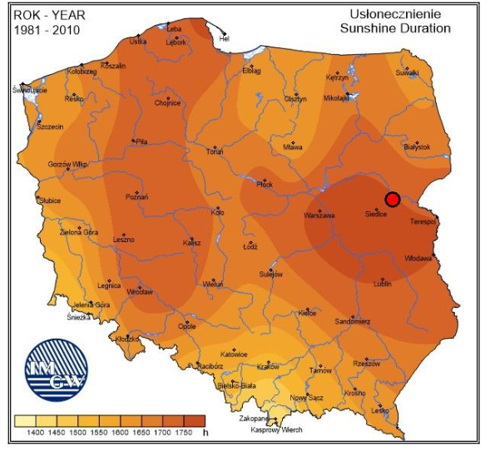
Źródło: Instytut Meteorologii i Gospodarki Wodnej-Państwowy Instytut Badawczy, https://klimat.imgw.pl/

2.8. Zanieczyszczenie środowiska
Oceny stanu zanieczyszczenia powietrza w województwie mazowieckim dokonuje corocznie Mazowiecki Wojewódzki Inspektor Ochrony Środowiska na podstawie wyników pomiarów Państwowego Monitoringu Środowiska. Generalnie, w powiecie łosickim największe znaczenie ma emisja ze źródeł powierzchniowych.

Zgodnie z Planem Gospodarki Niskoemisyjnej Gmina Sarnaki należy do obszarów o średnim poziomie zanieczyszczenia powietrza atmosferycznego. Jest to wynik zrealizowanych przedsięwzięć proekologicznych, zwłaszcza w sektorze energetycznym. Przeprowadzono inwentaryzację źródeł emisji dokonując podziału na źródła liniowe (emisja z dróg i ulic) źródła powierzchniowe (sektor komunalno-bytowy). Gmina Sarnaki w latach ubiegłych podejmowała działania związane z redukcją emisji CO2. Polegały one na termomodernizacji budynków, wymianie kotłów węglowych na zasilane olejem opałowym albo biomasą.

Na terenie gminy Sarnaki największym źródłem zanieczyszczeń powietrza jest tzw. „niska” emisja. Cechą charakterystyczną „niskiej” emisji jest to, że powodowana jest przez liczne źródła wprowadzające do powietrza niewielkie ilości zanieczyszczeń. Sytuacja taka ma miejsce na obszarach o zwartej zabudowie mieszkaniowej (jednorodzinna, zagrodowa), gdzie duża liczba emitorów wprowadzających zanieczyszczenia z kominów domowych pieców grzewczych i lokalnych kotłowni węglowych o niewielkiej wysokości powoduje, że zjawisko to jest bardzo uciążliwe, gdyż zanieczyszczenia gromadzą się wokół miejsca powstawania. Paliwem wykorzystywanym
w kotłowniach są przede wszystkim paliwa stałe - węgiel, koks, miał węglowy oraz drewno.
W budynkach użyteczności publicznej także olej opałowy i węgiel. Wielkość emisji CO2 pochodzącej z zaspokojenia potrzeb na energię elektryczną w budynkach mieszkalnych i użyteczności publicznej wyniosła w roku bazowym 6 422,18 Mg CO2.

W Gminie Sarnaki nie jest zlokalizowanych wiele zakładów produkcyjnych. Największym zakładem pracy jest Tłocznia Gazu w Hołowczycach. Prężnie działa Nadleśnictwo. Największe zakłady prywatne to: KORPOL P.H.U. Korowajczuk Mieczysław w Sarnakach, KORPOL P.H.U. Korowajczuk Sławomir
w Sarnakach Zakład Produkcyjno-Handlowo-Usługowy "LAMITAR" w Hołowczycach, który zajmuje się budową jachtów i łodzi oraz kilka dużych tartaków. Poza tym w gminie działa szereg mniejszych zakładów funkcjonujących w sferze usług i handlu. Na terenie gminy nie ma zakładów szczególnie uciążliwych dla powietrza. Emitorami zanieczyszczeń do powierza na terenie gminy Sarnaki są jedynie:
- Zakład Produkcyjno- Handlowo- Usługowy „LAMITAR” Leszek Taras, Nowe Hołowczyce 25, 08-221 Sarnaki,
- Tłocznia Gazu w Hołowczycach, GAZ-SYSTEM,
- Tartaki.

Zanieczyszczenie powietrza przez środki transportu na terenie gminy ma charakter ograniczony do okolic dróg o znaczącym natężeniu ruchu. Jest to związane z tym, że źródło emisji zanieczyszczeń znajduje się na wysokości do metra od powierzchni ziemi, a także z unosem pyłu drogowego spowodowanym ruchem pojazdów. Emisja pochodząca ze środków transportu powoduje uciążliwość dla otoczenia, emitując zanieczyszczenia ze spalania paliw (transport drogowy i kolejowy). Uciążliwości związane z obniżeniem jakości powietrza atmosferycznego wokół szlaków komunikacyjnych mają inny charakter na terenie osłoniętym przez zabudowania, wzniesienia, zadrzewienia, a inny na otwartych przestrzeniach. Równocześnie zależą od stałych parametrów pogody dla danego obszaru, jak: kierunek wiatru, pułap chmur, częstotliwość opadów atmosferycznych. Transport drogowy należy do powierzchniowych źródeł emisji. W terenie zurbanizowanym, a szczególnie w okolicy skrzyżowań głównych dróg, natężenie ruchu jest największe i występuje kumulacja strumienia emisji oraz z reguły gorsze warunki jej rozpraszania, co często jest przyczyną powstawania lokalnych zagrożeń (długotrwała ekspozycja, smog). Dużą rolę odgrywa tu przepustowość dróg i związana z tym płynność jazdy, a także lokalizacja dróg tranzytowych. Całkowita wartość emisji CO2 pochodzącej z przemieszczania się pojazdami mechanicznymi wyniosła: 6.363,50 Mg CO2 w roku bazowym.

Jakość środowiska naturalnego ma szczególne znaczenie w kontekście atrakcyjności mieszkaniowej
i rekreacyjno – turystycznej obszaru. Gmina Sarnaki może poszczycić się wysokimi walorami przyrodniczymi, niestety wody przepływające przez gminę są zanieczyszczone.
Badania stanu zanieczyszczenia Bugu na odcinku w gminie Sarnaki wykazały, że przede wszystkim
z uwagi na zawiesinę, wody tej rzeki zaliczane są do wód o niskim standardzie jakości. Należy sądzić, że do głównych przyczyn złego stanu jakościowego Bugu i pozostałych rzek w gminie można zaliczyć:
- brak dobrze rozwiniętego systemu kanalizacji sanitarno-ściekowej oraz wystarczającej ilości oczyszczalni ścieków,
- spływy obszarowe z rolnictwa,
- zanieczyszczenia transgraniczne (na rzece Bug).
Na pozostałych rzekach gminy nie przeprowadzano żadnych badań fizykochemicznych
i biologicznych. Mogą one jednak nieść duży ładunek zanieczyszczeń, którego źródłem są spływy obszarowe z rolnictwa.
Aby walory przyrodnicze gminy nie uległy pogorszeniu i mogły zachęcać nowych mieszkańców do osiedlania się na jej obszarze, a turystów do zwiedzania gminy, należy przedsięwziąć kroki zmierzające do ograniczenia niskiej emisji oraz poprawy stanu wód powierzchniowych. Na poprawę jakości powietrza z pewnością wpłyną działania termomodernizacyjne, montaż instalacji odnawialnych źródeł energii, jak również edukacja ekologiczna mieszkańców. Promowanie zdrowej żywności, ekologicznych upraw, w tym ograniczenie stosowania przez rolników chemicznych środków ochrony roślin przyczynią się do poprawy czystości wód a także możliwości promowania gminy, jako proekologicznej.

3. ludność i procesy demograficzne

3.1. aktualna Sytuacja demograficzna
Gminę Sarnaki zamieszkuje 4 645 mieszkańców, a jej powierzchnia wynosi 197 km². Gęstość zaludnienia wynosi zatem 24 osoby na km² .
Rysunek 2. Gęstość zaludnienia – liczba osób na 1 km²
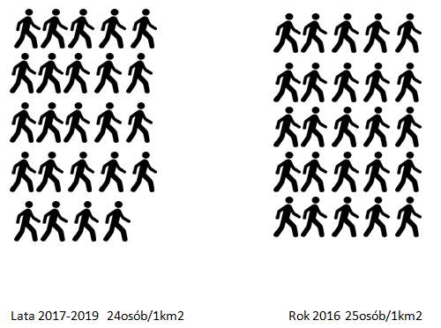
Źródło: opracowanie własne
Liczba mężczyzn (wg danych GUS z 2019 r.) wyniosła 2 283, co stanowi 49% ogółu mieszkańców gminy, a liczba kobiet to 2 362 , co stanowi 51%. Na przestrzeni analizowanych lat (2016-2019) liczba mieszkańców zmniejszyła się. Spadek dotyczył zarówno kobiet, jak i mężczyzn.
Tabela 7. Ludność wg miejsca zameldowania/zamieszkania i płci
Ludność wg miejsca zameldowania/zamieszkania i płci
stan na 31 XII |  | 2016 | 2017 | 2018 | 2019 | 2020
ogółem | osoba | 4 880 | 4 807 | 4 717 | 4 645 | n
mężczyźni | osoba | 2 417 | 2 373 | 2 329 | 2 283 | n
kobiety | osoba | 2 463 | 2 434 | 2 388 | 2 362 | n
Źródło: http//stat.gov.pl

Liczba mieszkańców ogółem zmniejszyła się o 235 osób, tj. o 4,8% w stosunku do roku 2016, z czego liczba mężczyzn zmniejszyła się o 134 osób, tj. 5,5%, a liczba kobiet o 101 osób, czyli 4,1%.
W strukturze wieku ludności wyróżnia się trzy podstawowe kategorie, które są istotne z punktu widzenia rynku pracy i zasobów siły roboczej:
- ludność w wieku przedprodukcyjnym tj. w wieku od 0 do 14 lat,
- ludność w wieku produkcyjnym, w tym: kobiety od 15 do 59 lat, a mężczyźni od 16 do 64 lat,
- ludność w wieku poprodukcyjnym, w tym: kobiety od 60 lat i więcej, a mężczyźni od 65 lat
i więcej.
W 2019 r. sytuacja demograficzna przedstawiała się następująco:
- udział ludności w wieku przedprodukcyjnym w ludności ogółem wynosił 13%,
- udział ludności w wieku produkcyjnym w ludności ogółem wynosił 62%,
- udział ludność w wieku poprodukcyjnym w ludności ogółem wynosił 25%.

Wykres 1. Struktura ludności z podziałem na płeć

Źródło: opracowanie własne
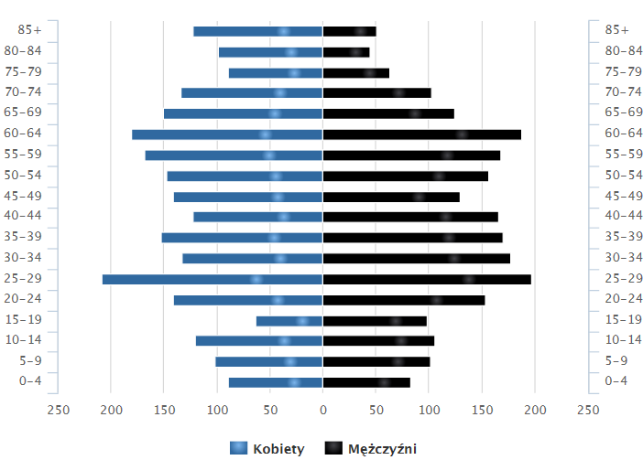
Wykres 2. Piramida wieku mieszkańców gminy Sarnaki w 2019r.
https://www.polskawliczbach.pl

W gminie Sarnaki liczba mieszkańców na przestrzeni ostatnich lat maleje. Wpływają na to ujemny przyrost naturalny i ujemne saldo migracji.
Tabela 8. Przyrost naturalny w latach 2016-2020
Przyrost naturalny |  | 2016 | 2017 | 2018 | 2019 | 2020
ogółem | osoba | -18 | -50 | -26 | -44 | n
Źródło: http//stat.gov.pl
Tabela 9. Saldo migracji w latach 2016-2020
Saldo migracji |  | 2016 | 2017 | 2018 | 2019 | 2020
ogółem | osoba | -30 | -22 | -44 | -26 | n
Źródło: http//stat.gov.pl
Struktura ludności według wieku stanowi udział różnych grup wiekowych w populacji. Za pomocą tej struktury możliwe jest określenie procesu starzenia się ludności. Wzrost w ogólnej liczbie mieszkańców udziału osób starszych, świadczy o pogarszaniu się struktury wieku, a tym samym,
o starzeniu się ludności danej społeczności. Takie pogorszenie struktury wieku ludności można zaobserwować w gminie Sarnaki, gdzie na przestrzeni badanego okresu nastąpił spadek udziału mieszkańców w wieku przedprodukcyjnym o 0,13% oraz mieszkańców w wieku produkcyjnym
o 1,48%. Wzrósł natomiast udział mieszkańców w wieku poprodukcyjnym o 1,61%. Jest to tendencja ogólnokrajowa, ludność gminy, podobnie jak całej Polski, starzeje się.
Duży wpływ na kształtowanie się liczby mieszkańców mają migracje ludności oraz ruch naturalny,
a struktura wieku i płci ludności wpływa na determinację tych czynników. Liczba mieszkańców Gminy zmniejsza się w wyniku migracji, co na tle powiatu, województwa i kraju (gdzie saldo migracji przyjmuje wartości dodatnie) jest bardzo negatywnym trendem. Przypuszczać należy, że migracje dotyczą przede wszystkim ludzi młodych i wykształconych, które w poszukiwaniu dobrze płatnej pracy emigrują do aglomeracji miejskich lub za granicę. Takie zjawisko może negatywnie wpłynąć na gospodarkę gminy, prowadząc do utraty kapitału ludzkiego, kurczenia się rynku zbytu a także spowodować ograniczenia możliwości rozwoju działalności gospodarczej. Jednak w obserwowanym trendzie można zauważyć również nowe możliwości dla gmin, w których istnieją wysokie walory przyrodnicze i turystyczne. W gminach takich obserwuje się rozwój usług i ofert opiekuńczo-leczniczych, turystyki oraz osiedlania się osób starszych (emerytów).

Wykres 3. Migracje na pobyt stały w latach 1995 - 2019 w gminie Sarnaki
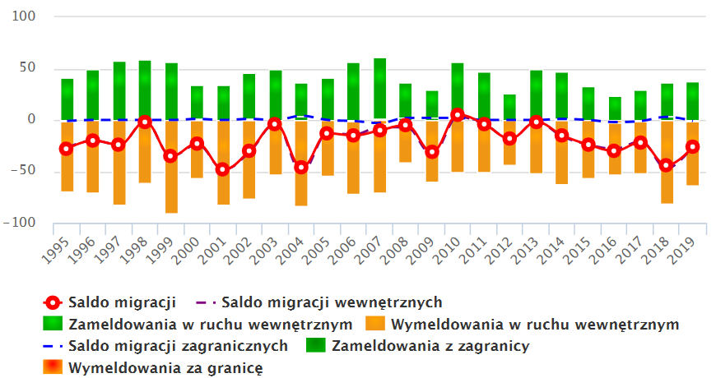Źródło: https://www.polskawliczbach.pl/gmina_Sarnaki
Bez zdecydowanej, szybkiej poprawy jakości życia na terenie gminy grozi jej jeszcze bardziej gwałtowny niż do tej pory proces wyludnienia, obejmujący przede wszystkim młodych, a co za tym idzie - przekroczenie wartości progowej, poniżej której samoistny rozwój gminy będzie bardzo trudny, jeśli nie niemożliwy. Ze względu na spadek liczby mieszkańców, coraz wyraźniej widoczna jest potrzeba zapewnienia lepszych warunków życia, w tym w odniesieniu do jakości powietrza i infrastruktury technicznej, która zapewniałaby mieszkańcom odpowiadający oczekiwaniom standard życia i mogłaby zachęcić nowe osoby do osiedlania się na terenie gminy.

3.2. Prognoza demograficzna
Według prognozy GUS do roku 2030 liczba mieszkańców gminy Sarnaki będzie nadal spadać. Spadek ludności wynikał będzie w głównej mierze z ruchów migracyjnych („ucieczki” mieszkańców do ośrodków miejskich). Szacuje się, że do 2030 roku na terenie gminy mieszkać będzie ok. 4 510 osób.
Dla potrzeb niniejszej Strategii Rozwoju Gminy Sarnaki wykonano prognozę demograficzną do opracowania, której wykorzystane zostały informacje z Głównego Urzędu Statystycznego „Prognoza ludności na lata 2017-2030”.

Tabela 10. Prognoza demograficzna ludności w Gminie Sarnaki
Lata | Prognozowana liczba ludności w Gminie Sarnaki | Zmiana procentowa ogółem dla Gminy w stosunku do roku bazowego (2017)
2020 | 4 770 | -1,64%
2021 | 4 743 | -2,20%
2022 | 4 717 | -2,74%
2023 | 4 693 | -3,23%
2024 | 4 670 | -3,71%
2025 | 4 645 | -4,22%
2026 | 4 620 | -4,74%
2027 | 4 594 | -5,27%
2028 | 4 569 | -5,79%
2029 | 4 539 | -6,41%
2030 | 4 510 | -7.01%
Źródło: opracowanie własne na podstawie: „Prognoza ludności gmin 2017-2030” GUS
Skutkiem spadku liczby ludności może być depopulacja, która w powiązaniu ze starzeniem się społeczeństwa może spowodować zahamowanie lub spowolnienie rozwoju gminy Sarnaki, a co za tym idzie - trudności ekonomiczne. W związku z powyższym niezbędne jest podjęcie działań zwiększających atrakcyjność osadniczą obszaru w oparciu o jej zasoby.

4. GOSPODARKA I RYNEK PRACY

4.1. Gospodarka
W gminie Sarnaki, w roku 2020, w rejestrze REGON zarejestrowanych było 309 podmiotów gospodarki narodowej, z czego 237 stanowiły osoby fizyczne prowadzące działalność gospodarczą.
W tymże roku zarejestrowano 36 nowych podmiotów, a 16 podmiotów zostało wyrejestrowanych.

Najwięcej podmiotów z sektora prywatnego prowadzi działalność zaliczaną do sekcji F – 64. Sekcja ta obejmuje roboty ogólnobudowlane i specjalistyczne w zakresie budownictwa i prac inżynierii lądowej i wodnej, które polegają na budowie (tzn. wznoszeniu obiektu budowlanego w określonym miejscu, odbudowie, rozbudowie i nadbudowie obiektu budowlanego) oraz obejmują prace polegające na przebudowie, remoncie, rozbiórce lub montażu obiektu budowlanego, włączając montaż budowli z elementów prefabrykowanych oraz konstrukcji o charakterze stałym lub tymczasowym.

Liczną grupę w sektorze prywatnym stanowi także sekcja G – 55 podmiotów gospodarczych. Sekcja ta obejmuje:
- sprzedaż hurtową i detaliczną (tj. sprzedaż niewymagającą przetwarzania) wszystkich rodzajów towarów,
- świadczenie usług związanych ze sprzedażą towarów
- naprawy pojazdów samochodowych i motocykli.
Sekcja S i T obejmuje 42 podmioty gospodarcze. Sekcja S obejmuje:
- działalność organizacji członkowskich,
- naprawę komputerów i artykułów użytku osobistego i domowego,
- działalność usługową pozostałą, gdzie indziej niesklasyfikowaną.
Sekcja T obejmuje:
- działalność gospodarstw domowych zatrudniających personel do prac domowych, taki jak: pokojówki, kucharze, kelnerzy, służący, kamerdynerzy, praczki, ogrodnicy, portierzy, stajenni, kierowcy, dozorcy, guwernantki, opiekunki do dzieci, korepetytorzy, sekretarki itd. Sekcja ta pozwala zatrudnionym pracownikom potwierdzić działalność ich pracodawców poprzez spisy lub badania, nawet jeśli pracodawcą jest osoba fizyczna. Produkt wytworzony w wyniku tej działalności ulega konsumpcji przez gospodarstwo domowe,
- działalność gospodarstw domowych produkujących różnorodne wyroby na własne potrzeby. Działalność ta obejmuje myślistwo, zbieractwo, hodowlę, budowę miejsc schronienia dla zwierząt oraz produkcję odzieży, a także innych wyrobów na własne potrzeby. W praktyce, jeśli gospodarstwa domowe wykonują również produkcję towarów rynkowych, są one sklasyfikowane w odpowiednim grupowaniu produkcji przemysłowej. Jeżeli zajmują się one głównie wytwarzaniem określonych wyrobów na własne potrzeby, są one sklasyfikowane we właściwym grupowaniu produkcji przemysłowej,
- działalność gospodarstw domowych świadczących różnorodne usługi na własne potrzeby. Działalność ta obejmuje gotowanie, nauczanie, opiekę nad członkami gospodarstwa domowego oraz inne usługi na własne potrzeby. W praktyce, jeśli gospodarstwa domowe wytwarzają również różnorodne wyroby na własne potrzeby, są one sklasyfikowane tam, gdzie gospodarstwa domowe produkujące wyroby na potrzeby własne.
Wśród osób fizycznych prowadzących działalność gospodarczą w gminie Sarnaki najczęściej deklarowanymi rodzajami przeważającej działalności są Budownictwo (Sekcja F - 27%) oraz Handel hurtowy i detaliczny; naprawa pojazdów samochodowych, włączając motocykle (Sekcja G - 22%).
Wykres 4. Osoby fizyczne prowadzące działalność gospodarczą wg sekcji PKD 2007

Źródło: opracowanie własne

Poniższe wykresy obrazują rodzaje działalności gospodarczych prowadzonych w gminie Sarnaki na przestrzeni 2012-2019 r. W budownictwie oraz handlu hurtowym i detalicznym koncentruje się zdecydowana większość podmiotów gospodarczych działających na terenie Gminy.
Wykres 5. Rodzaje przeważającej działalności w latach 2012-2019 na terenie gminy Sarnaki
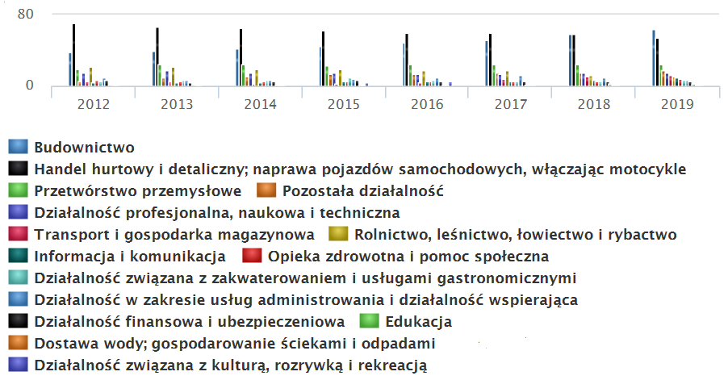
Źródło: https://bdl.stat.gov.pl
Największym publicznym zakładem pracy jest Urząd Gminy Sarnaki, Nadleśnictwo Sarnaki, Bank Spółdzielczy w Sarnakach, Szkoła Podstawowa w Sarnakach, Zespół Szkolno-Przedszkolny w Serpelicach, Przedszkole Samorządowe w Sarnakach Przepompownia Gazu w Hołowczycach – GAZ-SYSTEM S.A., która odpowiada za realizację zadań dotyczących ciągłości i technicznego bezpieczeństwa przesyłu gazu. Największymi zakładami prywatnymi na terenie Gminy są:
- Zakład Produkcyjno-Handlowo-Usługowy „LAMITAR" w Nowych Hołowczycach, który zajmuje się budową jachtów i łodzi,
- Tartaki,
- Przedsiębiorstwo Produkcyjno- Handlowo- Usługowe Alina Sidor w Sarnakach,
- KORPOL P.H.U. Korowajczuk Mieczysław w Sarnakach,
- KORPOL P.H.U. Korowajczuk Sławomir w Sarnakach,
- Ośrodki wczasowe.

4.2. rolnictwo
Rolnictwo stanowi podstawę bazy ekonomicznej gminy i jest źródłem utrzymania większości mieszkańców. Znajdują się tutaj 924 gospodarstwa rolne, z czego 96% utrzymuje się z działalności rolniczej. Są to przeważnie małe, niezmodernizowane gospodarstwa. Dominują gospodarstwa o powierzchni 1-5ha (35%) oraz 5-10ha (34%). Wymagania i standardy jakie stawia Unia Europejska powodują, że utrzymanie się w branży rolniczej wymaga dużych nakładów zarówno pracy jak i finansowych.
Gmina Sarnaki jest typową gminą rolniczą, o dużej lesistości i rozwijającej się infrastrukturze turystyczno-wypoczynkowej. Powierzchnia gminy wynosi 19 749 ha (197 km²). Gospodarstwa rolne zajmują 10 745,46 ha powierzchni gminy, co stanowi 54% ogólnej jej powierzchni. Użytki rolne zajmują 40% powierzchni gminy, tj. 7 893,31 ha. W skład użytków rolnych wchodzą: powierzchnie pod zasiewami (4 735,50 ha), grunty ugorowane łącznie z nawozami zielonymi (213,14 ha), uprawy trwałe (1 024,12 ha), sady (997,01 ha), ogrody przydomowe (28,32 ha), łąki trwałe (1 483,02 ha), pastwiska trwałe (106,01 ha), pozostałe użytki rolne (303,20 ha), lasy i grunty leśne (2 214,93 ha), pozostałe grunty (637,22 ha).

Wykres 6. Rozkład użytkowania powierzchni terenu w gminie Sarnaki

Źródło: opracowanie własne
Głównymi zasiewami są zboża podstawowe (żyto, owies, pszenżyto ozime) z mieszankami zbożowymi (mieszanki zbożowe jare) oraz ziemniaki. Zwierzęta hodowlane to głównie trzoda chlewna (świnie) oraz bydło (krowy).
Naturalne warunki rozwoju produkcji są zróżnicowane. Przeważają gleby klasy V i VI. Na ogół nie tworzą one zwartych kompleksów, lecz stanowią mozaikę z glebami lepszymi, z wyjątkiem wschodniej i północnej części gminy, gdzie przeważają gleby słabe. Pod względem klas bonitacyjnych na gruntach ornych dominują gleby słabe klasy V, które zajmują 35 %. Duży udział jest gleby klasy IV - 31 %, a znacznie mniejszy gleby klasy III – 13%. Pozostałą cześć zajmują najsłabsze gleby klasy VI.
Rolnictwo zajmuje ważną rolę w gospodarce gminy. Gospodarstwa rolne zajmują łącznie 10 745,46 ha powierzchni gminy.
Tabela 11. Liczba gospodarstw rolnych ze względu na powierzchnię w gminie Sarnaki
 | do 1 ha | 1 - 5 ha | 5 - 10 ha | 10 -15 ha | 15 ha i więcej
Liczba gospodarstw rolnych | 39 | 321 | 313 | 130 | 121
Procentowy udział | 4% | 35% | 34% | 14% | 13%
Źródło: https://bdl.stat.gov.pl
Niewielkie obszarowo gospodarstwa oraz brak ukierunkowanej produkcji, powodują, iż właściciele gospodarstw rolnych upatrują swojej szansy w produkcji i sprzedaży coraz bardziej popularnych w Polsce i Europie produktów ekologicznych oraz rozwoju turystyki w gminie.

4.3. Bezrobocie
Wskaźnik bezrobocia, mierzony odsetkiem bezrobotnych w grupie mieszkańców w wieku produkcyjnym wynosi 4,1%, jest on wyższy dla gminy Sarnaki niż dla całego powiatu łosickiego (3,7%). Mężczyźni stanowią 3,3% badanej grupy, kobiety zaś 5,1%.
Według danych opublikowanych przez GUS, na dzień 31.12.2020 r., w Gminie Sarnaki zarejestrowanych było 131 osób bezrobotnych. W stosunku do lat poprzednich, bezrobocie na terenie Gminy, podobnie jak w całym kraju wykazuje tendencję spadkową (poza rokiem 2020, co jest prawdopodobnie spowodowane pandemią koronawirusa).
Tabela 12. Bezrobotni zarejestrowani w gm. Sarnaki w latach 2016-2020
Bezrobotni |  | 2016 | 2017 | 2018 | 2019 | 2020
ogółem | osoba | 212 | 173 | 136 | 116 | 131
Źródło: http//stat.gov.pl
W 2020 r. bezrobotnych kobiet było 57 a mężczyzn 74, co stanowi odpowiednio 44% oraz 56% w udziale ogółu osób zarejestrowanych jako bezrobotni.
Wykres 7. Bezrobotni zarejestrowani wg płci

Źródło: opracowanie własne

Wykres 8. Pracujący mieszkańcy Gminy

Źródło: opracowanie własne
Charakterystycznym elementem w gminie Sarnaki jest większy odsetek pracujących kobiet niż mężczyzn (52% wszystkich pracujących ogółem stanowią kobiety, a 48% mężczyźni). Tendencja ta utrzymuje się od 2016 r.66,8% aktywnych zawodowo mieszkańców gminy Sarnaki pracuje
w sektorze rolniczym (rolnictwo, leśnictwo, łowiectwo i rybactwo), 9,4% w przemyśle i budownictwie, a 10,2% w sektorze usługowym (handel, naprawa pojazdów, transport, zakwaterowanie
i gastronomia, informacja i komunikacja) oraz 0,9% pracuje w sektorze finansowym (działalność finansowa i ubezpieczeniowa, obsługa rynku nieruchomości).
Wykres 9. Szacunkowa stopa bezrobocia rejestrowanego w gminie Sarnaki w latach 2004 – 2019, na tle woj. mazowieckiego i Polski
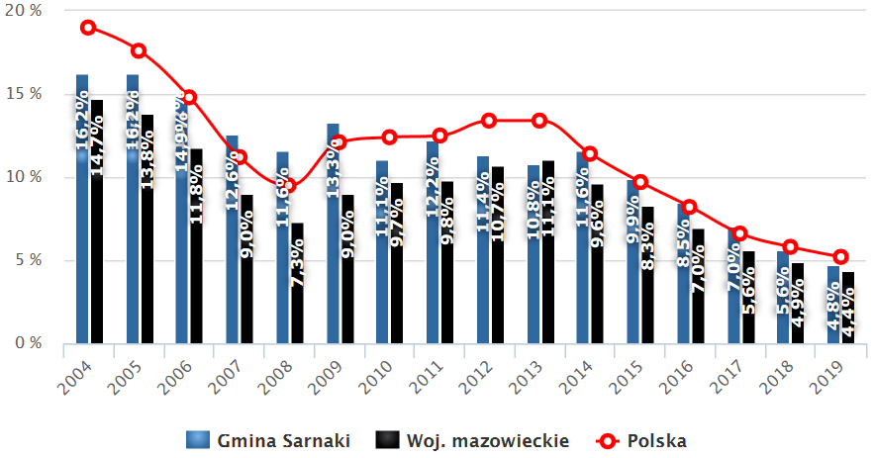
Źródło: https://www.polskawliczbach.pl

Wykres 10. Szacunkowa stopa bezrobocia rejestrowanego wśród kobiet w Gminie Sarnaki w latach 2004 – 2019, na tle woj. mazowieckiego i Polski
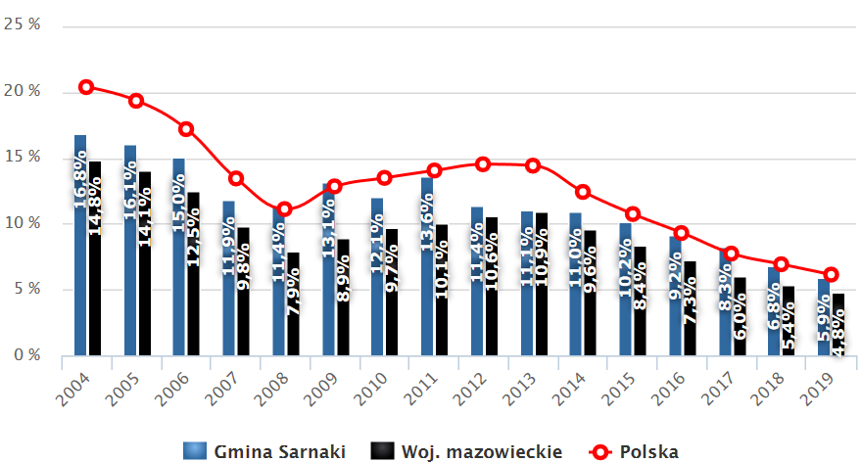
Źródło: https://www.polskawliczbach.pl

Wykres 11. Szacunkowa stopa bezrobocia rejestrowanego wśród mężczyzn w Gminie Sarnaki w latach 2004 – 2019, na tle woj. mazowieckiego i Polski
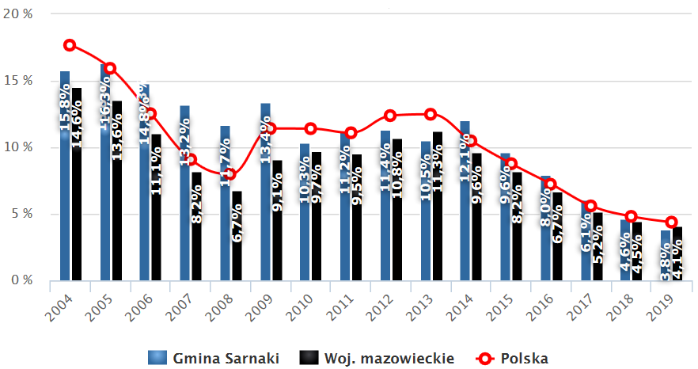
Źródło: https://www.polskawliczbach.pl

Czynnikiem, który może ograniczyć bezrobocie na terenie gminy Sarnaki jest wykorzystanie potencjałów występujących w przestrzeni gospodarczej. W skali ogólnokrajowej, a także ogólnoeuropejskiej rośnie popyt na zdrową, ekologiczną żywność. Upatruje się tu szans dla gminy, która jest gminą rolniczą, na rozwój ekologicznego rolnictwa. Sprzyjają temu uwarunkowania przyrodnicze oraz relatywnie dobra sytuacja w zakresie stanu środowiska naturalnego.

5. Kultura i DZIEDZICTWO kulturowe

5.1. Instytucje kultury
Gminna Biblioteka Publiczna w Sarnakach
Siedziba Gminnej Biblioteki Publicznej mieści się przy ul. Berka Joselewicza i usytuowana jest w części budynku Urzędu Gminy w Sarnakach. Filia biblioteki zlokalizowana jest w miejscowości Serpelice.

W Bibliotece, oprócz wypożyczania książek, można skorzystać z usług ksero, wysłać fax, wydrukować, zeskanować oraz bindować i laminować dokumenty. Działa też w niej Lokalne Centrum Kompetencji, w ramach którego do dyspozycji odwiedzających jest pięć stanowisk komputerowych z darmowym dostępem do Internetu. Z Internetu można też skorzystać dzięki darmowemu wi-fi. Biblioteka posiada własną stronę internetową oraz konto na Facebooku.

Księgozbiór biblioteki w Sarnakach liczył w dniu 31 grudnia 2020 roku: 16322 woluminy, a filii bibliotecznej w Serpelicach 4531 woluminów. W 2020 r. zakupiono 568 książek, w tym z dotacji organizatora: 313, a z dotacji ministerialnej 255. Do księgozbiorów bibliotek włączono też 352 woluminy otrzymane od darczyńców. W bibliotece w Sarnakach można wypożyczać audiobooki. Biblioteka posiada ich 105.

W 2020 r. zarejestrowano 649 czytelników, co daje średnią 13,94 czytelników na 100 mieszkańców. Wskaźnik ten w powiecie łosickim ogółem wyniósł: 7,84 czytelnika na 100 mieszkańców,
a w województwie mazowieckim: 14,97 czytelnika na 100 mieszkańców. Z kolei liczba wypożyczeń zbiorów bibliotecznych biblioteki w Sarnakach i jej filii w Serpelicach w 2020 r. wyniosła: 15 155, co daje średnią 325,56 na 100 mieszkańców. Ten wskaźnik w powiecie łosickim wyniósł: 143,16 wypożyczeń na 100 mieszkańców, a ogółem w województwie mazowieckim: 207,90 wypożyczeń na 100 mieszkańców. Ze wskaźników wynika, że poziom czytelnictwa w gminie Sarnaki mierzony liczbą czytelników korzystających z usług bibliotecznych jest nieco poniżej średniej woj. mazowieckiego. Natomiast ze wskaźnika wypożyczeń wynika, iż księgozbiór bibliotek w gminie Sarnaki jest wykorzystywany intensywnie, na poziomie wyższym niż średnia województwa mazowieckiego.

Filia biblioteczna w Serpelicach jest wyposażona – poza księgozbiorem – w bilard, „piłkarzyki”, stół pingpongowy, gry planszowe, dzięki czemu pełni także rolę świetlicy wiejskiej. W filii użytkownicy mają też do swojej dyspozycji 3 stanowiska komputerowe z dostępem do Internetu oraz darmowe wi-fi.

Biblioteka samodzielnie i we współpracy z sarnacką szkołą, przedszkolem, GOK, OSP Serpelice i ULKS jest organizatorem szeregu wydarzeń kulturalnych, patriotycznych i rekreacyjnych, w tym wielu cyklicznych:
- „Ferie ze Strażakami”,
- turnieje szachowe,
- konferencje naukowe ,
- gminne eliminacje Konkursu Recytatorskiego im. Kornela Makuszyńskiego,
- Narodowe Czytanie,
- Biesiady Pieśni Patriotycznej,
- zajęcia biblioteczne dla dzieci i młodzieży.
Biblioteka współpracuje także ze Środowiskowym Domem Samopomocy w Litewnikach. Regularnie odwiedzają ją pensjonariusze ŚDS – osoby dorosłe z niepełnosprawnością intelektualną, którzy wypożyczają książki i czasopisma. Filię biblioteczną w Serpelicach od lat odwiedzają w sezonie letnim oraz podczas ferii zimowych – uczestnicy turnusów rehabilitacyjnych. W bibliotece korzystają ze sprzętu (bilardu, „piłkarzyków”, tenisa stołowego).
Od 2018 r. Biblioteka jest wydawcą „Rocznika Ziemi Sarnackiej” – periodyku poświęconego sprawom lokalnym Ziemi Sarnackiej, dotyczącego terenów współczesnej i historycznej gminy Sarnaki. Rocznik dokumentuje bieżące wydarzenia, utrwala historię, propaguje wiedzę na każdy temat związany z najbliższą okolicą. Dotychczas ukazały się 4 tomy czasopisma. Zorganizowano też 2 konferencje naukowe: „Nasza Niepodległa” oraz „Nasza Różnorodna”, na których prelegentami byli autorzy artykułów do Rocznika. Kolejne konferencje odwołano z powodu pandemii.
Ważną funkcją biblioteki jest realizacja zadań biblioteki powiatowej dla bibliotek publicznych powiatu łosickiego. W ramach tej działalności zorganizowano do tej pory: wyjazdy instruktażowe do bibliotek; szkolenia, m.in.: prowadzenie stron internetowych w Wordpressie oraz Facebooka biblioteki; wyjazdy szkoleniowo – integracyjne: do Biblioteki Narodowej w Warszawie, do Biblioteki Uniwersyteckiej w Warszawie, na Warszawskie Targi Książki. Na bieżąco Biblioteka pomaga podległym merytorycznie placówkom przy opracowaniu zbiorów bibliotecznych i ewidencji wypożyczeń w elektronicznym systemie bibliotecznym MATEUSZ, uaktualnia system, interweniuje w razie problemów z MATEUSZEM.
Biblioteka uzyskała dofinansowanie w wysokości 5 000,00 zł z GAZ-SYSTEM S.A. za współorganizację w 2018 r. Crossu Nadbużańskiego. 2 500,00 zł pozyskano za użyczenie mobilnej sceny widowiskowej na jubileusz Szkoły Podstawowej w Kobylanach, z czego 1 000,00 zł pozostało do dyspozycji biblioteki. Z Nadleśnictwa Sarnaki w latach 2019 – 2021 pozyskano – w ramach sponsoringu – ogółem 5600,00 zł na wydanie „Rocznika Ziemi Sarnackiej”. Na działalność ponadlokalną biblioteka otrzymuje co roku 70 000,00 zł. Dzięki wsparciu programu wieloletniego KULTURA+ wykonano remont i zakupiono wyposażenie dostosowane dla osób z niepełnosprawnościami.
Gmina Sarnaki organizuje co roku Gminny Dzień Strażaka, który rozpoczyna uroczysta msza święta. Wręczane są medale i odznaczenia zasłużonym strażakom, po czym goście zapraszani są na uroczysty obiad w świetlicy wiejskiej w Serpelicach.
Niebywałą, coroczną atrakcją są także uroczystości dożynkowe, łączące tradycję – ceremonia wręczenia i dzielenia się chlebem, konkurs na najładniejszy wieniec dożynkowy z częścią widowiskowo – rozrywkową (prezentacja zespołów ludowych oraz koncerty znanych zespołów muzyki rozrywkowej). Nie brakuje wtedy atrakcji dla smakoszy – mieszkańcy Gminy prezentują swoje wyroby na specjalnie zorganizowanych stoiskach, które są oceniane i nagradzane w konkursie na „najładniejsze stoisko”. Konkurs kulinarny, który organizowany jest podczas uroczystości, oprócz emocji, przyczynia się do promocji miejscowych produktów.
Dzięki dofinansowaniu ze środków Narodowego Centrum Kultury w ramach programu „Kultura – Interwencje 2020” Ministerstwa Kultury i Dziedzictwa Narodowego organizowany jest Nadbużański Festiwal Teatrów dla Dzieci „GADUCHA”.

Na terenie gminy organizowane są wydarzenia okolicznościowe, takie jak Koncert Kolęd i Pastorałek, koncerty z okazji Dnia Kobiet czy uroczystość poświęcenia Grobu Nieznanego Żołnierza. Najnowszy repertuar filmowy zaś, mieszkańcy Gminy mogą obejrzeć w Kinie „Wenus” w Janowie Podlaskim, Kinie Merkury w Białej Podlaskiej, w NoveKino w Siedlcach oraz w Kinie Wilga w Garwolinie.

5.2. EDUKACJA I WYCHOWANIE
Na terenie Gminy Sarnaki funkcjonują następujące placówki oświatowe:
- Szkoła Podstawowa im. Bohaterów Akcji V2 w Sarnakach,
- Przedszkole Samorządowe w Sarnakach,
- Zespół Szkolno - Przedszkolny w Serpelicach.
Łączna liczba uczniów w szkołach to: 201 uczniów (w Szkole Podstawowej w Sarnakach), 75 uczniów (w Przedszkolu Samorządowym w Sarnakach) oraz 97 (w Zespole Szkolno-Przedszkolnym w Serpelicach).
W szkołach podstawowych odbywa się nauka języków obcych:
- języka angielskiego uczyło się 301 uczniów,
- języka rosyjskiego uczyło się 185 uczniów,
- języka niemieckiego – 63 uczniów szkoły w Sarnakach.
W Szkole Podstawowej w Sarnakach zatrudnionych było (w przeliczeniu na pełne etaty) 32,09 nauczycieli, w tym stażystów – 1 nauczycieli kontraktowych – 2, nauczycieli mianowanych – 5
i nauczycieli dyplomowanych – 24,09. Na jednego nauczyciela przypadało średnio 6,37 uczniów (razem z nauczaniem indywidualnym i oddziałem przedszkolnym). Stan na 01.09.2021r.

W Szkole Podstawowej w Serpelicach zatrudnionych było (w przeliczeniu na pełne etaty) 16,41 nauczycieli, w tym stażystów – 2,5 nauczycieli kontraktowych – 4,28 nauczycieli mianowanych – 1,78 i nauczycieli dyplomowanych – 8. Na jednego nauczyciela przypadało średnio 4 uczniów. Stan na 01.09.2021r.

Gmina, zgodnie z ustawowym obowiązkiem, organizowała dowożenie uczniów do szkół. Dowożenie realizowane było własnymi środkami transportu oraz przez Przedsiębiorstwo Komunikacji Samochodowej w Łosicach. W 2019 r. do szkół w Gminie Sarnaki dojeżdżało 214 uczniów.
Poniższa tabela prezentuje wyniki egzaminów ósmoklasisty w 2020 r. w Gminie Sarnaki na tle powiatu łosickiego i województwa mazowieckiego.

Tabela 13. Egzamin ósmoklasisty w 2020 r.
 | Język polski |  | Matematyka |  | Język angielski
 | Liczebność | Średni wynik procentowy | Liczebność | Średni wynik procentowy | Liczebność | Średni wynik procentowy
Gmina Sarnaki | 39 | 58 | 39 | 46 | 39 | 48
Powiat Łosicki | 298 | 57 | 298 | 42 | 273 | 43
Województwo mazowieckie | 48773 | 62 | 48770 | 51 | 48624 | 59
Źródło: opracowanie własne za Okręgową Komisją Egzaminacyjną
Zdaniem Ministerstwa Edukacji i Nauki, wyniki egzaminu ósmoklasisty w 2020 r. były bardzo dobre, mimo że były przeprowadzone w sytuacji pandemii i przy obostrzeniach sanitarnych. Średni wynik dla uczniów w całej Polsce uzyskany z języka polskiego to 59%, z matematyki 46%, z języka angielskiego to 54%.Wyniki uzyskane przez uczniów w gminie Sarnaki są na zbliżonym poziomie w stosunku do średnich wyników dla powiatu łosickiego, województwa mazowieckiego oraz całej Polski.
Po ukończeniu szkół podstawowych, dzieci z gminy Sarnaki, mogą kontynuować naukę m.in.
w placówkach oświatowych:
  - Liceum ogólnokształcące im. Komisji Edukacji Narodowej w Siemiatyczach,
  - Liceum Ogólnokształcące Zakładu Doskonalenia Zawodowego w Siemiatyczach,
  - Zespół Szkół w Siemiatyczach,
  - Zespół Placówek Oświatowych w Platerowie,
  - Liceum Ogólnokształcące im. J.I. Kraszewskiego w Drohiczynie,
  - Szkoły Benedykta w Drohiczynie,
  - Zespół Szkół Nr 3 Rolniczego Centrum Kształcenia Ustawicznego im. S. Staszica w Łosicach,
  - Zasadnicza Szkoła Zawodowa w Łosicach,
  - Zespoły Szkół Nr 1 i 2 w Łosicach,
  - Zespół Szkół Ponadgimnazjalnych w Mordach,
  - Liceum Ogólnokształcące w Czartajewie,
  - Liceum Profilowane w Międzyrzeczu Podlaskim,
  - Liceum Ogólnokształcące im. Władysława Sikorskiego w Międzyrzeczu Podlaskim,
  - I Liceum Ogólnokształcące im. Józefa Ignacego Kraszewskiego w Białej Podlaskiej,
  - Katolickie Liceum Ogólnokształcące im. Cypriana Norwida w Białej Podlaskiej,
  - II Liceum Ogólnokształcące im. Emilii Plater w Białej Podlaskiej,
  - Technikum Nr 1 Zespołu Szkół Zawodowych Nr 1 w Białej Podlaskiej,
  - Liceum Ogólnokształcące Kursor Biała Podlaska.

5.2. Dziedzictwo kulturowe

5.2.1 Historia Gminy sarnaki
Ślady najstarszego osadnictwa w obecnym powiecie łosickim pochodzą z okresu mezolitu i neolitu. W 1967 r. w Sarnakach odkryto cmentarzysko zawierające znaleziska archeologiczne z okresu wpływów rzymskich (II i III wiek po Chrystusie). Wykopalisko nie zawierało grobów mężczyzn, co zaowocowało hipotezą, że istniała na tym terenie oryginalna organizacja społeczna, w której dominującą rolę odgrywały kobiety.

Według przekazów na terenie dzisiejszych Sarnak istniała prastara „sadyba” pogańskich Jadźwingów należąca do skupiska osiedli wokół Drohiczyna. Jednym z głównych wodzów Jadźwingów miał być człowiek o imieniu Sarnak. Wzmianka o nim jest jedną z legend tłumaczących nazwę miejscowości. Inna legenda głosi, że nazwa związana jest z występującą w okolicznych lasach ogromną ilością saren. Najprawdopodobniej nazwa pochodzi od rodziny kolonistów Sarnickich lub Sarnackich herbu Ślepowron, którzy otrzymali te ziemie za zasługi w walce z Krzyżakami i na miejscu zniszczonej sadyby Jadźwingów założyli wioskę. Musiało to być przed rokiem 1430, gdyż w tym czasie w Sarnakach istniała już parafia i kościół. W tym okresie ziemie sarnackie były częścią średniowiecznej Litwy.

W 1569 roku unia lubelska zjednoczyła Wielkie Księstwo Litewskie z Koroną, w wyniku czego Sarnaki wraz z województwem podlaskim weszły w skład ziem koronnych. Sarnaccy cały czas zdobywali wpływy jako lokalni urzędnicy, obejmowali stanowiska sędziów i podsędków ziemskich i grodzkich mielnickich, poborców mielnickich – Sarnaki należały do ziemi mielnickiej. Rodzina Sarnackich powiększała się przez co automatycznie jej majątek ulegał rozdrobnieniu. Coraz mniejsze schedy nie dawały utrzymania potomkom założycieli i powodowały ich sprzedaż lub zamianę, w wyniku czego zaczęli się zmieniać właściciele Sarnak. Dobra ziemskie przejął Adam Kosiński h. Rawicz, kasztelan podlaski, po nim Wawrzyniec Rawicz – Witanowski, a następnie rodzina Butlerowie.

Butlerowie, którzy zapisali się swoją działalnością na stałe w dziejach miejscowości byli szlachtą wywodzącą się z Anglii. Pierwszym z rodu, który objął dobra sarnackie był hrabia Marek Butler dziedzic na Międzylesiu i Opolu, podkomorzy drohicki, starosta pryński, pułkownik królewski, poseł. Miał on ambicję podźwignąć Sarnaki z dwukrotnego zniszczenia, jakiemu uległy w trakcie napaści kozackiej a potem zarazy morowej. Dzięki staraniom Butlerów w 1716 r. Sarnaki otrzymały przywilej organizowania jarmarków, a w roku 1754 uzyskały prawa miejskie. Było to miasto prywatne – mieszkańcy musieli płacić czynsz właścicielowi. Przybywało w nim warsztatów, kramów kupieckich, zwiększała się liczba ludności, w tym żydowskiej.

Po śmierci Butlera Sarnaki przejął w wyniku małżeństwa z Rozalią Butlerówną Antoni Ossoliński. Ród Butlerów zamieszkiwał Klimczyce będące centrum rozległych dóbr ziemskich (tzw. „klucza klimczyckiego”), w tym także Sarnak. Okres prosperity miasteczka przyhamował trzeci rozbiór Polski, kiedy to w 1795 r. znalazło się ono na pograniczu dwóch zaborców Austrii i Prus. Ograniczyły się kontakty handlowe z miastami za Bugiem: Mielnikiem, Drohiczynem i Siemiatyczami, które znalazły się w innym zaborze.

Od 1809 r., po zwycięstwach ks. Józefa Poniatowskiego nad Austrią, Sarnaki weszły w skład Księstwa Warszawskiego, a po Kongresie Wiedeńskim znalazły się w granicach Królestwa Polskiego. Miasteczko znów zaczęło się rozwijać. Wznowiono stosunki handlowe z sąsiednimi miejscowościami. Powiększała się liczba ludności, głównie żydowskiej. W 1813 r. niedobitki armii Napoleona wracające spod Moskwy zniszczyły i ogołociły miasteczko. W Sarnakach swego czasu krążyła legenda, że Napoleon we własnej osobie pojawił się przy skrzyżowaniu obecnych ulic 3 Maja i Kolejowej gospodzie.

Hr. Stanisław Ossoliński starał się podźwignąć Sarnaki z upadku. Odbudował dwór, postawił w 1816 r. kościółek pod wezwaniem św. Stanisława Biskupa istniejący do dziś. Ossoliński, chociaż dbał
o Sarnaki większym sentymentem darzył swój majątek w Stredynii. Tam urządził dwór, w którym najczęściej przebywał i przyjmował gości. Sarnaki oddano w dzierżawę. Dzierżawca, a jednocześnie burmistrz miasteczka Michał Kobylski postawił na rozwój przemysłu, założono m.in. tkalnię.

W 1832 r. znów zmienił się właściciel Sarnak. W wyniku publicznej licytacji dobra klimczyckie, a w tym Sarnaki za kwotę pół miliona złotych polskich od zadłużonych Ossolińskich przejął hrabia Jan Łubieński. Niemal natychmiast przepisał je na hrabiego Stanisława Krasińskiego. Ten ostatni zarządzał majątkiem 15 lat.Po jego śmierci spadkobiercy odsprzedali dobra za 442 tys. złotych polskich rodzinie Podczaskich. Joachim Podczaski, pułkownik, weteran powstania listopadowego osiadł
w Klimczycach. Był dobrym żołnierzem i patriotą, ale marnym zarządcą. Miasteczko znów zaczęło podupadać. Jego syn Bronisław był lepszym gospodarzem, przyczynił się do znacznego rozwoju odziedziczonego majątku. W Klimczycach wybudował okazałe siedziby i budynki gospodarcze, założył park krajobrazowy, rozbudował folwark w Chlebczynie. Pozostałością działalności Podczaskich
w Klimczycach jest obecnie podworska oficyna, tzw. „kasztel”. Dla brata Bronisława - Emiliana wybudowano w latach 1850-60 dwór w Sarnakach, obecnie siedzibę Nadleśnictwa. Dwór dzieliła od prywatnego miasta rzeka Sarenka.

W 1863 r. Sarnaki stały się terenem działań powstańczych. Młodzież zachęcona wizją uwłaszczenia wystąpiła przeciw zaborcy. Utworzyły się dwa oddziały powstańcze stacjonujące w lasach ruskowskich i zabużańskich. Mieszczanie dostarczali powstańcom żywność. W sierpniu tegoż roku powstańcy stoczyli bitwę z wojskami Rosjan, po której Polacy zostali zmuszeni do wycofania się,
a Rosjanie wkroczyli do miasteczka, które po ich wizycie zupełnie zubożało.
Skutkiem powstania było uwłaszczenie, które spowodowało, że w roku 1864 Sarnaki przestały być prywatnym miastem. Gospodarce to jednak wiele nie pomogło.

W 1886 r. po 115 latach działalności miejskiej Sarnaki utraciły prawa miejskie i stały się częścią składową gminy Chlebczyn, utworzonej ze zlikwidowanej gminy Klimczyce. Przyczyną „degradacji” Sarnak była nie tylko podupadająca gospodarka, ale też i represje popowstaniowe. Carski ukaz odebrał prawa miejskie innym miejscowościom w Królestwie Polskim, m.in. pobliskiemu Janowowi
i Łosicom.

W ostatnich latach XIX wieku Sarnaki znów zaczęły się rozwijać. Stało się to głównie dzięki przeprowadzeniu w pobliżu kolei żelaznej oraz założeniu w 1870 r. browaru, którego działalność zapewniła utrzymanie wielu rodzinom i spowodowała rozwój handlu z sąsiednimi miasteczkami, nie mówiąc już o prospericie wyszynków. Kolej wspomogła handel, powstawały sklepy spożywcze, olejarnie, młyny.

Na przełomie wieków zubożali w wyniku uwłaszczenia Podczascy rozprzedali majątek. Jednym
z nowych właścicieli był Józef Szumer, który w latach 1902 -1905 zmodernizował i rozbudował browar. Udzielał się społecznie, m.in. poważnie przyczynił się do wyposażenia kościółka – pokrył koszt wystawienia tabernakulum. Był członkiem wydziału powiatowego Sejmiku Siedleckiego. W 1918 r. stanął na czele Komitetu Samoobrony, a po rozbrojeniu Niemców został pierwszym wójtem gminy Sarnaki. W 1905 roku powstało Kółko Rolnicze, w 1908 r. – urząd pocztowy, w 1910 r. – Kasa Oszczędności. I Wojna Światowa spowodowała kolejny zastój gospodarki. Wycofujący się przed wojskiem niemieckim Rosjanie w 1915 r. zniszczyli browar, a Niemcy, którzy wkroczyli po nich zdewastowali i okradli miasteczko.

Po odzyskaniu niepodległości życie gospodarcze i społeczne znów się uaktywniło. Istniejącą wcześniej gminę Chlebczyn przemianowano na gminę Sarnaki i osada stała się centralnym ośrodkiem mieszczącym władze. Była to jedna z większych zarówno pod względem obszaru, jak i liczby ludności gmin w powiecie. Obejmowała (wg „Kroniki Sarnak” Jana Makaruka): 1 osadę, 19 wsi, 3 majątki wraz z utworzonymi na ich częściach parcelami oraz nadleśnictwo razem 10772 ha. Powstała Straż Ogniowa, Koło Młodzieży i inne liczne organizacje społeczne zakładane przez ludność polską
i żydowską. Sarnaki zaczęły się rozbudowywać.

Rozwój miasteczka przystopowały dwa wydarzenia. W lipcu 1920 r. Sarnaki kilkakrotnie najeżdżali, ograbiali i usiłowali „skomunizować” bolszewicy. W roku 1927 w sierpniu wybuchł pożar, w wyniku którego całkowitemu zniszczeniu uległa środkowa część Sarnak. Kilkadziesiąt rodzin straciło cały dobytek. Większość pogorzelców była narodowości żydowskiej. Część z nich wyjechała wtedy
z Sarnak, część odbudowała domy.

Później, aż do II Wojny Światowej Sarnaki rozwijały się sukcesywnie. Wybudowano Dom Ludowy mieszczący remizę strażacką i salę ze sceną do przedstawień amatorskich i zabaw. W 1927 r. powstał budynek VII – klasowej szkoły powszechnej. Wcześniej szkoła egzystowała w różnych prywatnych budynkach. W roku 1930 miasteczko liczyło ok. 200 domów mieszkalnych, a liczba ludności sięgała niemal 2 tysięcy, z czego ok. 1400 było pochodzenia żydowskiego. Żydzi posiadali większość sklepów i zarządzali Spółdzielnią Spożywców. Tworzyli gminę wyznaniową, która utrzymywała dwie bożnice: drewnianą i murowaną. Poza rabinem mieli też swojego sołtysa, który reprezentował ich w samorządzie. II Wojna Światowa diametralnie zahamowała rozwój miejscowości.

W 1941 r. w pierwszym dniu wojny niemiecko – rosyjskiej Sarnaki zbombardowano. Jedna z bomb spowodowała pożar i znów, jak w 1927 r., uległo zniszczeniu centrum osady. W spalonej części powstało tego samego roku getto, w którym Niemcy stłoczyli Żydów z Sarnak i przesiedlonych z innych miejscowości. Część osób zdołało uciec z getta i przy pomocy Polaków uciec za Bug, który stał się granicą państwową. Resztę wywieziono do Treblinki i zgładzono.

Od początku okupacji hitlerowskiej w okolicach Sarnak powstawały drużyny Związku Walki Zbrojnej, przemianowane w 1942 r. na Armię Krajową. W jej skład weszły też oddziały Narodowej Organizacji Wojskowej. Sławą cieszył się oddział majora „Zenona”, który szczególnie „dokuczył” okupantom.

Pod koniec wojny teren Sarnak i okolicy stał się poligonem doświadczalnym dla niemieckich rakiet V2. Wiosną 1944 r. miała miejsce spektakularna akcja przejęcia niewybuchu rakiety V2 i przesłanie jej do Warszawy, a następnie do Londynu, dzięki czemu udało się rozpracować broń, która miała być użyta do zniszczenia stolicy Wielkiej Brytanii. 14 maja 1995 r. odsłonięto w Sarnakach pomnik upamiętniający tę akcję udaną dzięki patriotycznej postawie mieszkańców regionu i poświęceniu oddziałów partyzanckich. Żołnierze Armii Krajowej po odzyskaniu niepodległości ziem wschodnich byli represjonowani przez Siły Bezpieczeństwa wspierane przez formacje NKWD z Armii Czerwonej. Wielu członków AK aresztowano i deportowano do Związku Radzieckiego. Pojedyncze oddziały konspirowały się aż po lata 50-te.

Sarnaki po zakończeniu wojny zaczęły powoli wracać do normalności. Liczba ludności drastycznie zmalała w porównaniu z okresem przedwojennym, czego przyczyną była eksterminacja ludności żydowskiej. Pozostali przy życiu mieszkańcy starali się uczynić swoje życie znośnym w trudnych powojennych czasach. Powstała przetwórnia owocowo – warzywna, nadal nieźle prosperował browar. Browar produkował nie tylko piwo. Dzięki siłowni zainstalowanej do poruszania urządzeń browarnych nadwyżki elektryczności trafiały do domów mieszkańców aż do elektryfikacji miejscowości w 1957 r. Studnie głębinowe browaru pozwalały na doprowadzenie wody do wielu domostw. Browar był też przedsiębiorstwem zapewniającym najwięcej miejsc pracy w Sarnakach przez wiele lat. Ostatecznie został zamknięty w 1975 r.

Łączność ze światem zapewniło Sarnakom powstanie przystanku kolejowego. Dzisiejsze Sarnaki przypominają układem ulic, z centralnie położonym skwerem małe miasteczko. Są siedzibą Urzędu Gminy. Gmina ma charakter wiejski, ludność zamieszkuje 32 sołectwa. Wsie mają zwartą kolonijną zabudowę. Większość mieszkańców trudni się rolnictwem. Walory krajobrazowe gminy przyciągające turystów powodują, że wielu mieszkańców zaczęło utrzymywać się z usług dla przyjezdnych. Do istniejących już i rozwijających się ośrodków wypoczynkowych w miejscowościach nadbużańskich dołączyły liczne gospodarstwa agroturystyczne. Działają nieduże przedsiębiorstwa prywatne, jak tartaki, fabryczka zabawek, fabryczka opakowań, zakłady usługowe. W Sarnakach działają: Bank Spółdzielczy, Niepubliczny Zakład Opieki Zdrowotnej, kościół, szkoła podstawowa, kilka sklepów spożywczych i przemysłowych, Urząd Pocztowy, placówki kulturalne.
Miejscowość rozbudowuje się, głównie w kierunku północnym, w stronę stacji kolejowej. Liczba ludności w gminie na koniec 2008 roku wynosiła 5277 osób. Sarnaki miały w tym czasie 1158 mieszkańców.

5.2.2. Obiekty zabytkowe
Do najważniejszych zabytków sakralnych należy Kościół w Sarnakach.
Drewniany kościół wybudowany w 1816 r. z trzema klasycystycznymi ołtarzami z początków XIX wieku. Teren przykościelny ogrodzony jest murem i podzielony na dwie części: południową
i północną. W części południowej znajduje się kościół, trzy kapliczki z figurami Najświętszej Marii Panny, Chrystusa oraz św. Jana Nepomucena, grota skalna z figurą NMP, wkomponowana
w ogrodzenie, kamienny budynek dawnej kostnicy oraz dwa zabytkowe nagrobki z początku XIX w.
W części północnej znajduje się wybudowana na początku XIX wieku murowana dzwonnica z trzema arkadowymi przejściami i prześwitami na trzy dzwony oraz aleja lipowa.

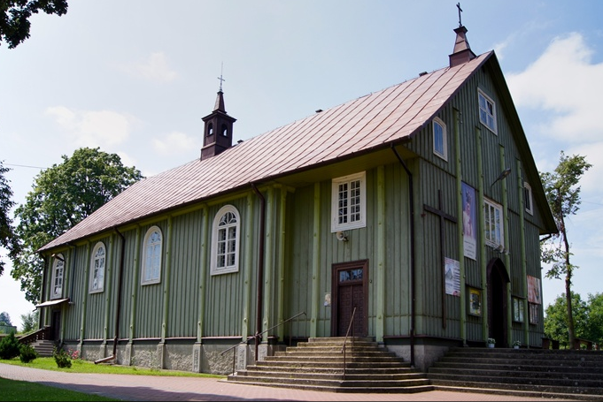

Kościół w Horoszkach Dużych
Drewniany kościół wybudowany został przez społeczność lokalną w 1933 r. i rozbudowany do obecnej postaci w 1944 r. Jest to trójnawowa budowla drewniana z transeptem i wieżą. Obiekt ten jest postulowany do wpisu do rejestru zabytków ze względu na jego wartość historyczną oraz artystyczną.
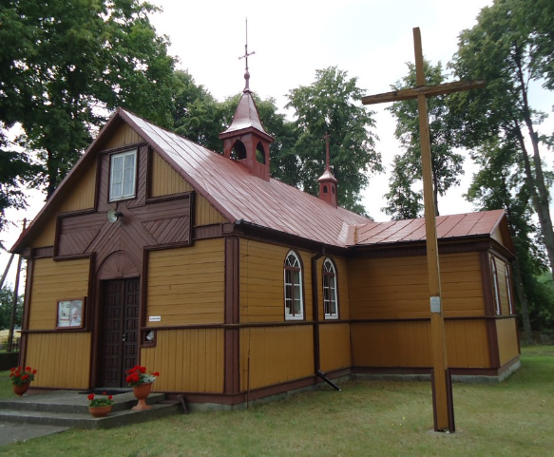
Klasztor oraz Kościół w Serpelicach
Kościół pod wezwaniem św. Piotra i Pawła oraz przyległy do niego Klasztor Ojców Kapucynów nie są budowlami charakteryzują się odległa metryką powstania (zostały zbudowane tuż po II wojnie), jednak znaczenie kulturowe, estetyczne i krajobrazowe całego założenia zasługuje na uwagę.
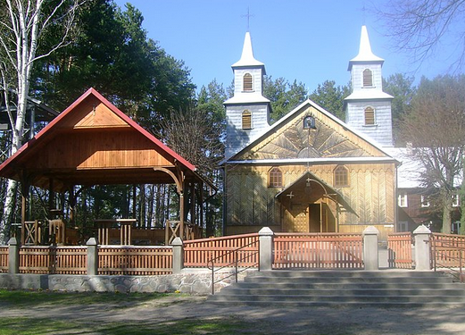
Zespół dworski w Sarnakach
Murowany dwór wybudowany w 1830 r. należący niegdyś do właścicieli Sarnak, przebudowany w późniejszym okresie, obecnie jest w posiadaniu Nadleśnictwa Sarnaki.
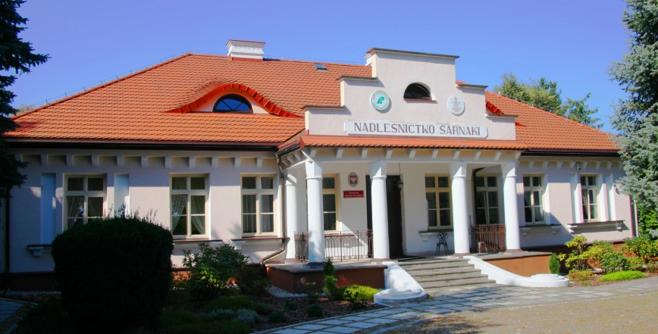
Zespół dworsko-parkowy w Klimczycach (Kasztel)
Wybudowany w 1840 r. w stylu gotyku angielskiego zachowany do dzisiaj w dobrym stanie. Budynek dworu otacza park krajobrazowy, w którym zachowały się alejki, polany, staw oraz liczny starodrzew. Na obrzeżach parku zlokalizowana jest drewniana oficyna oraz figura NMP.
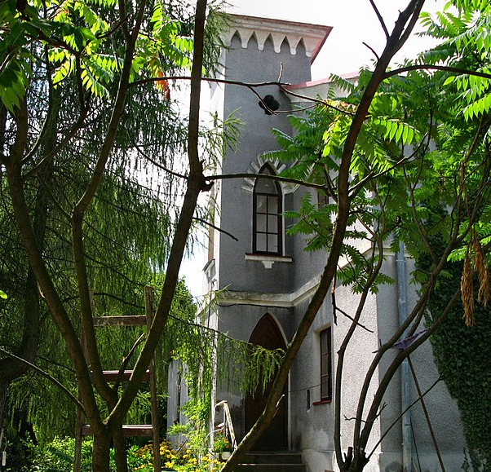

Zespół dworsko-ogrodowy w Zabużu
Zbudowany w ok. 1890 r., obejmujący dwór, resztki parku i ogrodu oraz zabudowę gospodarczą. Na zespół składa się budynek dworu, stajnia, stróżówka, resztkowo zachowany starodrzew parku, aleja dojazdowa-lipowa oraz szpalery starodrzewu okalające dwór i ogród.
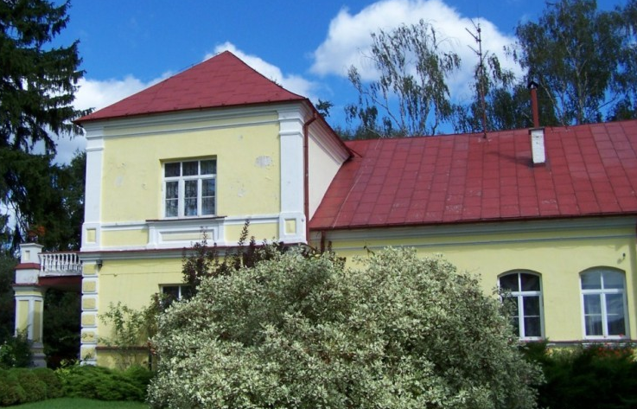
Browar w Sarnakach
Browar swoje początki istnienia datuje na XVIII w. Zakład z prawdziwego zdarzenia powstał w 1870 r. a jego właścicielem był Walerian Arnold. W 1902 r. właścicielem został Józef Szummer i dzięki niemu browar zawdzięcza obecny kształt. Po II wojnie zarządcą zakładu stał się Kisiel a zastępował go Krzymowski a nad procesem warzenia czuwał Pirwitz, kolejnymi zarządcami były Warszawskie Zakłady Piwowarsko-Słodownicze, Zakłady Przemysłu Terenowego w Siedlcach a później w Łosicach, siedlecki oddział Spółdzielni Ogrodniczej. W połowie lat 60-ych w Sarnakach powstała przetwórnia owocowo-warzywna, która była faworyzowana przez dyrektorów a browar powoli szedł w zapomnienie.
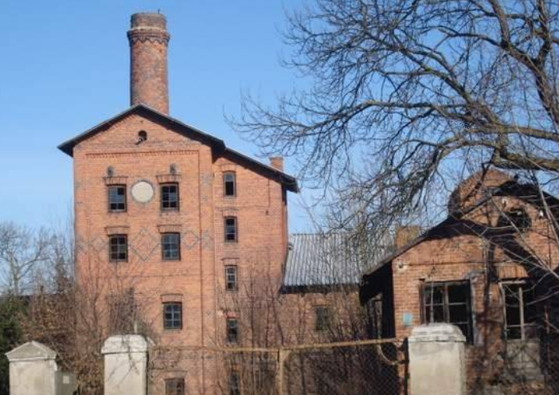

6. SPORT, REKREACJA I TURYSTYKA

6.1. Sport, rekreacja
Na terenie Gminy Sarnaki funkcjonują boiska piłkarskie (boisko wielofunkcyjne o nawierzchni tartanowej przy Szkole Podstawowej w Sarnakach oraz przy Zespole Szkolno-Przedszkolnym w Serpelicach, boisko o nawierzchni trawiastej w Sarnakach oraz w Serpelicach), siłownie zewnętrzne (w Sarnakach, Serpelicach, Franopolu, Borsukach, Grzybowie i Nowych Litewnikach).



Gmina co roku angażuje nakłady finansowe na poprawę i rozbudowę infrastruktury sportowej. W ostatnich latach zrealizowano:
- montaż bramek oraz piłkochwytów na boisku gminnym w Sarnakach
Zamontowano dwie mniejsze bramki, tworząc małe boisko do gry w piłkę oraz piłkochwyty od strony drogi zapewniając bezpieczeństwo zawodnikom. Całkowity koszt 11 500,00 zł w tym 5 000,00 zł dofinansowania w ramach „MIAS MAZOWSZE 2019”,
- budowa siłowni zewnętrznej we Franopolu
Zamontowano trzy urządzenia, jedno z nich posiada trzy zestawy ćwiczeń pozostałe po jednym, razem zapewniono pięć zestawów ćwiczeń. Całkowity koszt 9 800,00 w tym 4 900,00 zł dofinansowania w ramach „MIAS MAZOWSZE 2019”,
- budowa siłowni zewnętrznej w Borsukach
Zamontowano cztery urządzenia na pylonie, każde z nich posiada dwa zestawy ćwiczeń, co daje osiem różnych ćwiczeń. Całkowity koszt 19 700,00 zł w tym 9 850,00 zł dofinansowania w ramach „MIAS MAZOWSZE 2019”,
- budowa siłowni zewnętrznej w Grzybowie
Zamontowano cztery urządzenia na pylonie, każde z nich posiada dwa zestawy ćwiczeń, co daje osiem różnych ćwiczeń. Całkowity koszt 15 547,00 zł w tym 7 773,00 zł dofinansowania w ramach „MIAS MAZOWSZE 2020”,
- budowa siłowni zewnętrznej w Nowych Litewnikach
Zamontowano cztery urządzenia na pylonie, każde z nich posiada dwa zestawy ćwiczeń, co daje osiem różnych ćwiczeń. Całkowity koszt 21 495,00 zł w tym 10 000,00 zł dofinansowania w ramach „MIAS MAZOWSZE 2020”,
Młodsi mogą liczyć na miłe spędzanie czasu na placach zabaw znajdujących się przy Przedszkolu Samorządowym w Sarnakach, część urządzeń zostało zamontowanych w ramach dofinansowania z Programu „LEADER+”, pozostałe urządzenia pochodzą z ogólnokrajowego konkursu „Podwórko NIVEA” Mały plac znajduję się także w centrum Sarnak w parku. Również w ramach dofinansowania z Programu „LEADER+” powstał plac zabaw przy Zespole Szkolno-Przedszkolnym w Serpelicach. Z uwagi na turystyczny charakter miejscowości Serpelic w ramach projektu „Aktywna integracja nad Bugiem społeczności Serpelic” powstała infrastruktura turystyczna. Projekt obejmował tereny nad rzeką Bug w miejscowości Serpelice, powstały m.in. wiaty wraz z grillem, boisko do siatkówki, miejsca postojowe dla rowerów oraz plac zabaw dla dzieci. Pomysłodawcą i wykonawca projektu była Ochotnicza Straż Pożarna w Serpelicach, Urząd Gminy Sarnaki zapewnił merytoryczną pomoc w sporządzeniu i rozliczeniu wniosku o dofinansowanie.
Na terenie Gminy Sarnaki w ramach projektu „Bug rajem dla turysty” wyznaczono ścieżkę rowerową o długości 31,8 km, w tym 7,6 km są to drogi polne lub leśne żwirowane, pozostała część ścieżek biegnie drogami powiatowymi asfaltowymi, ścieżki są oznakowane. W ramach tego samego projektu powstał prom na rzece Bug Zabuże-Mielnik.
Przez teren gminy przebiega także Wschodni Szlak Rowerowy Green Velo trasa biegnie przez sześć województw leżących we wschodniej części kraju: warmińsko-mazurskiego, podlaskiego, mazowieckie lubelskiego, podkarpackiego, świętokrzyskiego.
Na terenie Gminy działa Uczniowski Ludowy Klub Sportowy, którego zadaniem jest popularyzacja sportu, form ruchowych i aktywnego wypoczynku w ramach imprez sportowych lub sportowo – obronnych. Organizacja ta zrzesza pasjonatów sportu i aktywności ruchowej z terenów gminy Sarnaki i okolic.
Począwszy od 2018 r. ULKS organizuje Cross Nadbużański – coroczny bieg na trasie Zabuże – Serpelice – Klepaczew.
Do imprez cyklicznych organizowanych przez ULKS należy zaliczyć także:
- Siatkarski Memoriał Piotra Nowakiewicza,
- Sarnacką Ligę Halową,
- Międzynarodowe Sarnackie Spotkania Szachowe.


Na terenie Gminy promowana jest aktywność fizyczna wśród najmłodszych – organizowana jest Sarnacka Liga Halowa oraz turniej siatkówki. Co roku, odbywają się także Towarzyskie Zawody Gruntowe o puchar Wójta Gminy Sarnaki, w których uczestniczą wędkarze z Koła PZW w Sarnakach.

6.2. Turystyka
Turystyka przenika niemal wszelkie dziedziny ludzkiego życia: pracę, życie rodzinne i wypoczynek, dbałość o zdrowie, edukację i uprawianie sportu, rozwój osobisty, realizację pasji i zainteresowań, nawiązywanie i umacnianie relacji społecznych, pogłębianie więzi z własną tradycją i życie religijne. Wobec tego turystyka, choć po pierwsze stanowi bardzo ważną gałąź gospodarki regionu i jest napędzana rynkowymi siłami popytu i podaży, jest także obszarem wymagającym objęcia polityką publiczną. W obszarze turystyki realizują się bowiem ważne składowe dobra publicznego, jak poprawa jakości życia mieszkańców (w tym ich dobrobytu materialnego), umacnianie tożsamości regionalnej i ożywianie lokalnych tradycji, umacnianie spójności regionu, budowanie otwartości na inne kultury, wreszcie promowanie wizerunku Gminy.
Oprócz walorów naturalnych, licznych zabytków potrzebna jest skoordynowana, długofalowa polityka turystyczna Gminy, by dzięki niej wzrosła jakość życia mieszkańców regionu.

6.2.1 walory przyrodnicze
Gmina Sarnaki jest terenem o niezaprzeczalnych walorach przyrodniczo-krajobrazowych, najcenniejszą wartością jest przepiękna rzeka Bug. Na jej obszarze znajduje się Park Krajobrazowy „Podlaski Przełom Bugu", rezerwaty przyrody, użytki ekologiczne i pomniki przyrody. Szczegółowo walory przyrodnicze Gminy opisano w rozdziale 2.1. Walory środowiska przyrodniczego, warto jednak wspomnieć iż kompleksy leśne, dostęp do kąpielisk stanowią o potencjale turystycznym Gminy.
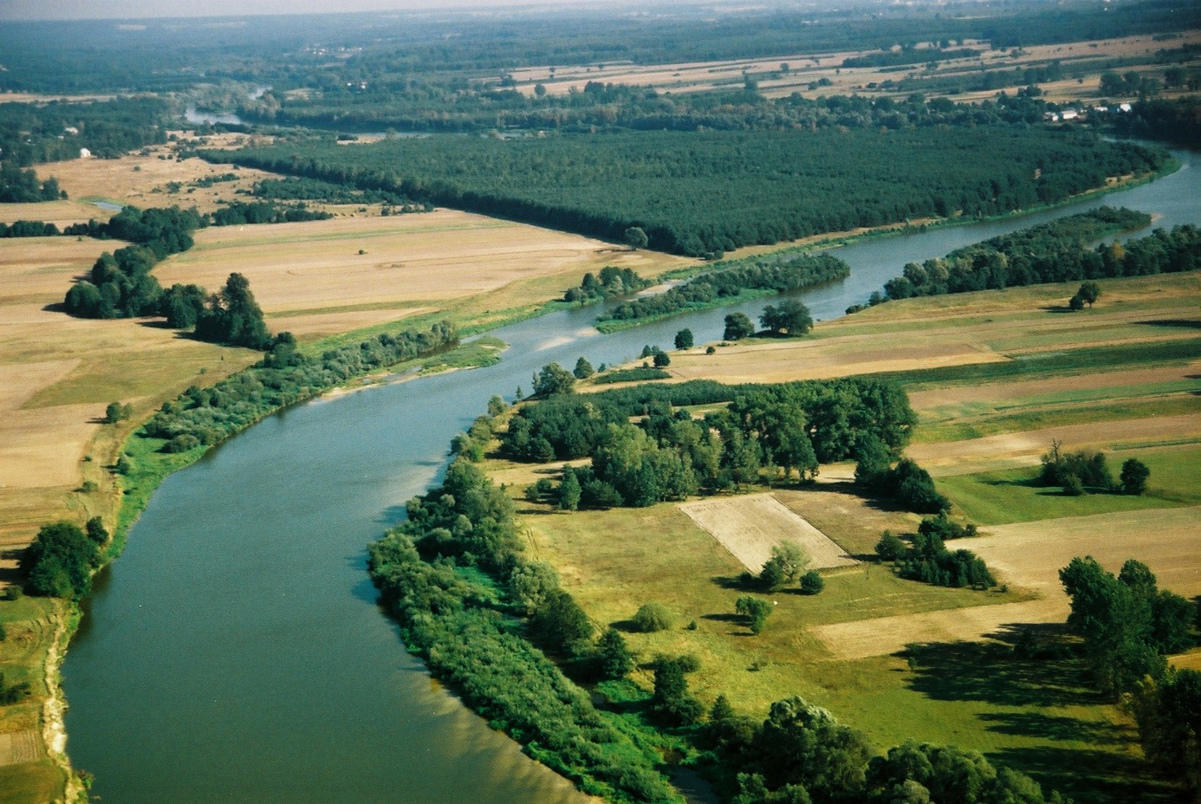
Źródło: Zasoby Urzędu Gminy Sarnaki

6.2.2 Infrastruktura turystyczna
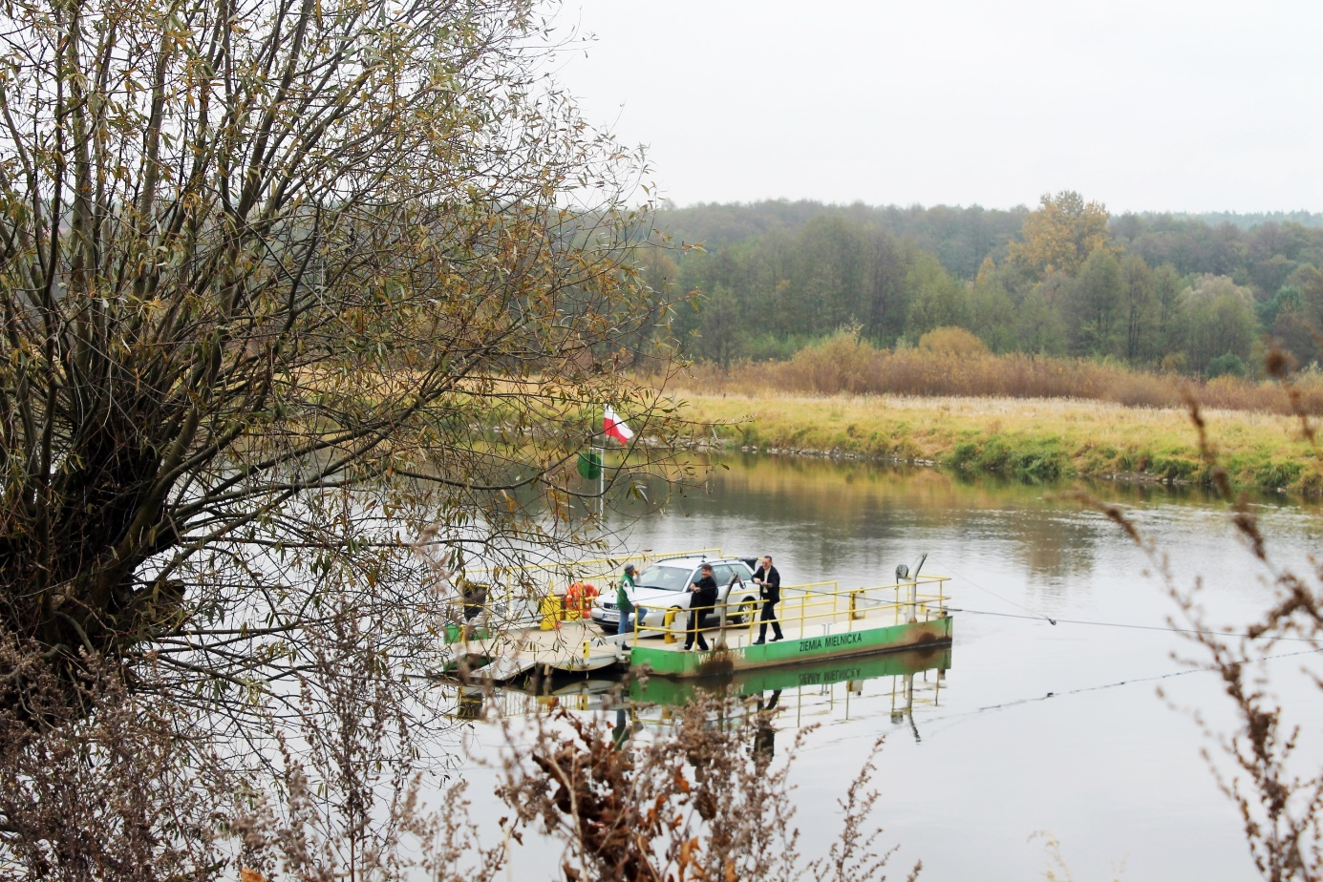
Źródło: Zasoby Urzędu Gminy Sarnaki

Na terenie gminy, w sezonie letnim, można spotkać wielu turystów z całej Polski. To z myślą o nich powstały tutaj liczne ośrodki wypoczynkowe, w których działają również sezonowe lokale gastronomiczne. Uzupełnieniem tej bazy noclegowej są liczne kwatery prywatne przeważnie w gospodarstwach agroturystycznych oraz schronisko młodzieżowe w Zabużu.
Zgodnie z ustawą o usługach hotelarskich oraz usługach pilotów wycieczek i przewodników turystycznych Wójt prowadzi rejestr innych obiektów świadczących usługi hotelarskie na terenie Gminy. Na koniec 2021 roku w prowadzonej ewidencji wpisanych było 27 gospodarstw agroturystycznych oraz 11 ośrodków wczasowych. Poza tym działają nieduże przedsiębiorstwa prywatne. W 2020 roku na terenie Gminy Sarnaki powstały dwa Punkty Informacji Turystycznej zlokalizowane w miejscowości Zabuże i Serpelice.

Na pięknych rzecznych plażach lub okolicznych łąkach można zażywać kąpieli słonecznych, wsłuchując się przy tym w kojący szum wody i śpiew ptaków. Można także zmierzyć się z tutejszymi rybami wędkując w Bugu. Osoby wolące bardziej aktywny wypoczynek mogą spróbować swych sił w spływach kajakowych. Na urlop w tych stronach warto zabrać ze sobą również rower, by w ten sposób zwiedzać okolice. Wytyczone w okolicy szlaki pozwalają zapoznać się z historią i kulturą tego regionu. Niektóre gospodarstwa agroturystyczne oferują jazdę konną, a przejażdżka w siodle po nadbużańskich łąkach jest niezapomnianym przeżyciem. Dla turystów organizowane są również rejsy po rzece, dla chętnych także w nocy, spływy tratwami oraz zjazdy na linie nad Bugiem. W ośrodkach wypoczynkowych można skorzystać z basenu, kręgielni, kortów tenisowych, sauny lub zapisać się do szkoły przetrwania.
W Serpelicach corocznie odbywa się kilka imprez, na które przyjeżdżają ludzie ze wszystkich regionów kraju. Wśród nich należy wymienić Festyn Nadbużański organizowany w lipcu. W sierpniu organizowane jest spotkanie modlitewne Golgota Młodych, podczas którego młodzi ludzie zastanawiają się nad życiowymi wartościami. We wrześniu zjeżdżają się tu amatorzy koni na Biesiadę Konną. Natomiast 14 września, w święto Podwyższenia Krzyża, młodzież z terenu diecezji oddaje się refleksji podczas wspólnej Drogi Krzyżowej odprawianej na Kalwarii Podlaskiej. Zachwycająca przyroda i wielka życzliwość mieszkańców stwarza wymarzone warunki do wypoczynku i turystyki.
Turystyka piesza
Nadbużański Szlak Rowerowy liczy 420,8 km. Przez gminę szlak prowadzi od miejscowość Borsuki do miejscowości Kózki, cały czas drogą prowadzącą nad rzeką Bug. W sąsiedztwie Szlaku Nadbużańskiego są usytuowane pozostałe szlaki turystyczne znajdujące się na terenie Gminy, które pozwalają na bliższe obcowanie z przyrodą.
- Ścieżka przyrodnicza „KÓZKI” posiada 7 przystanków położona jest na terenie rezerwatu ornitologicznego „KÓZKI”.
- Ścieżka przyrodnicza „TROJAN” posiada 6 przystanków, znajduje się nieopodal rezerwatu leśnego „ZABUŻE”, wytyczona jest na łąkach wokół malowniczego jeziorka o nazwie Trojan. Jest to największe jezioro na terenie Parku
- Ścieżka „Przyrodniczo-leśna” Nadleśnictwa Sarnaki przebiega przez drzewostany leśnictwa Mierzwice, w tym przez część rezerwatu „ZABUŻE”. Na ścieżce znajduje się 16 przystanków o różnej tematyce. Każdy przystanek opatrzony jest tablicą informacyjną.
Szlak kajakowy
Trasa Nimirów - Drohiczyn - Nur - rzeka Bug, długość spływu 100 km, w zależności od umiejętności kajakarza trasę można pokonać w 4 - 5 dni. Na terenie Gminy płynie przez miejscowości: Serpelice, Klepaczew, Zabuże, Mierzwice, Kózki, Bużka, Binduga, Klimczyce.
Szlak rowerowy
Trasa Serpelice – Zabuże – Sarnaki - Serpelice 41 km, czas ok. 4 godziny. Trasa przebiega w całości na terenie Gminy.
Trasa rowerowa lub piesza Serpelice – Gnojno - Serpelice dł. 31 km., czas potrzebny do przejścia trasy 6-7 godz., 3 godz. rowerem. Przebiega przez dwie miejscowości Serpelice i Borsuki.
Trasa krótka Serpelice – Borsuki - Dwór Zaścianek - Borsuki Las - Serpelice 20 km, całość trasy na terenie Gminy.
Baza noclegowa
Na terenie gminy działają ośrodki wczasowe oraz gospodarstwa agroturystyczne. Istnieje także dobrze rozwinięte zaplecze gastronomiczne. Jak wcześniej wspomniano 11 ośrodków wczasowych zapewnia w okresie letnim 811 miejsc noclegowych w tym 334 miejsc noclegowych całorocznych.
Gospodarstw agroturystycznych prowadzonych przy gospodarstwach rolnych jest 27. Zapewniają one 259 miejsc noclegowych w sezonie natomiast noclegów całorocznych dostępnych jest 167.
Szczegółowy opis ośrodków wczasowych oraz gospodarstw agroturystycznych dostępny jest na stronie internetowej Gminy Sarnaki www.sarnaki.pl

7. PLANOWANIE I ZAGOSPODAROWANIE PRZESTRZENNE
Zgodnie z ustawą o zagospodarowaniu przestrzennym rozwój poszczególnych funkcji gminy powinien odbywać się z uwzględnieniem wymogów ochrony środowiska i zdrowia ludzi. W związku z tym niezwykle ważna jest ochrona najcenniejszych przyrodniczo obszarów oraz podjęcie działań zmierzających do poprawy stanu środowiska przyrodniczego.

Teren gminy Sarnaki zajmuje powierzchnię 19 759 ha, co stanowi 0,55% powierzchni województwa mazowieckiego i 25,60% powierzchni powiatu łosickiego. Wsie na terenie gminy są niewielkie, słabo rozwinięte, o funkcji rolniczej. Charakteryzują się zwartą zabudową. Podstawowa ich funkcja jest funkcja rolna.
Mapa 6. Wsie gminy Sarnaki
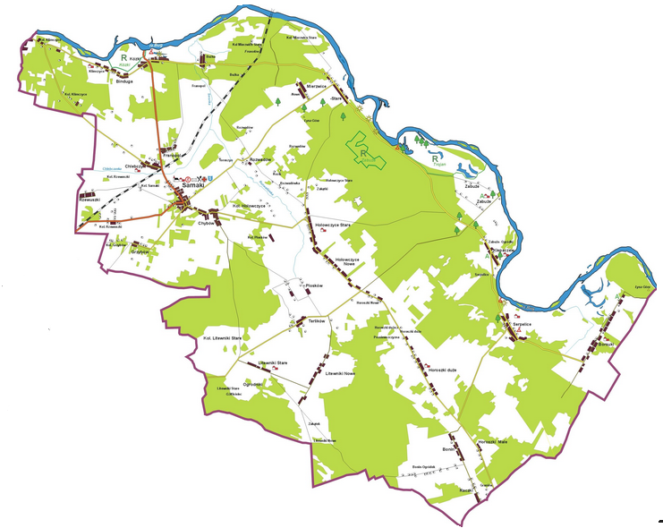Źródło: http://www.e-tvbug.pl/mapa/tygiel/mapy/mapa_gmina_sarnakiv1.jpg

Warunki fizjograficzne
Gmina Sarnaki, tak jak cały obszar powiatu łosickiego, poprzez swoje usytuowanie (wschodni kraniec Polski) w dużym stopniu podlega wpływom ostrego klimatu kontynentalnego. Skutkuje to m.in. dużą rozpiętością zarówno średnich jak i skrajnych temperatur rocznych i stosunkowo małą sumą opadów atmosferycznych. Średnia roczna temperatura powietrza waha się w granicach 7-8°C, a średnia roczna suma opadów w granicach 550 – 560 mm. Na okres wegetacyjny przypada około 2/3 rocznej sumy opadów, co ma istotne znaczenie dla rolnictwa. Okres wegetacyjny trwa 210-215 dni, początek okresu wegetacyjnego przypada na 5 – 7 IV, a koniec na 25 –30 X. Średni czas trwania zimy wynosi 108 – 110 dni, a średni czas zalegania śniegu 55- 60 dni. Liczba dni z ujemną temperaturą wynosi średnio w roku 50-55.

Usłonecznienie na tym obszarze wynosi przeciętnie 4,4 godz. dziennie (średnia roczna). Maksimum usłonecznienia przypada na VI (około 8 godz.), minimum na XII (0,8 godz.). Średnia roczna wilgotność względna powietrza wynosi około 82%, a średnia wartość zachmurzenia kształtuje się na poziomie 6,5 stopnia pokrycia nieba, przy czym największe zachmurzenie występuje w XI (ponad 8) , najmniejsze w IX (5 stopni). Na tym obszarze przeważają wiatry zachodnie, częste są także wiatry południowo – zachodnie. Średnia roczna prędkość wiatru wynosi około 3 m/s. Średnio w roku jest tylko 10 dni z wiatrem silnym, o prędkości ponad 10 m/s.
Fizjografia tego terenu została ukształtowana w okresie zlodowaceń plejstoceńskich oraz w mniejszym stopniu w późniejszym okresie poprzez działania erozyjne rzeki Bug w północnej części gminy, a także mniejszych cieków. Ostatni lądolód dotarł na ten teren w okresie stadiału Warty. Na obszarze gminy Sarnaki dominują tereny płaskorówninne, zajmujące 55% jej powierzchni. Obszary o rzeźbie niskofalistej i niskopagórkowatej zajmują 39% powierzchni gminy, a faliste i pagórkowate tylko 6%.
Charakterystyczną cechą terenu gminy jest falistość oraz dość gęsta sieć suchych dolin i cieków wodnych o wciętych dolinach (rzeki: Sarenka, Czyżówka, Rozwadówka, Chlebczanka). Dolina Rozwadówki jest stosunkowo wąska o zboczach w formie łagodnie zarysowanych krawędzi. Doliny rzek Sarenki i Czyżówki są szersze o głębokościach dochodzących do 15-30 m, co daje pagórkowaty typ ukształtowania terenu.
Najwyżej położonym punktem wysoczyzny w gminie jest wyniesienie koło wsi Litewniki Nowe, w pasie kulminacji czołowo-morenowych, którego wysokość wynosi 190,8 m n. p. m. Od tego punktu wysoczyzna obniża się ku północy w kierunku dolin rzecznych - Czyżówki i Rozwadówki. Po drugiej stronie obniżenia teren ponownie wznosi się do wysokości ponad 180 m n. p. m. Następnie znów opada, na ogół stromą krawędzią do biegnącej z południowego-wschodu na północny zachód, przełomowej w tym rejonie doliny Bugu. Wysokość względna tej krawędzi wynosi przeciętnie 30-40 m, a na odcinku Klepaczew - Mierzwice przekracza nawet 50 m.

8. BEZPIECZEŃSTWO PUBLICZNE
Do zapewnienia bezpieczeństwa publicznego zobowiązane są wszystkie organy władzy i administracji państwowej, szczególnie instytucje wyspecjalizowane w zapewnieniu bezpieczeństwa publicznego, jak np. Policja, Państwowa Straż Pożarna, które w realizacji swoich zadań wspierane są przez jednostki Ochotniczych Straży Pożarnych.
Instytucje, realizujące działania z zakresu bezpieczeństwa publicznego na terenie gminy Sarnaki, to:
- Komenda Powiatowa Policji w Łosicach (brak komisariatu policji na terenie Gminy Sarnaki),
- Ochotnicza Straż Pożarna.
Komenda Powiatowa Policji w Łosicach
Na podstawie Zarządzenia Nr 5 Komendanta Głównego Policji z dnia 20 czerwca 2016 r. w sprawie metod i form wykonywania zadań przez dzielnicowego i kierownika dzielnicowych na teren Gminy Sarnaki oddelegowany został dzielnicowy (brak jest na terenie Gminy komendy policji). Do jego zadań należy:
- prowadzenie rozpoznania przydzielonego mu rejonu pod względem osobowym, terenowym, zjawisk i zdarzeń mających wpływ na stan bezpieczeństwa i porządku publicznego;
- realizowanie zadań z zakresu profilaktyki społecznej;
- realizowanie zadań z zakresu ścigania sprawców przestępstw i wykroczeń;
- kontrolowanie przestrzegania prawa powszechnie obowiązującego oraz przepisów prawa miejscowego.

Asp. Piotr Wróbel pełni funkcję dzielnicowego rejonu gminy Sarnaki. Interesantów przyjmuje w Sarnakach ul. Berka Joselewicza 3 - budynek Urzędu Gminy Sarnaki, pokój GOPS na parterze (pokój asystenta) w każdy poniedziałek w godz. 9:30 -11:30. W skład rejonu gminy Sarnaki wchodzą miejscowości: Sarnaki, Bonin, Ogródki, Binduga, Borsuki, Bużka, Chlebczyn, Chybów, Fronopol, Grzybów, Hołowczyce Nowe, Hołowczyce Stare, Hołowczyce Kolonia, Stare Horoszki, Duże Horoszki, Klepaczew, Klimczyce Kolonia, Klimczyce, Kózki, Litewniki Nowe, Litewniki Stare, Mierzwice Kolonia, Mierzwice Nowe, Mierzwice Stare, Płosków, Płosków Kolonia, Raczki, Rozwadów, Rzewuszki, Serpelice, Terlików, Zabuże.

Plan działania priorytetowego dla rejonu służbowego nr VII gm. Sarnaki za okres od 1.01.2021r. do 31.06.2021r. obejmuje rejon stacji paliw „Orlen", gdzie dochodzi do grupowania się młodzieży i spożywania alkoholu w miejscu niedozwolonym.

Ochotnicza Straż Pożarna
Bezpieczeństwo przeciwpożarowe Gminy zapewnia 10 jednostek Ochotniczych Straży Pożarnych. Jednostki Ochotniczych Straży Pożarnych zwane dalej OSP działają w następujących miejscowościach: Sarnaki, Chlebczyn, Rzewuszki, Grzybów, Hołowczyce, Litewniki, Mierzwice, Klepaczew, Serpelice i Borsuki.
- OSP Sarnaki - jednostka włączona do Krajowego Systemu Ratowniczo Gaśniczego, ilość strażaków posiadających wymagane przeszkolenia i badania lekarskie umożliwiające udział w akcjach ratowniczo gaśniczych - 21;
- OSP Serpelice - jednostka włączona do Krajowego Systemu Ratowniczo Gaśniczego, ilość strażaków posiadających wymagane przeszkolenia i badania lekarskie umożliwiające udział w akcjach ratowniczo gaśniczych - 22;
- OSP Borsuki - jednostka spoza Krajowego Systemu Ratowniczo Gaśniczego, ilość strażaków posiadających wymagane przeszkolenia i badania lekarskie umożliwiające udział w akcjach ratowniczo gaśniczych - 9;
- OSP Klepaczew - jednostka spoza Krajowego Systemu Ratowniczo Gaśniczego, ilość strażaków posiadających wymagane przeszkolenia i badania lekarskie umożliwiające udział w akcjach ratowniczo gaśniczych - 6;
- OSP Mierzwice -jednostka spoza Krajowego Systemu Ratowniczo Gaśniczego, ilość strażaków posiadających wymagane przeszkolenia i badania lekarskie umożliwiające udział w akcjach ratowniczo gaśniczych - 7;
- OSP Hołowczyce - jednostka spoza Krajowego Systemu Ratowniczo Gaśniczego, ilość strażaków posiadających wymagane przeszkolenia i badania lekarskie umożliwiające udział w akcjach ratowniczo gaśniczych - 10;
- OSP Grzybów - jednostka spoza Krajowego Systemu Ratowniczo Gaśniczego, ilość strażaków posiadających wymagane przeszkolenia i badania lekarskie umożliwiające udział w akcjach ratowniczo gaśniczych - 10;
- OSP Rzewuszki - jednostka spoza Krajowego Systemu Ratowniczo Gaśniczego, ilość strażaków posiadających wymagane przeszkolenia i badania lekarskie umożliwiające udział w akcjach ratowniczo gaśniczych - 20;
- OSP Chlebczyn - jednostka spoza Krajowego Systemu Ratowniczo Gaśniczego, ilość strażaków posiadających wymagane przeszkolenia i badania lekarskie umożliwiające udział w akcjach ratowniczo gaśniczych - 12;
- OSP Litewniki - jednostka spoza Krajowego Systemu Ratowniczo Gaśniczego, ilość strażaków posiadających wymagane przeszkolenia i badania lekarskie umożliwiające udział w akcjach ratowniczo gaśniczych - 5.
Przygotowanie jednostek OSP do działań ratowniczo gaśniczych jest dobre, jednostki dysponują przeszkoloną kadrą strażacką, sprzętem dobrej jakości, co pozwala na podejmowanie szybkich i skutecznych działań ratowniczo gaśniczych. Bezpieczeństwo mieszkańców i turystów na terenie gminy Sarnaki jest zapewnione przez dobrze zorganizowane i wyposażone w sprzęt jednostki OSP oraz odpowiednio wyszkolonych strażaków.
Zagrożenia naturalne
W ostatnich latach rosnącym zagrożeniem dla środowiska jest hałas i wibracje. Bardzo często oddziaływanie hałasu i wibracji odbierane jest w sposób subiektywny, co powoduje, że dziedzina ta jest niedostatecznie eksponowana i doceniana przy rozpatrywaniu spraw związanych z ochroną i kształtowaniem środowiska. Postępująca urbanizacja i rozwój komunikacji drogowej powodują, że z każdym dniem zwiększają się uciążliwości wynikające ze stałego narastania poziomu hałasu w środowisku. Obecnie na terenie gminy Sarnaki nie został wyznaczony przez WIOŚ w Warszawie żaden punkt pomiarowy w sieci monitoringu hałasu jaki jest prowadzony na terenie woj. mazowieckiego. W chwili obecnej problem związany z niekorzystnym oddziaływaniem hałasu komunikacyjnego jest minimalny. Jedynie w niektórych miejscowościach, zwłaszcza przy drodze krajowej (droga krajowa nr 19), mogą wystąpić uciążliwości związane z hałasem powodowanym przez tranzytowy ruch samochodowy, zwłaszcza pojazdów ciężkich. To z kolei może niekorzystnie wpływać na faunę, występującą na terenie Gminy. Szczególną uwagę należy zwrócić na gatunki zagrożone wyginięciem (1 stopień zagrożenia) i silnie zagrożonych wyginięciem (2 stopień zagrożenia). Na terenie Gminy Sarnaki z pierwszej grupy występuje jeden gatunek - puchacz. Z drugiej grupy obserwuje się 10 gatunków są to: błotniak łąkowy, krogulec, orlik krzykliwy, przepiórka, sieweczki: rzeczna i obrożna, brodźce: krwawodzioby i samotny oraz rybitwy: zwyczajna i białoczelna.
Należy podejmować działania w celu przeprowadzenia cyklicznych pomiarów poziomu hałasu aby w porę podejmować środki przeciwdziałające pogłębianiu się zjawiska.
W przypadku awarii (uszkodzenia) cystern/pojazdów przewożących niebezpieczne materiały lub w następstwie katastrofy drogowej istnieje także realne zagrożenie skażenia ludności i środowiska wokół tras przewozu.
Licznie oddziały Ochotniczej Straży Pożarnej, dzięki wyposażeniu w wysokiej jakości sprzęt oraz wykwalifikowanej kadrze, będą mogły w porę podejmować działania w walce w tymi niebezpieczeństwami.
Z uwagi na znajdująca się na terenie powiatu łosickiego rzekę Bug wraz z dwoma jej dopływami: Toczną i Sarenką zagrożenie powodziowe nie może być wykluczone. Pojawiające się okresowo wezbrania lokalnych wód wynikające z intensywnych opadów atmosferycznych, roztopów etc. mogą powodować występowanie wody z koryt rzek i w konsekwencji podtopienie okolicznych terenów zielonych, zabudowań mieszkalnych, gospodarczych i wypoczynkowych.

Przestępczość
W 2019 roku w gminie Sarnaki stwierdzono szacunkowo 64 przestępstw. Oznacza to, że na każdych 1000 mieszkańców odnotowano 13,76 przestępstw. Jest to wartość znacznie mniejsza od wartości dla województwa mazowieckiego (114 957 przestępstw, na każdych 1000 mieszkańców odnotowano 21,24 przestępstw) oraz znacznie mniejsza od średniej dla całej Polski (796 557 przestępstw, na każdych 1000 mieszkańców odnotowano 20,75 przestępstw). Wskaźnik wykrywalności sprawców przestępstw dla wszystkich przestępstw ogółem w gminie Sarnaki wynosi 84,50% i jest znacznie większy od wskaźnika wykrywalności dla województwa mazowieckiego (62,70%) oraz znacznie większy od wskaźnika dla całej Polski (73,10%).

W przeliczeniu na 1000 mieszkańców gminy Sarnaki najwięcej stwierdzono przestępstw o charakterze kryminalnym - 9,39 (wykrywalność 82%) oraz przeciwko mieniu - 3,40 (wykrywalność 52%). W dalszej kolejności odnotowano przestępstwa drogowe - 2,14 (100%), o charakterze gospodarczym - 1,84 (74%) oraz przeciwko życiu i zdrowiu - 0,36 (90%).
Wykres 12. Przestępstwa stwierdzone w gminie Sarnaki w latach 2012-2019
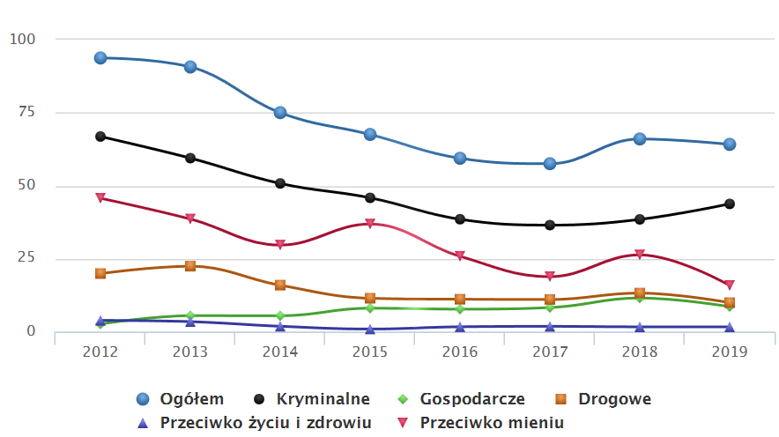Źródło: https://www.polskawliczbach.pl
Wójt Gminy Sarnaki utrzymuje bieżącą współpracę z Komendą Powiatową Policji w Łosicach. Jest ona ponadto zaangażowana do realizacji Gminnego Programu Profilaktyki i Rozwiązywania Problemów Alkoholowych oraz Przeciwdziałania Narkomanii.

9. POLITYKA SPOŁECZNA
Celem działań podejmowanych przez instytucje działające w zakresie szeroko pojętej pomocy społecznej jest zapewnienie warunków życia odpowiadającym godności człowieka. Placówką realizującą zadania pomocy społecznej na terenie Gminy Sarnaki jest Gminny Ośrodek Pomocy Społecznej oraz Środowiskowy Dom Samopomocy typu "A i B" w Nowych Litewnikach. Ośrodek pomaga rodzinom oraz osobom samotnym w trudnych sytuacjach życiowych, realizuje zadania własne i zlecone zgodnie z zapisami ustawy o pomocy społecznej. Środowiskowy Dom Samopomocy świadczy natomiast usługi opiekuńcze i specjalistyczne w tym zakresie
Pomoc społeczna jest instytucją polityki społecznej państwa, mającą na celu umożliwienie osobom i rodzinom przezwyciężanie trudnych sytuacji życiowych, których nie są one w stanie pokonać, wykorzystując własne uprawnienia. zasoby i możliwości.

Gminny Ośrodek Pomocy Społecznej Sarnaki
Gminny Ośrodek Pomocy Społecznej w Sarnakach działa na podstawie Ustawy z dnia 12 marca 2004 r. o pomocy społecznej oraz statutu Gminnego Ośrodka Pomocy Społecznej w Sarnakach. Siedziba Ośrodka mieści się przy ul. Berka Joselewicza 3 w Sarnakach.
Ośrodek Pomocy Społecznej (OPS) w miejscowości Sarnaki jest instytucją samorządową, która realizuje gminną strategię rozwiązywania problemów społecznych. GOPS świadczy szeroko rozumianą pomoc społeczną, wspierając mieszkańców znajdujących się w trudnym położeniu życiowym. Kierownik Ośrodka Pomocy Społecznej w miejscowości Sarnaki, na podstawie upoważnienia organu wykonawczego gminy, ma prawo wydawać decyzje administracyjne w indywidualnych sprawach z zakresu pomocy społecznej.
Do zadań Gminnego Ośrodka Pomocy Społecznej należy:
- wsparcie rodzin w miejscowości Sarnaki znajdujących się w trudnej sytuacji życiowej - przy czym działania zorientowane są na usamodzielnienie się każdej z potrzebujących osób oraz ułatwienie im osiągnięcia warunków życiowych na godnym poziomie,
- udzielanie pomocy finansowej - zapewnienie stałego dochodu osobom z miejscowości Sarnaki, które nie posiadają pracy, mają zbyt niskie wynagrodzenia lub są niepełnosprawne oraz wsparcie finansowe rodzin, które chwilowo znajdują się w trudnej sytuacji i wymagają okresowej interwencji,
- zapewnienie dostępu do specjalistów - umożliwienie skorzystania z profesjonalnej pomocy (m.in. prawnej i psychologicznej) osobom dotkniętym przemocą w rodzinie lub innymi skutkami patologii społecznej,
- włączanie do życia osób wykluczonych społecznie - integracja takich osób ze środowiskiem, w którym aktualnie funkcjonują.

GOPS wspiera osoby i rodziny w wysiłkach zmierzających do zaspokojenia niezbędnych potrzeb i umożliwia im życie w warunkach odpowiadających godności człowieka.
Środowiskowy Dom Samopomocy typu "A i B" w Nowych Litewnikach
Środowiskowy Dom Samopomocy typu A i B w Nowych Litewnikach rozpoczął swoją działalność w grudniu 2016 r. Jego celem jest poprawa sprawności psychofizycznej uczestników, ich zaradności osobistej oraz lepszego ich funkcjonowania w społeczeństwie. Uczestnikiem ŚDS może być każda osoba niepełnosprawna powyżej 18-tego roku życia, z niepełnosprawnością intelektualną oraz osoba, która z powodu choroby psychicznej ma trudności w codziennym funkcjonowaniu lecz nie wymaga leczenia szpitalnego. W ŚDS świadczone są usługi w ramach indywidualnych lub zespołowych treningów samoobsługi i treningów umiejętności społecznych polegających na nauce, rozwijaniu lub podtrzymaniu umiejętności w zakresie czynności dnia codziennego i funkcjonowaniu w życiu społecznym. Osoba, która trafia do ŚDS może liczyć na kompleksowe wsparcie zarówno w zakresie terapeutycznym, jak również psychologicznym. W ofercie ŚDS znajdują się m.in. zajęcia terapeutyczne prowadzone przez wykfalifikowaną kadrę, wsparcie psychologa, logopedy oraz fizjoterapeuty, a także szeroko rozumiana praca socjalna polegająca m.in. na pomocy w załatwianiu spraw urzędowych (orzeczenia o niepełnosprawności, ZUS, KRUS itp.), pomoc w dostępie do świadczeń zdrowotnych oraz wiele innych spraw niezbędnych w codziennym w funkcjonowaniu osób z niepełnosprawnością, bardzo często pomagamy również przy aplikowaniu o środki ortopedyczne i pomocnicze, sprzęt rehabilitacyjny oraz inne dostępne w ramach środków PFRON/NFZ.

W ŚDS w Nowych Litewnikach funkcjonują 4 pracownie: pracownia gospodarstwa domowego, pracownia plastyczno-artystyczna, pracownia komputerowa oraz rehabilitacyjna. Na dzień 01.09.2021 roku w zajęciach organizowanych przez ŚDS bierze udział 37 Uczestników, z terenu całego powiatu łosickiego (w tym 13 osób z Gminy Sarnaki). Od grudnia 2021 roku zajęcia będą prowadzone w nowej, wyremontowanej części budynku, która zostanie uzupełniona o pracownię muzyczną, pracownię rękodzieła/rzemieślniczą, salę do terapii ruchowej oraz rekreacyjną. ŚDS swoim wsparciem będzie mógł objąć w sumie 50 Uczestników z terenu powiatu łosickiego oraz ościennych gmin (obecnie to Korczew i Przesmyki), docelowo ze względu na zwiększony metraż ŚDS w przypadku dużego zainteresowania uczestnictwem z zajęciach istnieje możliwość zwiększenia liczby Uczestników ŚDS do maksymalnej wartości jaką jest 60 osób, określone w rozporządzeniu Ministra Pracy i Polityki Społecznej w sprawie środowiskowych domów samopomocy. W związku z powyższym Środowiskowy Dom Samopomocy w Nowych Litewnikach będzie w stanie zabezpieczyć potrzeby osób z niepełnosprawnościami nie tylko z Gminy Sarnaki, ale również innych ościennych miejscowości.

Transport podopiecznych do ŚDS odbywa się na zasadach określonych w porozumieniach zawartych z poszczególnymi gminami właściwymi ze względu na miejsce zamieszkania uczestników ŚDS, a mianowicie każda gmina, z której pochodzi podopieczny organizuje transport swoich mieszkańców do ŚDS. Obecnie ŚDS partycypuje w kosztach dojazdu, jednocześnie wpierając organizację transportu swoich Uczestników. W 2020 r. udało się pozyskać dofinansowanie i zakupić 9- cio osobowe auto dostosowane do przewozu osób z niepełnosprawnością, w tym osób poruszających się na wózkach inwalidzkich. W 2022 roku w związku ze zwiększoną liczbą Uczestników ŚDS, Gmina Sarnaki planuje wnioskować do PFRON o zakup kolejnego pojazdu z przeznaczeniem dla niepełnosprawnych Uczestników ŚDS, seniorów z Domu Senior + z Hołowczyc oraz niepełnosprawnych uczniów Szkoły Podstawowej w Sarnakach.

Ochrona zdrowia
Istotnym elementem infrastruktury społecznej jest system ochrony zdrowia. Dostęp do infrastruktury ochrony zdrowia zależy przede wszystkim od liczby instytucji świadczących usługi zdrowotne, ich rozmieszczenia oraz kosztów usług.

Placówki ochrony zdrowia mające swoje siedziby na terenie Gminy Sarnaki są zrestrukturyzowane i od lat działają w oparciu o kontrakty zawarte z Narodowym Funduszem Zdrowia. Opiekę zdrowotną na poziomie specjalistycznym zapewnia obejmujący swym zasięgiem cały powiat łosicki Samodzielny Publiczny Zakład Opieki Zdrowotnej Szpital Powiatowy w Łosicach. Ponadto na terenie Gminy znajdują się 2 Niepubliczne Zakłady Opieki Zdrowotnej świadczące opiekę w zakresie podstawowych usług medycznych:
- Niepubliczny Zakład Opieki Zdrowotnej Przychodnia VENA w Sarnakach,
- Niepubliczny Zakład Opieki Zdrowotnej Przychodnia Eskulap w Hołowczycach.
Pomoc lekarska udzielana jest codziennie od poniedziałku do piątku. W dni wolne od pracy oraz dni świąteczne pomoc lekarską i pielęgniarską oraz ambulatoryjną można bezpłatnie otrzymać na Izbie Przyjęć Szpitala Rejonowego w Łosicach. Wyjazdowa pomoc lekarska świadczona jest przez Rejonową Stację Pogotowia Ratunkowego i Transportu Medycznego w Łosicach. W zakresie lecznictwa zamkniętego pomoc świadczy Szpital Miejski oraz Specjalistyczny Szpital Mazowiecki w Siedlcach. W miejscowości Sarnaki znajduje się również punkt apteczny, w którym można zaopatrzyć się we wszystkie niezbędne lekarstwa i środki medyczne.

10. KAPITAŁ SPOŁECZNY

Kapitał społeczny to zbiór rzeczywistych i potencjalnych zasobów, jakie związane są z posiadaniem trwałej sieci mniej lub bardziej zinstytucjonalizowanych związków wspartych na wzajemnej znajomości i uznaniu – lub inaczej mówiąc z członkostwem w grupie – która dostarcza każdemu ze swych członków wsparcia w postaci kapitału posiadanego przez kolektyw, wiarygodności.
Rysunek 3. Składowe kapitału społecznego

Źródło: opracowanie własne
Kapitał społeczny odnosi się do gotowości podmiotów gospodarczych do kooperacji oraz koordynacji działań i jest osadzony w ilości oraz jakości społecznych relacji. Wśród charakterystycznych elementów składowych kapitału społecznego wyróżnia się na ogół trzy konstytutywne komponenty:
- normatywny (zaufanie i normy społeczne) ⟹ wskaźnik uogólnionego zaufania (odsetek osób przekonanych, że większości ludzi można ufać), wskaźnik zaufania do wybranych instytucji czy grup społecznych, do rodziny, sąsiadów
- behawioralny (aktywność obywatelska) ⟹ odsetek osób angażujących się w działania na rzecz lokalnej społeczności, frekwencja wyborcza, uczestnictwo w publicznych zebraniach,
- strukturalny (funkcjonujące w społeczeństwie sieci powiązań o charakterze formalnym oraz nieformalnym) ⟹ członkostwo w stowarzyszeniach, organizacjach, pełnione w nich funkcje, kontakty z przyjaciółmi, znajomymi.

Frekwencja w wyborach
Podczas wyborów samorządowych w 2018 r. liczba wyborców z terenów gminy Sarnaki wynosiła 4 064 osób. Frekwencja wyniosła (zarówno w wyborach do sejmików wojewódzkich, jak i do rad powiatów) 55,47%. Wybory przeprowadzono w czterech obwodach:
- Szkoła Podstawowa w Sarnakach, 3 Maja 27 Sarnaki
- Dzienny Dom "Senior+", 79 Nowe Hołowczyce,
- Zespół Szkolno-Przedszkolny w Serpelicach, 83 Serpelice,
- Gminna Biblioteka Publiczna w Sarnakach, Berka Joselewicza 3 Sarnaki.
Obwód nr 1
Zasięgiem obejmuje miejscowości Binduga, Bużka, Chlebczyn, Chybów, Franopol, Grzybów, Mierzwice-Kolonia, Nowe Mierzwice, Klimczyce, Klimczyce-Kolonia, Kózki, Rozwadów, Rzewuszki, Stare Mierzwice. Liczba mieszkańców 1 433, liczba wyborców 1 215.
Obwód nr 2
Zasięgiem obejmuje miejscowości Hołowczyce-Kolonia, Nowe Hołowczyce, Nowe Litewniki, Płosków, Płosków-Kolonia, Stare Hołowczyce, Stare Litewniki, Terlików. Liczba mieszkańców 1 101, liczba wyborców 941.

Obwód nr 3
Zasięgiem obejmuje miejscowości Bonin, Bonin-Ogródki, Borsuki, Horoszki Duże, Horoszki Małe, Klepaczew, Raczki, Serpelice, Zabuże. Liczba mieszkańców 1 221, , liczba wyborców 993.
Obwód nr 4
Zasięgiem obejmuje miejscowość Sarnaki. Liczba mieszkańców 1 083, liczba wyborców 915.
We wszystkich tych okręgach przeprowadzone zostały wybory do Rady Gminy w Sarnakach, Rady Powiatu Łosickiego oraz Sejmiku Województwa Mazowieckiego.

Tabela 14. Zbiorcze informacje o wyborach
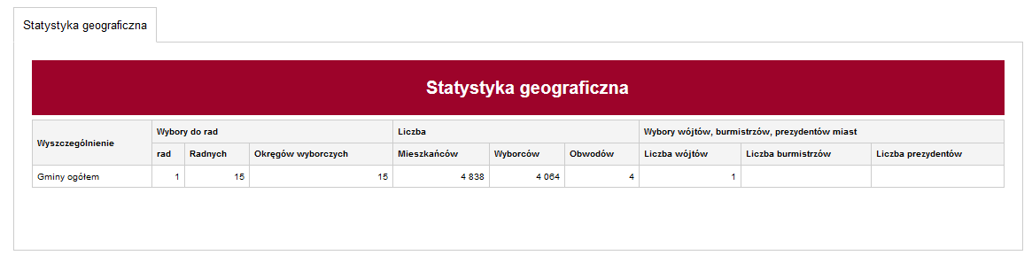
Źródło: https://wybory2018.pkw.gov.pl

Tabela 15. Wybory do Rady Gminy w Sarnakach
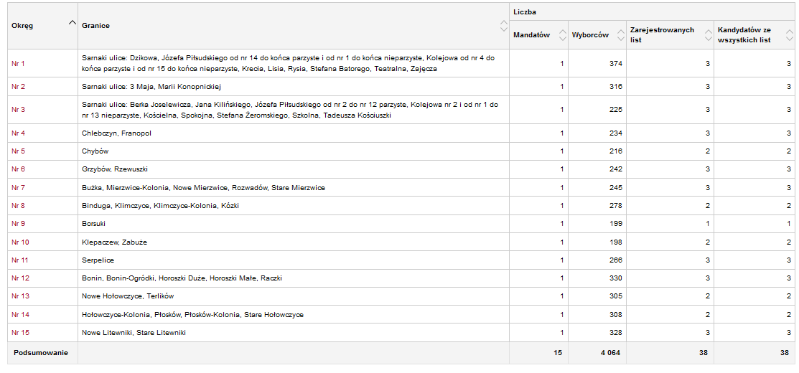
Źródło: https://wybory2018.pkw.gov.pl

Organizacje pozarządowe
Rolą organizacji pozarządowych są działania instytucji państwowych i prywatnych w zakresie pomocy i aktywizacji obywateli na różnych płaszczyznach życia. Jednostki te działają z własnej inicjatywy na rzecz wybranego interesu publicznego, ich celem nie jest osiąganie zysku. Zgodnie z Uchwałą Nr XXVIII/147/2020 Rady Gminy w Sarnakach przyjęto Roczny Program Współpracy z Organizacjami Pozarządowymi prowadzącymi działalność pożytku publicznego na rok 2021. Celem głównym programu jest budowanie i umacnianie partnerstwa pomiędzy samorządem a organizacjami samorządowymi. Celami szczegółowymi są:
- poprawa jakości życia mieszkańców gminy poprzez pełniejsze zaspokajanie potrzeb społecznych, w szczególności w zakresie zdrowia, pomocy społecznej, edukacji, kultury,
- włączenie zainteresowanych organizacji pozarządowych i innych podmiotów prowadzących działalność pożytku publicznego do realizacji programów służących rozwojowi gminy,
- wspierania rozwoju aktywności społeczności lokalnej i jej zaangażowania w proces rozwiązywania problemów lokalnych.

Na realizację programu Gmina przeznacza środki określone w budżecie Gminy Sarnaki na 2021 r. w wysokości 10 000 zł. Roczny Program Współpracy będzie realizowany od 01.01.2021 r. do 31.12.2021 r. Do zadań priorytetowych w zakresie współpracy Gminy Sarnaki z organizacjami pozarządowymi na 2021 r., należą:
- podejmowanie działań na rzecz integracji społeczności lokalnej poprzez organizowanie imprez kulturalnych,
- ochrona dóbr kultury oraz miejsc pamięci narodowej poprzez sprawowanie opieki nad tymi obiektami,
- popularyzacja sportu wśród dzieci i młodzieży poprzez organizowanie lokalnych imprez sportowych,
- organizowanie wypoczynku letniego dzieci i młodzieży z rodzin dysfunkcyjnych z uwzględnieniem realizacji działań z zakresu profilaktyki alkoholowej i narkomanii,
- organizowanie czasu wolnego dzieciom i młodzieży,
- udzielanie pomocy rzeczowej i żywnościowej dla najuboższych mieszkańców gminy,
- zapewnienie aktywności społecznej osób niepełnosprawnych , w szczególności chorych psychicznie i upośledzonych umysłowo,
- prowadzenie działań na rzecz zapobiegania wykluczeniu społecznemu osób niepełnosprawnych i ich rodzin,
- podejmowanie działań mających na celu zapewnienie osobom starszym, nieaktywnym zawodowo możliwości korzystania z ośrodka wsparcia,
- przeciwdziałanie patologiom społecznym i uzależnieniom oraz łagodzenie ich skutków,
- wspieranie organizacyjne i finansowe działalności organizacji pozarządowych na rzecz poprawy jakości życia wspólnoty mieszkańców.
Organizacją pozarządową aktywnie funkcjonującą na terenie gminy Sarnaki jest Stowarzyszenie
„Lokalna Grupa Działania - Tygiel Doliny Bugu"
która jest dobrowolnym, samorządnym, trwałym zrzeszeniem osób fizycznych i prawnych, o celach niezarobkowych, mającym na celu realizację lokalnej strategii rozwoju obszaru gmin wchodzących w skład Stowarzyszenia. Stowarzyszenie organizuje różnego rodzaju szkolenia zrzeszające i aktywizujące lokalną społeczność. Ponadto omawiana Lokalna Grupa Działania jest instytucją organizującą nabory w ramach Lokalnej Strategii Rozwoju Stowarzyszenia „Lokalna Grupa Działania -Tygiel Doliny Bugu”. W 2008 roku Gmina Sarnaki przystąpiła do Stowarzyszenia Lokalna Grupa Działania „Tygiel Doliny Bugu”. Stowarzyszenie opracowało Lokalną Strategię Działania w ramach której będą realizowanie Projekty w ramach Leader +.
Gmina Sarnaki jest także członkiem stowarzyszeń jednostek samorządu terytorialnego, które prowadzą działalność pożytku publicznego, m.in.:
działalność pożytku publicznego, m.in.:
- Podlaskie Stowarzyszenie Gmin Nadbużańskich z siedzibą w Drohiczynie,
- Lokalna Organizacja Turystyczna LOT nad Bugiem,
- Związek Gmin Wiejskich.
- LOT Lokalna Organizacja Turystyczna

Na terenie Gminy Sarnaki prowadzą swoją działalność stowarzyszenia:
- Uniwersytet Trzeciego Wieku,
- Łosickie Stowarzyszenie Informacji Społecznej,
- Towarzystwo Miłośników Ziemi Łosickiej,
- Stowarzyszenie Malowniczy Zakątek Borsuki Nad Bugiem,
- Stowarzyszenie Przyjaciół Serpelic,
- Towarzystwo Przyjaciół Franołowa nad Bugiem,
- Stowarzyszenie Franopol Sosnowa Kraina,
- Stowarzyszenie Ekologiczny Podlaski Przełom Bugu,
- Stowarzyszenie Nasz Przełom Bugu,
- Stowarzyszenie Ośrodek Wypoczynkowy „Misiek”,
- Stowarzyszenie Nadburzańskie Łąki,
- Nadburzańskie Stowarzyszenie „Przyjazne Mierzwice”,
- Powiatowe Stowarzyszenie Animatorów Kultury.

11. STAN FINANSÓW PUBLICZNYCH
Głównym celem działania Gminy jest zaspokajanie potrzeb jej mieszkańców. Realizacja usług społecznych wymaga właściwego zarządzania finansami. Rolę tę powierza się Radzie Gminy jako organowi stanowiącemu oraz wójtowi, jako organowi wykonawczemu. Wspólnie, oba te podmioty, realizują zadanie polegające na utrzymaniu równowagi pomiędzy dochodami a wydatkami w perspektywie wieloletniej.

Samorządy terytorialne opierają zarządzanie finansami na świadomym kierowaniu środków w obszary dające najlepszą skuteczność i realizujące najważniejsze problemy mieszkańców. Uzasadnione jest kierowanie środków na zadania, przy realizacji których można uzyskać efektywną dźwignię finansową, dzięki dopłatom bezzwrotnym lub finansowaniu na preferencyjnych warunkach.

W 2020 r. Gmina Sarnaki osiągnęła dochody w kwocie 23 784 479,35 zł, z czego:
- dochody bieżące wyniosły 22 495 856,07 zł:
- dochody z tytułu udziału we wpływach z podatku dochodowego od osób fizycznych w kwocie 2 406 526,00 zł,
- dochody z tytułu udziału we wpływach z podatku dochodowego od osób prawnych w kwocie 144 653,87 zł,
- dochody z subwencji ogólnej w kwocie 5 177 175,00 zł,
- dochody z tytułu dotacji i środków przeznaczonych na cele bieżące w kwocie 8 301 672,86 zł,
- pozostałe dochody bieżące w kwocie 6 465 828,34 zł, w tym:
- dochody z podatku od nieruchomości w kwocie 3 896 518,59 zł,
- dochody majątkowe wyniosły 1 288 623,28 zł:
- dochody ze sprzedaży majątku w kwocie 350 680,08 zł,
- dochody z tytułu dotacji oraz środków przeznaczonych na inwestycje w kwocie
937 943,20 zł.
Wydatki Gminy Sarnaki w 2020 r. wyniosły łącznie 21 864 100,11 zł, z czego:
- wydatki bieżące wyniosły 21 109 724,43 zł:
- wydatki na wynagrodzenie i składki od nich naliczane w kwocie 9 086 551,86 zł,
- wydatki z tytułu poręczeń i gwarancji w kwocie 0,00 zł, w tym:
- gwarancje i poręczenia podlegające wyłączeniu z limitu spłaty zobowiązań w kwocie 0,00 zł,
- wydatki na obsługę długu w kwocie 118 769,03 zł, w tym:
- odsetki i dyskonto podlegające wyłączeniu z limitu spłaty zobowiązań w terminie nie dłuższym niż 90 dni po zakończeniu programu, projektu lub zadania i otrzymaniu refundacji z tych środków w kwocie 0,00 zł,
- odsetki i dyskonto podlegające wyłączeniu z limitu spłaty zobowiązań, z tytułu zobowiązań zaciągniętych na wkład krajowy w kwocie 0,00 zł,
- pozostałe odsetki i dyskonto podlegające wyłączeniu z limitu spłaty zobowiązań w kwocie 0,00 zł,
- wydatki majątkowe wyniosły 754 375,68 zł:
- inwestycje i zakupy inwestycyjne w kwocie 754 375,68 zł, w tym:
- wydatki o charakterze dotacyjnym na inwestycje i zakupy inwestycyjne w kwocie 2 369,37 zł.
W zawiązku z powyższym budżet gm. Sarnaki w 2020 roku zamknął się nadwyżką budżetową w wysokości 1 920 379,24 zł. Łączny dochód własny Gminy na programy, projekty lub zadania finansowane z budżetu Unii Europejskiej lub ze źródeł zagranicznych niepodlegających zwrotowi w 2020 r. wyniósł 131 905,49 zł a dochód majątkowy –148 375,48 zł.
Tabela 16. Projekty zrealizowane (częściowo lub całkowicie do roku 2021) z udziałem środków z budżetu Unii Europejskiej oraz środków pochodzących z innych źródeł zagranicznych niepodlegających zwrotowi
1. | „Remont Wiejskiego Domu Kultury w Serpelicach oraz zakup sceny widowiskowej” Program Rozwoju Obszarów Wiejskich, działanie Odnowa i rozwój wsi.  - Wartość Projektu 324 520 zł  - Dofinansowanie z UE 198 551 zł  - Pozostała część z budżetu gminy  - Czas realizacji 05.11.2009 do 19.01.2011r.  - Nr umowy: UM07-6922-UM0700081/09
2. | „Rozbudowa Ochotniczej Straży Pożarnej z wyznaczeniem świetlicy wiejskiej oraz budowa sceny widowiskowej w Sarnakach” Program Rozwoju Obszarów Wiejskich, działanie Odnowa i rozwój wsi.  - Wartość Projektu 965667,01 zł  - Dofinansowanie z UE 235 633 zł  - Pozostała część z budżetu gminy  - Czas realizacji 05.11.2009 do 31.08.2011  - Nr umowy: UM07-6922-UM0700081/09
3. | „Remont placu zabaw przy Przedszkolu w Serpelicach” Program Leader w ramach PROW, działanie 413 Wdrażanie Lokalnych Strategii rozwoju dla małych projektów.  - Wartość Projektu 37553,50 zł  - Dofinansowanie 20 792,09 zł  - Pozostała część z budżetu gminy  - Czas realizacji 27.01.2010 do 29.06.2011  - Nr umowy: 00093-6930-UM1040059/10
4. | „Remont świetlicy wiejskiej w miejscowości Grzybów” Program Leader w ramach PROW, działanie 413 Wdrażanie Lokalnych Strategii rozwoju dla małych projektów.  - Wartość Projektu 39 920 zł  - Dofinansowanie 18 148,66 zł  - Pozostała część z budżetu gminy  - Czas realizacji 01.09.2010 do 31.12.2010  - Nr umowy: UM10-6930-UM1040058/10
5. | „Remont placu zabaw przy Przedszkolu w Sarnakach” Program Leader w ramach PROW, działanie 413 Wdrażanie Lokalnych Strategii rozwoju dla małych projektów.  - Wartość Projektu 43 730 zł  - Dofinansowanie 24 080,00 zł  - Pozostała część z budżetu gminy  - Czas realizacji 30.12.2010 do 28.10.2011  - Nr umowy: 00187-6930-UM1040293/10
6. | „Budowa oczyszczalni ścieków i sieci kanalizacji sanitarnej oraz przydomowych oczyszczalni ścieków na terenie gminy Sarnaki” (oczyszczalnie przydomowe w m. Hołowczyce Kolonia, Grzybów, Zabuże, Płosków Kolonia, Chybów łącznie 23 szt., oczyszczalnia ścieków w Klimczycach, natomiast sieć kanalizacyjna w Klimczycach, Kózkach i Bindudze, wykonano również dwa odcinki sieci w Zabużu i Serpelicach) Program Rozwoju Obszarów Wiejskich, działanie Podstawowe usługi dla gospodarki i ludności wiejskiej. Wartość Projektu 3 497 137,22 zł  - Dofinansowanie 1 844 224 zł  - Pozostała część z budżetu gminy  - Czas realizacji 07.06.2010 do 30.12.2011  - Nr umowy: 00174-6921-UM0700166/09
7. | „Rozbudowa świetlicy wiejskiej w Borsukach oraz budowa chodnika w centrum wsi” Program PROW działanie Odnowa i rozwój wsi Wartość Projektu 600 001 zł  - Dofinansowanie 351 790 zł  - Pozostała część z budżetu gminy  - Czas realizacji 17.01.2012 do 27.06.2013  - Nr umowy: 00195-6930-UM0730187/10
8. | „Zagospodarowanie centrum wsi przy świetlicy wiejskiej w miejscowości Borsuki” Program Leader w ramach PROW, działanie 413 Wdrażanie Lokalnych Strategii rozwoju w zakresie operacji odpowiadających działaniu Odnowa i rozwój wsi Wartość Projektu 233 865,82 zł  - Dofinansowanie 175 399,00zł  - Pozostała część z budżetu gminy  - Czas realizacji 07.11.2011 do 31.12.2013  - Nr umowy: UM07-6930-UM0730187/10
9. | „Przebudowa świetlicy wiejskiej w miejscowości Klepaczew” w ramach Programu Rozwoju Obszarów Wiejskich, poddziałanie 19.2 Wsparcie na wdrażanie operacji w ramach strategii rozwoju lokalnego kierowanego przez społeczność” Wartość Projektu 305 071,00zł  - Dofinansowanie 114 135 zł  - Pozostała część z budżetu gminy  - Czas realizacji 13.02.2018 do 31.01.2020  - Nr umowy: 00300-6935-UM1010374/17
10. | „Remont ujęcia wody oraz budowa przydomowych oczyszczalni ścieków na terenie Gminy Sarnaki” (remont hydroforni w Chybowie, oczyszczalnie przydomowe w Horoszkach Dużych i Terlikowie łącznie 38 szt. Program Rozwoju Obszarów Wiejskich, działanie Podstawowe usługi dla gospodarki i ludności wiejskiejWartość Projektu 1 695 454 zł Nr umowy: 00094-6930-UM1040177/13Dofinansowanie 1 022 191 zł  - Pozostała część z budżetu gminy  - Czas realizacji 20.12.2011 do 31.10.2014  - Nr umowy: 00198-6921-UM0700183/11
11. | „ Budowa siłowni zewnętrznych w miejscowościach Sarnaki i Serpelice” w ramach Programu Rozwoju Obszarów Wiejskich, poddziałanie 19.2 Wsparcie na wdrażanie operacji w ramach strategii rozwoju lokalnego kierowanego przez społeczność” Wartość Projektu 40 015,86zł  - Dofinansowanie 25 462,00 zł  - Pozostała część z budżetu gminy  - Czas realizacji 13.02.2018 do 31.05.2019Nr umowy: 00299-6935-UM1010373/17
12. | „Wirtualna panorama turystyczno-przyrodnicza Gminy Sarnaki” Program Leader w ramach PROW, działanie 413 Wdrażanie Lokalnych Strategii rozwoju dla małych projektów. Wartość Projektu 17 237 zł  - Dofinansowanie 11 211 zł  - Pozostała część z budżetu gminy  - Czas realizacji 22.04.2013 do 28.08.2014  - Nr umowy: UM10-6930-UM1040253/13
13. | „Remont świetlicy wiejskiej w Chlebczynie” Program Rozwoju Obszarów Wiejskich, działanie Odnowa i rozwój wsi  - Wartość Projektu 216 295 zł  - Dofinansowanie 71 395 zł  - Pozostała część z budżetu gminy  - Czas realizacji 17.01.2012 do 30.12.2013  - Nr umowy: UM07-6922-UM0700328/10
14. | „Ograniczenie niskiej emisji w gminie Sarnaki poprzez wymianę urządzeń grzewczych i montaż instalacji OZE” w ramach Programu RPOWM 2014-2020, Działanie 4.3 Redukcja emisji zanieczyszczeń powietrza. Wartość Projektu 988 660,74zł  - Dofinansowanie 650 100,00 zł  - Pozostała część z budżetu gminy  - Czas realizacji 01.07.2019 do 30.06.2021Nr umowy: RPMA.04.03.01-14-b074/18-03
15. | „Rozbudowa oraz remont świetlicy wiejskiej w Starych Mierzwicach” Program Leader w ramach PROW, działanie 413 Wdrażanie Lokalnych Strategii rozwoju w zakresie operacji odpowiadających działaniu Odnowa i rozwój wsi Wartość Projektu 360 801 zł  - Dofinansowanie 205 106 zł  - Pozostała część z budżetu gminy  - Czas realizacji 07.09.2012 do 29.08.2014  - Nr umowy: UM07-6930-UM0730131/1
16. | „Modernizacja świetlicy wiejskiej w Rzewuszkach”  - Program Leader w ramach PROW, działanie 413 Wdrażanie Lokalnych Strategii rozwoju dla małych projektów.  - Wartość Projektu 51 864 zł  - Dofinansowanie 25 000 zł  - Pozostała część z budżetu gminy  - Czas realizacji 08.03.2013 do 30.09.2011  - Nr umowy: 00416-6930-UM1040784/13
17. | „Poprawa estetyki i funkcjonalności centrum miejscowości Sarnaki”  - Program Leader w ramach PROW, działanie 413 Wdrażanie Lokalnych Strategii rozwoju w zakresie operacji odpowiadających działaniu Odnowa i rozwój wsi  - Wartość Projektu 360 801 zł  - Dofinansowanie 203 029 zł  - Pozostała część z budżetu gminy  - Czas realizacji 22.04.2013 do 31.10.2014  - Nr umowy: 00066-6930-UM0730051/13
18. | „Opracowanie i wydanie folderu turystycznego i publikacji o Gm. Sarnaki”  - Program Leader w ramach PROW, działanie 413 Wdrażanie Lokalnych Strategii rozwoju dla małych projektów.  - Wartość Projektu 31 239 zł  - Dofinansowanie 23 784 zł  - Pozostała część z budżetu gminy  - Czas realizacji 30.12.2010 do 28.10.2011  - Nr umowy: UM10-6930-UM1040162/13
19. | „Bug Rajem dla turysty”  - (zakup promu, ścieżki rowerowe, mała infrastruktura, promocja) Europejski Funduszu Rozwoju Regionalnego w ramach Działania 6.4 Programu Operacyjnego Innowacyjna Gospodarka 2007-2013  - Wartość Projektu 847 040 zł  - Dofinansowanie 719 984 zł  - Czas realizacji 21.12.2010 do 29.06.2012  - Nr umowy: POIG 06.04.00-00-018/10
20. | „Zakup specjalnego samochodu pożarniczego, ratowniczo gaśniczego dla jednostki OSP włączonej do KSRG z terenu gminy Sarnaki”  - Program Współpracy Transgranicznej Polska – Białoruś – Ukraina 2007 – 2013.  - Wartość Projektu 840 547 zł  - Dofinansowanie 756 492 zł  - Czas realizacji 29.10.2013 do 31.10.2014
21. | „Zakup wyposażenia dla Gminnego Ośrodka Kultury w Sarnakach. Sarnaki”  - Program Leader w ramach PROW, działanie 413 Wdrażanie Lokalnych Strategii Rozwoju dla małych projektów.  - Wartość Projektu 20 641 zł  - Dofinansowanie 13 360 zł  - Pozostała część z budżetu gminy  - Czas realizacji 13.03.2013 do 23.09.2013  - Nr umowy: 00094-6930-UM1040177/13
Źródło: opracowanie własne

Dane Głównego Urzędu Geodezji i Kartografii (GUGIK).
772 km², stan na 2020 r., GUS.
http://sarnaki1.home.pl/nowa/index.php/o-gminie/infrastruktura, 24.05.2021 r.
Plan Gospodarki Niskoemisyjnej dla Gminy Sarnaki do 2020 r., Październik 2016 r.
http://www.e-bip.pl/Start/34/AuxiliaryUnits/Index, 23.05.2021 r.
Plan Gospodarki Niskoemisyjnej dla Gminy Sarnaki…, op. cit.
Plan Gospodarki Niskoemisyjnej dla Gminy Sarnaki…, op. cit.
Strategia Rozwoju Gminy Sarnaki na lata 2009-2020, Sarnaki 2009.
Plan Gospodarki Niskoemisyjnej dla Gminy Sarnaki…, op. cit.
Program ochrony środowiska dla Gminy Sarnaki na lata 2005-2012, Sarnaki 2005.
Europejski Funduszu Rozwoju Regionalnego w ramach Działania 6.4 Programu Operacyjnego Innowacyjna Gospodarka 2007-2013. Wartość Projektu 847 040 zł, Dofinansowanie 719 984 zł, Czas realizacji 21.12.2010 do 29.06.2012, Nr umowy: POIG 06.04.00-00-018/10.
http://sarnaki1.home.pl/nowa/index.php/o-gminie/infrastruktura, 17.06.2021r.
Centralny Rejestr Form Ochrony Przyrody.
Na mocy Rozporządzenia Wojewody Bialskopodlaskiego z dn. 25. 08. 1994 r.
Dolina Dolnego Bugu - kod 24M.
wydzielony obszar ochronny wokół chronionego przyrodniczo terenu (zazwyczaj parków narodowych i krajobrazowych), zabezpieczający go przed zagrożeniami zewnętrznymi wynikającymi z działalności człowieka, patrz: Ustawa o ochronie przyrody z 16 kwietnia 2004 r., Dz. U. z 2020 r. poz. 55.
Program Ochrony Środowiska Dla Gminy Sarnaki …, op. cit.
Program Ochrony Środowiska Dla Gminy Sarnaki …, op. cit.
https://sarnaki.lublin.lasy.gov.pl/en/rezerwaty-przyrody#.YKbYYd0wjIU, 20.05.2021 r.
Program Ochrony Środowiska dla Gminy Sarnaki …, op. cit.
Dane za 2019 r., https://bdl.stat.gov.pl/BDL/dane/teryt/tablica.
Strategia Rozwoju Gminy Sarnaki …, op. cit.
Stan na 2019 r., https://bdl.stat.gov.pl/BDL/dane/teryt/tablica#, 24.05.2021 r.
Plan Gospodarki Niskoemisyjnej dla Gminy Sarnaki …, op. cit.
http://www.sarnaki.pl.
Projekt „Budowa oczyszczalni ścieków i sieci kanalizacji sanitarnej oraz przydomowych oczyszczalni ścieków na terenie gminy Sarnaki”, Wartość Projektu 3 497 137,22 zł; Dofinansowanie 1 844 224 zł.
Projekt „Remont ujęcia wody oraz budowa przydomowych oczyszczalni ścieków na terenie Gminy Sarnaki”, Wartość Projektu 1 695 454 zł; Dofinansowanie 1 022 191 zł.
https://wfosigw.pl/dzieki-wsparciu-wojewodzkiego-funduszu-ochrony-srodowiska-i-gospodarki-wodnej-w-warszawie-gmina-sarnaki-zmodernizuje-oczyszczalnie-sciekow/.
Dane z ewidencji opłat za odpady
Dane własne z budżetu gminy.
https://www.psgaz.pl/mapasystemu/PSG_data/index_2502_data/index_1197.html, 23.05.2021 r.
Oddział Zakład Gazowniczy w Warszawie, Gazownia w Siedlcach, rodzaj gazu – E.
https://bdl.stat.gov.pl/BDL.
Strategia Rozwoju Gminy Sarnaki …, op. cit.
https://bdl.stat.gov.pl/BDL/dane/teryt/tablica#, 23.05.2021 r.
Wartość Projektu 988 660,74zł; Dofinansowanie 650 100,00 zł; Czas realizacji 01.07.2019 do 30.06.2021.
https://inzynieria.com/energetyka/odnawialne_zrodla_energii/wiadomosci/56593,mazowieckie-gminy-stawiaja-na-czyste-powietrze, 24.05.2021 r.
Plan Gospodarki Niskoemisyjnej dla Gminy Sarnaki do 2020 roku
Plan Gospodarki Niskoemisyjnej dla Gminy Sarnaki …, op. cit.
stan na 31.12. 2019 r., https://bdl.stat.gov.pl
Lata 2017-2019; 2016 r.-25 osób na km²; 2020 r.-dana niedostępna; 2021 r.-brak informacji, https://bdl.stat.gov.pl
Dana jeszcze niedostępna, będzie dostępna, za: https://bdl.stat.gov.pl
Dane za 2019 r., GUS.
GUS, dane za 2019 r.
Dana jeszcze niedostępna, będzie dostępna, stan na 01.05.2021 r.
Saldo migracji: dla powiatu łosickiego: -94 osób w 2018 r, -92 osób w 2019 r; dla województwa mazowieckiego: 14 686 osób w 2018 r, 15 777 osób w 2019 r; dla Polski: 3 612 osób w 2018 r., 6 183 osób w 2019 r.; GUS
GUS, Prognoza ludności na lata 2017-2030.
https://stat.gov.pl/obszary-tematyczne/ludnosc/prognoza-ludnosci/prognoza-ludnosci-gmin-na-lata-2017-2030-opracowanie-eksperymentalne,10,1.html, 22.04.2021 r.
Stan na 31.12.2020 r., https://bdl.stat.gov.pl.
http://www.klasyfikacje.gofin.pl, 03.05.2021 r.
Stan na 2020 r., https://bdl.stat.gov.pl, 03.05.2021 r.
Powszechny Spis Rolny z 2010 r.
Ibidem
https://warszawa.stat.gov.pl/vademecum/vademecum_mazowieckie/portrety_gmin/losicki/1410052_sarnaki.pdf.
https://bdl.stat.gov.pl
2016 r.-kobiety 53% ogółu pracujących; 2017 r.-53%; 2018 r.-52%, za: https://bdl.stat.gov.pl.
Zakrze Śpiewa oraz Zespół Pieśni i Tańca „Pasieka”.
Np. zespoły „Viesna”, „Milano”, „Freestyle”.
Dane własne
Raport o stanie Gminy Sarnaki …, op. cit.
https://www.rmf24.pl/raporty/raport-egzamin-osmoklasisty/2020/news-egzamin-osmoklasisty-2020-cke-podala-srednie-wyniki,nId,4642451#crp_state=1, 17.06.2021 r.
http://www.tygieldolinybugu.pl/p,93,gmina-sarnaki.
Za: Strategia Rozwoju Turystyki w województwie mazowieckim na lata 2014-2020.
http://www.bugrajem.eu/sarnaki/s76,informacje.html, 20.05.2021 r.
Program ochrony środowiska dla Gminy Sarnaki …, op. cit.
http://sarnaki1.home.pl/nowa/images/Dzielnicowy/dzielnicowy.pdf, 20.05.2021 r.
https://mazowiecka.policja.gov.pl/wls/twoj-dzielnico/22991,Rewir-Dzielnicowych-Komendy-Powiatowej-Policji-w-Losicach.html, 20.05.2021 r.
Program Ochrony Środowiska dla Gminy Sarnaki …, op. cit.
Rekomendacje Wojewody Mazowieckiego dla budowy zintegrowanego systemu ostrzegania i alarmowania ludności o zagrożeniach dla województwa mazowieckiego w ramach Regionalnego Programu Operacyjnego Województwa Mazowieckiego 2014-2020.
w oparciu o dane powiatowe, za: https://www.polskawliczbach.pl/gmina_Sarnaki.
https://www.polskawliczbach.pl/gmina_Sarnaki.
Ustawa z dnia 12 marca 2004 o pomocy społecznej (tekst jednolity Dz. U. 2015 r. poz. 163 ze zm.).
https://jakiwniosek.pl/instytucje/osrodek-pomocy-spolecznej/sarnaki, 23.05.2021 r.
Raport o stanie gminy Sarnaki za 2019 r.
Raport o stanie gminy Sarnaki za 2019 r.
M. Adamczyk, Wprowadzenie do teorii kapitału społecznego, Wydawnictwo KUL, Lublin 2013.
R. D. Putnam, Demokracja w działaniu. Tradycje obywatelskie we współczesnych Włoszech, Instytut Wydawniczy „Znak”, Kraków 1995; Fukuyama, 1997.
M. Wosiek, Kapitał społeczny i jego relacje z czynnikami wytwórczymi, Nierówności Społeczne a Wzrost Gospodarczy, nr 52 (4/2017).
http://www.tygieldolinybugu.pl/p,93,gmina-sarnaki, 23.05.2021 r.
Wieloletnia Prognoza Finansowa Gminy Sarnaki na lata 2021-2028, Uchwała Nr XXXII/180/2021 Rady Gminy w Sarnakach z dnia 26.03.2021 r.

